
PONTIFÍCIA UNIVERSIDADE CATÓLICA DE MINAS GERAIS

PRÓ-REITORIA DE PESQUISA E PÓS-GRADUAÇÃO

MESTRADO EM ENGENHARIA MECÂNICA

PROF.: Dr. Clovis Sperb de Barcellos

Estudo do Comportamento Dinâmico
de um Veículo de Passageiros em
Manobras de Handling

ALUNO: Luiz Fernando B. Máximo

À minha esposa Jacqueline e aos
meus filhos Rodrigo e Carolina,
pela inspiração e apoio.

AGRADECIMENTOS

Ao Prof. Dr. Clovis Sperb de Barcellos pela orientação deste trabalho e a disponibilidade ao longo do curso;
Ao Prof. Dr. Marcelo Becker pela contribuição na revisão do texto;
À Fiat Automóveis S.A. e ao setor de Experimentação de Veículos;
Ao Eng. Marco Fábio Inglese;
À FIEMG / SENAI;
Aos professores do curso de Mestrado que contribuíram para a minha formação;
Ao Eng. Yuri Augusto Ribeiro Garcia;
Aos colegas e funcionários do mestrado.

RESUMO

O presente trabalho de pesquisa tem como objetivos o estudo e a compreensão dos fenômenos reais e físicos associados ao comportamento dinâmico de um automóvel em marcha, relacionando a movimentação do veículo e suas reações durante a realização de manobras de mudança de direção com o esterçamento do volante, em função da alteração das características técnicas de componentes isolados e agrupados. O trabalho é composto de três etapas. Na primeira, é feita uma revisão bibliográfica na qual são estudadas as características técnicas e influência dos componentes e sistemas de suspensões dianteira e traseira, direção e pneus. Na segunda estão descritos as características da instrumentação utilizada nos testes experimentais em pista plana de asfalto a velocidades constantes, os procedimentos experimentais, bem como os resultados analíticos e gráficos das provas com os vários componentes. Na terceira etapa e como objetivo final, é feita a análise conjunta dos resultados das provas de modo a conhecer as tendências de comportamento durante manobras de handling, confrontando também os dados encontrados com aqueles disponíveis na literatura técnica. Com estes dados pode-se escolher com mais facilidade os componentes que devem ser alterados para se obter um melhor desempenho dinâmico.

ABSTRACT

The objectives of the research were the comprehension of the real and physical phenomena associated with the dynamic behavior of a moving passenger vehicle, and its effects on handling qualities, data acquisition and analysis of car mobility data, the practical training with instrumentation and, finally, make a tendency analysis of the handling behavior on a ride test, based on a modification of the mechanical characteristics of suspension components. The work was comprised of a theoretical study phase, an experimental acquisition, and analysis of handling. First, the theoretical study was based on a literature review concerning suspension, steering systems, and tires. During the experimental work acquisition data was performed changing the characteristics of springs, anti-roll bars (stabilizer), and shock absorbers. To reach the final objective, the individual responses of changing parts was analysed. The resulting analysis is important to reduce the development time on the final ride and handling tests, and show the main points that must be change to obtain the best dynamic performance on handling maneuvers.

SUMÁRIO

 | Pág
Lista de figuras ............................................................................................ | x
Lista de tabelas ............................................................................................. | xv
Nomenclatura ................................................................................................ | xvi
Abreviaturas .................................................................................................. | xxi
Capítulo 1 - INTRODUÇÃO .......................................................................... | 1
1.1 – Generalidades ............................................................................. | 1
1.2 – Handling e Conforto ..................................................................... | 2
1.3 – Objetivos e Escopo ..................................................................... | 4
Capítulo 2 - REVISÃO BIBLIOGRÁFICA ...................................................... | 6
2.1 – Sistemas de Suspensão .............................................................. | 6
2.1.1 – Suspensão Dianteira MacPherson .................................. | 7
2.1.2 – Suspensão Traseira de Braços Long. e Travessa ........... | 10
2.1.3 – Molas ............................................................................... | 14
2.1.4 – Amortecedores Telescópicos .......................................... | 16
2.1.5 – Barras Estabilizadoras ..................................................... | 19
2.1.6 – Batentes de Fim de Curso ............................................... | 21
2.2 – Sistemas de direção ................................................................... | 23
2.2.1 – Generalidades ................................................................. | 23
2.3 – Pneus .......................................................................................... | 26
2.3.1 – Introdução ........................................................................ | 26
2.3.2 – Construção ...................................................................... | 31
2.4 – Cinemática das Suspensões ...................................................... | 33
2.4.1 – Introdução ........................................................................ | 33
2.4.2 – Características dos Eixos ................................................ | 33
2.4.3 – Efeitos Anti-mergulho e Anti-Levantamento .................... | 48
2.5 – Comportamento em Manobras e Curvas .................................... | 49
2.5.1 – Introdução ........................................................................ | 49
2.5.2 – Geometria de Ackerman .................................................. | 49
2.5.3 – Comportamento em Altas Velocidades ........................... | 51
2.5.4 – Efeitos da Suspensão sobre a Resposta em Curvas ...... | 59
2.5.5 – Método Experimental de Medição de Sub-esterço ........... | 65
2.6 – Avaliação Dinâmica de Comportamento .................................... | 67
2.6.1 – Relação Veículo / Motorista e Testes .............................. | 67
2.6.2 – Respostas a Perturbações Constantes ........................... | 68
2.6.3 – Respostas a Perturbações Variáveis ............................... | 69
Capítulo 3 - METODOLOGIA DAS PROVAS ........................................... | 73
3.1 – Instrumentos Utilizados .............................................................. | 73
3.1.1 – Correvit ............................................................................ | 73
3.1.2 – Volante Dinamométrico ................................................... | 76
3.1.3 – Acelerômetros .................................................................. | 77
3.1.4 – Transdutores de Curso ..................................................... | 78
3.1.5 – Sistema de Aquisição e Armazenamento de Dados ....... | 81
3.1.6 – Computador e Software ................................................... | 82
3.2 – Parâmetros Analisados nas Aquisições de Dados ..................... | 82
3.2.1 – Parâmetros de Controle .................................................... | 82
3.2.2 – Parâmetros de Resultados .............................................. | 82
3.3 – Diagrama do Aparato Experimental ........................................... | 83
Capítulo 4 – DESENVOLVIMENTO EXPERIMENTAL .............................. | 84
4.1 – Controle do Veículo e Manobras ................................................ | 84
4.2 – Procedimentos Experimentais e Simplificações .......................... | 86
4.3 – Componentes Substituídos ......................................................... | 88
4.3.1 – Curvas dos Amortecedores de Testes ............................ | 89
4.4 – Levantamento Experimental dos Ângulos do Volante e Rodas. .. | 90
4.5 – Levantamento Exp. da Variação de Convergência Dianteira | 91
Capítulo 5 - RESULTADOS E DISCUSSÕES .......................................... | 93
5.1 – Gráficos de Controle das Manobras ........................................... | 93
5.1.1 – Controle do Ângulo de Volante e Veloc. longitudinal ....... | 93
5.1.2 – Controle da Velocidade de giro do Volante e Ac. Vertical | 94
5.2 – Resultados das Provas a 60 e 120 Km/h .................................. | 95
5.2.1 – Análise de Resultados das Molas .......... | 95
5.2.2 – Análise de Resultados das Barras Estabilizadoras ......... | 100
5.2.3 – Análise de resultados dos Amortecedores ...................... | 104
5.3 – Avaliação Global dos resultados ................................................ | 108
Capítulo 6 – CONCLUSÕES ....................................................................... | 111
6.1 – Análise de Comportamento do handling ..................................... | 111
6.2 – Sugestões para trabalhos futuros ............................................... | 113
Referências bibliográficas ........................................................................... | 116
Apêndice A – Cálculo do Centro de Gravidade e Massa .......................... | 119
Apêndice B – Geometria das suspensões para Efeitos “Anti” ................ | 122
B.1 – Geometria das Suspensões para 100% “Anti-Mergulho” ........... | 122
B.2 – Ângulos de Geometria do Veículo de Testes ............................. | 122
B.3 – Efeito Anti-Levantamento da Suspensão Dianteira .................... | 124
B.4 – Efeito Anti-Abaixamento da Suspensão Traseira ....................... | 125
Apêndice C – Frequências Naturais das Suspensões .............................. | 126
C.1 – Características de Amortecimento ............................................. | 126
C.2 – Características do Veículo de Testes ........................................ | 128
C.2.1 – Frequência natural não amortecida da suspensão ......... | 130
Apêndice D – Equipamento para Testes e Medição Dinâmica ................. | 132
D.1 – Sensores de Medição de Movimento e Atitudes ........................ | 132
Apêndice E – Gráficos Completos de Referência ..................................... | 134
Anexo A – Tabela com Dados de Ângulo Volante e Ângulo das Rodas. . | 137
Anexo B – Tabela com Dados Registrados em Prova a 60 Km/h ............ | 138

LISTA DE FIGURAS

 |  | Pág.
Figura 1.1 | Sistema de eixos coordenados do veículo conforme ISO 4130 e DIN 70000. ........................................................................... | 4
Figura 2.1 | Esquema simplificado de uma suspensão de veículo. ............. | 7
Figura 2.2 | Fixação superior da suspensão dianteira McPherson. O rolamento permite o movimento de rotação, enquanto a borracha absorve impactos e filtra vibrações. .......................... | 8
Figura 2.3 | Vista em corte de uma suspensão dianteira McPherson, dotada de eixo motriz. .............................................................. | 9
Figura 2.4 | Esquema de forças atuantes na suspensão. ........................... | 10
Figura 2.5 | Conjunto da suspensão traseira com braços combinados e barra transversal ou travessa. Detalhe da bucha de borracha montada na articulação de fixação no chassis. ........................ | 11
Figura 2.6 | Sob influência de esforços laterais, o eixo traseiro pode assumir um ângulo Δr, provocando sobre-esterço. ............. | 12
Figura 2.7 | Configurações de posicionamento da travessa na suspensão traseira. .................................................................................... | 13
Figura 2.8 | Exemplo de curvas de amortecedores. .................................... | 17
Figura 2.9 | Desenho esquemático do princípio de funcionamento do amortecedor de duplo tubo:. .................................................... | 19
Figura 2.10 | Barra estabilizadora montada sobre uma suspensão dianteira McPherson. ............................................................................ | 20
Figura 2.11 | Detalhe construtivo e curva de um batente de elastômero com função de mola suplementar. ................................................... | 22
Figura 2.12 | Geometria básica para a realização de curvas proposta por Ackerman. ................................................................................ | 23
Figura 2.13 | Esquema de funcionamento do sistema de direção. 3- braços da direção esquerdo e direitos; 7- terminais esféricos de ligação do tirante da caixa ao braço; 8- caixa de direção do tipo pinhão e cremalheira. ........................................................ | 24
Figura 2.14 | Esquema dos componentes do sistema de direção hidráulica. | 25
Figura 2.15 | Construção dos três principais tipos de pneus empregados atualmente. ............................................................................... | 27
Figura 2.16 | Deformação na região de contato durante uma frenagem. ...... | 28
Figura 2.17 | Deformação do pneu sob atuação de força lateral. ................. | 29
Figura 2.18 | Pneu radial e principais componentes. .................................... | 30
Figura 2.19 | Modelo mecânico do comportamento da borracha do pneu dependente da Frequência. ..................................................... | 32
Figura 2.20 | Representação esquemática do passo do veículo L, e das bitola dianteiras e traseiras t_{f} e t_{r}. ............................................ | 34
Figura 2.21 | Definições dos centros e eixo de rolamento. ........................... | 36
Figura 2.22 | Alturas do centro de rolamento h_{r} de suspensão MacPherson em duas bitolas de comprimentos diferentes. .......................... | 36
Figura 2.23 | Alturas do centro de rolamento h_{r} de suspensão traseira com braços longitudinais e travessa. ............................................... | 37
Figura 2.24 | Ângulo de camber em relação a terra. Convencionado positivo quando a parte superior do plano da roda está para fora da linha vertical. ............................................................................ | 38
Figura 2.25 | Estudos mostram que camber positivo entre 5’ e 10’, proporcionam maior durabilidade do pneu. Valores positivos aceleram desgaste do lado externo, e negativos do lado interno. ..................................................................................... | 39
Figura 2.26 | Curva de variação do ângulo de camber das rodas dianteiras de veículos com suspensão MacPherson ( BMW ), e o de duplo leque do Honda Accord. ................................................. | 40
Figura 2.27 | A convergência total das rodas é a diferença entre as medidas b e c. Também pode ser identificada pelo ângulo da roda. ..... | 41
Figura 2.28 | A resistência ao rolamento provoca uma força longitudinal FR, em sentido contrário ao movimento e efeito divergente. .......... | 41
Figura 2.29 | Nos veículos de tração dianteira, a força de tração provoca aumento de convergência. ....................................................... | 42
Figura 2.30 | Variação de convergência das rodas dianteiras de um veículo GM Corsa, em função do curso da suspensão. Verifica-se a característica de sub-esterço em roll. ...................................... | 43
Figura 2.31 | Alteração de convergência das rodas traseiras para reduzir sobre-esterço. Em desacelerações ou curvas, sob efeito de cargas laterais, a roda externa aumenta a convergência e a interna diminui. ......................................................................... | 44
Figura 2.32 | Representação do ângulo de caster, e caster à terra cinemático representado pelo segmento de reta KN projetada no solo. ..................................................................................... | 45
Figura 2.33 | Influência do ângulo de caster no torque de auto-alinhamento durante a realização de curvas. ............................................... | 46
Figura 2.34 | Quando o veículo está carregado, a traseira se abaixa mudando a inclinação da dianteira. O ângulo de caster aumenta do mesmo valor de Δθ. .............................................. | 47
Figura 2.35 | Suspensão MacPherson mostrando o aumento do ângulo de caster de Δτ em função da compressão da suspensão. .......... | 47
Figura 2.36 | Geometria de Ackerman para realização de curvas. ............... | 50
Figura 2.37 | Variação dos ângulos de esterçamento com o sistema de braços em forma trapezoidal. ................................................... | 51
Figura 2.38 | Propriedades das forças dos pneus em curva. ........................ | 52
Figura 2.39 | Modelo de duas rodas para representação de curvas. ............ | 53
Figura 2.40 | Variação dos ângulos de esterçamento em função da velocidade. ............................................................................... | 62
Figura 2.41 | Ganho da velocidade de rotação (Yaw velocity) em função da velocidade. ............................................................................... | 58
Figura 2.42 | Linha representativa do esterçamento neutro no veículo. ....... | 59
Figura 2.43 | Análise de forças em veículo simplificado durante a curva. ..... | 60
Figura 2.44 | Alteração de camber em curva de um veículo. ........................ | 62
Figura 2.45 | Exemplo genérico do gradiente de sub-esterço em raio constante. ................................................................................. | 66
Figura 2.46 | Movimentos possíveis após um deslocamento. ....................... | 70
Figura 2.47 | Relação de amplificação em função da relação de frequências. .............................................................................. | 71
Figura 2.48 | Velocidade de rotação r em função do tempo para comandos do volante . ............................................................................... | 72
Figura 3.1 | Desenho esquemático do sensor ótico V1. .............................. | 73
Figura 3.2 | Esquema do princípio físico utilizado pelo sensor V1. ............. | 74
Figura 3.3 | Lâmpada V1 do Correvit instalada na traseira do veículo. ....... | 75
Figura 3.4 | Foto com detalhe do volante dinamométrico instalado no veículo. ..................................................................................... | 76
Figura 3.5 | Diagrama de bloco do volante. ................................................. | 77
Figura 3.6 | Desenho esquemático cotado do acelerômetro B12 / 200. ..... | 78
Figura 3.7 | Foto do detalhe construtivo interno do transdutor de curso. .... | 79
Figura 3.8 | Desenho esquemático cotado do transdutor de curso. ............ | 79
Figura 3.9 | Vistas lateral e frontal do veículo com a instrumentação. ........ | 80
Figura 3.10 | Desenho esquemático de ligação do Spider ao computador e impressora. ............................................................................... | 81
Figura 3.11 | Diagrama de bloco do aparato experimental. .......................... | 83
Figura 4.1 | Esquema representativo da manobra executada. .................... | 86
Figura 4.2 | Gráfico do curso dos transdutores das rodas dianteiras em função do ângulo de esterçamento. ......................................... | 87
Figura 4.3 | Gráfico dos curvas dos amortecedores dianteiros utilizados. .. | 89
Figura 4.4 | Gráfico dos curvas dos amortecedores traseiros utilizados. .... | 89
Figura 4.5 | Gráfico dos ângulos de volante e rodas em manobra estática. | 91
Figura 4.6 | Gráfico de variação de convergência das rodas dianteiras do veículo de testes. ..................................................................... | 92
Figura 5.1 | Gráfico de controle das manobras de esterçamento do volante a 60 Km/h. ................................................................................ | 93
Figura 5.2 | Gráfico de controle das manobras de esterçamento do volante a 120 Km/h. .............................................................................. | 94
Figura 5.3 | Gráfico de controle das manobras de velocidade de giro do volante a 60 e 120 Km/h. ......................................................... | 95
Figura 5.4 | Gráficos de comportamento dos ângulos de rolamento lateral a 60 e 120 Km/h, sob influência das molas. ............................. | 96
Figura 5.5 | Gráficos de retardo de resposta à mudança de direção a 60 e 120 Km/h, sob influência das molas. ....................................... | 97
Figura 5.6 | Gráficos de comportamento dos ângulos de inclinação longitudinal (Pitch) a 60 e 120 Km/h, sob influência das molas. | 98
Figura 5.7 | Gráficos de comportamento das acelerações laterais a 60 e 120 Km/h, sob influência das molas. ....................................... | 99
Figura 5.8 | Gráficos de comportamento dos ângulos de rolamento laterais a 60 e 120 Km/h, sob influência das barras. ........................... | 100
Figura 5.9 | Gráficos de retardo de resposta à mudança de direção a 60 e 120 Km/h, sob influência das barras. ...................................... | 101
Figura 5.10 | Gráficos de comportamento dos ângulos de inclinação longitudinal (Pitch) a 60 e 120 Km/h, sob influência das barras. ...................................................................................... | 102
Figura 5.11 | Gráficos de comportamento das acelerações laterais a 60 e 120 Km/h, sob influência das barras. ...................................... | 103
Figura 5.12 | Gráficos de comportamento dos ângulos de rolamento laterais a 60 e 120 Km/h, sob influência dos amortecedores. ............. | 104
Figura 5.13 | Gráficos de retardo de resposta à mudança de direção a 60 e 120 Km/h, sob influência dos amortecedores. ....................... | 105
Figura 5.14 | Gráficos de comportamento dos ângulos de inclinação longitudinal (Pitch) a 60 e 120 Km/h, sob influência dos amortecedores. ........................................................................ | 106
Figura 5.15 | Gráficos de comportamento das acelerações laterais a 60 e 120 Km/h, sob influência dos amortecedores. ........................ | 107
Figura A-1 | Esquema representativo para pesagem do veículo sobre plano horizontal. ....................................................................... | 119
Figura A-2 | Esquema representativo para pesagem do veículo sobre plano inclinado. ........................................................................ | 120
Figura A-3 | Esquema representativo das coordenadas do centro de gravidade e massa. .................................................................. | 121
Figura B-1 | Esquema representativo para condições de “Anti-Mergulho”. .. | 122
Figura B-2 | Efeitos de “Anti-Mergulho” durante frenagens. ........................ | 123
Figura B-3 | Efeito de “Anti-Levantamento”da suspensão dianteira durante aceleração. ............................................................................... | 124
Figura B-4 | Efeito de “Anti-Abaixamento” da suspensão traseira durante aceleração. ............................................................................... | 125
Figura C-1 | Sistema massa-mola com amortecimento. .............................. | 126
Figura C-2 | Modelo de amortecimento incluindo massas suspensa e não suspensa, suspensão do veículo e pneu. ................................ | 127
Figura C-3 | Acelerações verticais do modelo para conforto. ...................... | 128
Figura C-4 | Relação geométrica de instalação da suspensão traseira. ...... | 131
Figura D-1 | Desenho esquemático do sensor de atitudes VG600AA. ........ | 133
Figura E-1 | Gráfico completo com dados de uma prova com veículo de referência a 60 Km/h. ............................................................... | 135
Figura E-2 | Gráfico completo com dados de uma prova com veículo de referência a 120 Km/h. ............................................................. | 136

LISTA DE TABELAS

Pág.

Tabela 4.1 | Pesos e alturas do veículo de testes. ....................................... | 84
Tabela 4.2 | Valores de alinhamento da suspensão do veículo. .................. | 85
Tabela 4.3 | Configurações de Suspensões Testadas. As propostas variam do veículo de referência pelos componentes indicados em negrito. ..................................................................................... | 88
Tabela 5.1 | Dados de pesquisa dos tempos de crescimento da Aceleração Lateral até a estabilização. ....................................................... | 110
Tabela C-1 | Características do veículo de testes para cálculo de frequências. .............................................................................. | 129
Tabela C-2 | Frequências da suspensão do veículo. .................................... | 130
Tabela A-1 | Tabela dos ângulos de volante e rodas dianteiras, durante manobra estática. ..................................................................... | 137
Tabela B-1 | Dados registrados durante uma prova a 60 Km/h. ................... | 139

NOMENCLATURA

A_{y} | Aceleração lateral no eixo y (m/s² )
A_{z} | Aceleração lateral no eixo z (m/s² )
B | Distância do eixo dianteiro ao centro de gravidade (m)
C | Distância do centro de gravidade ao eixo traseiro (m)
Ct | Coeficiente de amortecimento do pneu (Ns/m)
C_{s} | Coeficiente de amortecimento da suspensão (Ns/m)
Cα | Coeficiente de rididez de curva (N/rad)
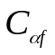 | Rigidez de curva do pneu dianteiro (N/rad ou N/grau)
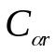 | Rigidez de curva do pneu traseiro (N/rad ou N/grau)
D | Diâmetro do arame da mola da suspensão (mm)
D | Distância lateral entre eixo da direção e centro de apoio do pneu ao solo (m)
D | Diâmetro do pneu (m)
De | Diâmetro médio da espira de uma mola de suspensão (mm)
E | Distância entre o centro de massa e a linha de esterço neutro (m)
F | Magnitude da força aplicada sobre uma mola de suspensão (N)
F1 | Força externa aplicada sobre um sistema massa-mola (N)
F_{a} | Força de tração na direção x (N)
F_{R} | Força de resistência ao rolamento (N)
F_{xt} | Força total na direção x (N)
F_{y} | Força na direção y ou força lateral (N)
F_{z} | Força na direção z ou força vertical (N)
F_{yf} | Força lateral (eixo Y) aplicada ao eixo dianteiro (N)
F_{yr} | Força lateral (eixo Y) aplicada ao eixo traseiro (N)
G | Aceleração (g)
G | Módulo de cisalhamento do aço (N/mm² )
H | Altura relativa entre centro das rodas dianteiras e traseiras com veículo no plano inclinado (m)
HR | Altura do centro de rolamento da suspensão (m)
Hcg | Altura do centro de gravidade (m)
H’cg | Altura do centro de gravidade em relação ao piso do veículo (m)
H₁ | Altura do centro de gravidade da massa suspensa acima do eixo de rotação lateral (m)
I_{w} | Momento de inércia das rodas (Kg.m²)
I_{xx} | Momento de inércia do veículo em torno do eixo x (Kg.m²)
I_{yy} | Momento de inércia do veículo em torno do eixo y (Kg.m²)
I_{zz} | Momento de inércia do veículo em torno do eixo z (Kg.m²)
K | Raio de giração (m)
K | Coeficiente de sub-esterço (rad/ms⁻² ou graus/g)
Ks | Rigidez de uma mola de suspensão (N/m)
Kt1 | Rigidez vertical de um pneu (N/m)
Kt2 | Rigidez vertical da banda de rodagem de um pneu (N/m)
K_{camber} | Coef. de sub-esterço devido ao camber das rodas (rad/ms⁻²)
K_{llt} | Coef. de sub-esterço devido à transferência de cargas laterais nos eixos (rad/ms⁻²)
K_{lfcs} | Coef. de sub-esterço devido às deformações elásticas das suspensões (rad/ms⁻²)
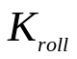 | Coef. de sub-esterço devido ao rolamento lateral (rad/ms⁻²)
K_{αt} | Coef. de sub-esterço devido à força lateral gerada nos pneus dianteiros (rad/ms⁻²)
K | Rigidez de rotação lateral da suspensão (N/m)
L | Distância entre eixos do veículo (m)
Lf | Distância do eixo dianteiro ao centro de gravidade
Lr | Distância do eixo traseiro ao centro de gravidade
M | Momento de rotação lateral ( rolling moment )
N | Força normal (N)
Ne | Número de espiras ativas de uma mola de suspensão
NSP | Ponto neutro de esterçamento de direção
P | Velocidade de rotação lateral em torno ao eixo x do veículo (rad/s)
Q | Velocidade de elevação (pitch) em torno ao eixo y do veículo (rad/s)
R | Velocidade de rotação (yaw) em torno ao eixo z do veículo (rad/s)
Rdin | Raio dinâmico do pneu (m)
Rτ,k | Caster à terra (mm)
R_{Δ} | Convergência total das rodas direcionais dianteiras (mm)
R | Raio da curva (m)
RR | Rigidez total de uma suspensão incluindo molas e pneus (N/m)
S | Relação entre distância entre eixos e comprimento total do veículo
T | Tempo transcorrido (s)
T_{f} | Bitola das rodas dianteiras (m)
T_{r} | Bitola das rodas traseiras (m)
T_{sf} | Torque de inclinação lateral da suspensão dianteira (roll torque)
T_{sr} | Torque de inclinação lateral da suspensão traseira (roll torque)
V | Velocidade longitudinal do veículo (m/s)
x | Eixo longitudinal do veículo
X | Eixo longitudinal de percurso do veículo
Xm | Deflexão de uma mola de suspensão (mm)
y | Eixo transversal do veículo
Y | Eixo transversal de percurso do veículo
w | Comprimento da seção transversal do pneu (mm)
W | Massa total do veículo (Kg)
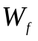 | Massa total sobre o eixo dianteiro (Kg)
 | Massa total sobre o eixo traseiro (Kg)
z | Eixo vertical do veículo
α | Fator de amortecimento (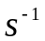)
α | Ângulo formado entre a direção de deslocamento e eixo de orientação do pneu (rad)
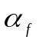 | Ângulo de deslizamento da roda dianteira (rad)
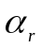 | Ângulo de deslizamento da roda traseira (rad)
α_{veic.} | Inclinação longitudinal do veículo para pesagem em balança
 | Ângulo de esterçamento (rad)
i | Ângulo de esterçamento da roda interna durante a curva (rad)
_{o} | Ângulo de esterçamento da roda externa durante a curva (rad)
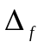 | Ângulo de convergência de uma das rodas dianteiras (rad)
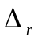 | Ângulo de variação de convergência do eixo traseiro (rad)
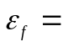 | Coeficiente de esterço devido ao rolamento susp. diant. (graus/grau)
 | Coeficiente de esterço devido ao rolamento susp. tras. (graus/grau)
 | Ângulo de elevação rotacional pitch (rad)
 | Ângulo de inclinação lateral roll (rad)
μ | Coeficiente de atrito
τ | Ângulo de caster (rad)
 | Ângulo de camber (rad)
γ_{b} | Camber da roda em relação à terra (rad)
γ_{g} | Camber da roda em relação à carroceira do veículo (rad)
ω | Velocidade angular do pneu (rad/s)
ω_{n} | Frequência natural não amortecida do sistema de suspensão (rad/s)
ω_{d} | Frequência natural amortecida do sistema de suspensão (rad/s)
ω_{f} | Frequência forçada do sistema de suspensão (rad/s)
ξ | Fração da força de frenagem total desenvolvida nas rodas dianteiras
_{s} | Relação de amortecimento da suspensão

ABREVIATURAS

ABNT - Associação Brasileira de Normas Técnicas
ISO - International Organization for Standardisation
SAE - Society of Automotive Engineers
DIN - Deutsches Institut für Normung

Capítulo 1

INTRODUÇÃO

1.1 - Generalidades
Os primeiros automóveis surgiram por volta do fim do século XIX, em função do desenvolvimento dos motores de combustão interna, e muito se pareciam com as carruagens predecessoras. Por um longo período, as suspensões se mantiveram com eixos rígidos dianteiros e traseiros e um sistema de amortecimento utilizando geralmente feixes de molas elípticas. Um breve histórico feito por Dixon (1996), relata que a partir dos estudos de Langensperger, Ackerman patenteou em 1817 o sistema de direção no qual as rodas são mantidas perpendiculares aos seus arcos de movimento. Lanchester em 1907 introduziu o termo “sobre-esterço” em suas publicações. Um marco importante no avanço dos estudos sobre a análise cinemática do Handling, considerando as forças laterais e ângulos de deriva, é atribuído a Georges Broulhiet (1925) através de suas publicações denominadas envirage.
A partir de 1930 ocorreram numerosos avanços nos estudos, podendo ser citados os trabalhos de Bradley e Allen (1930), sobre as propriedades do atrito sobre as superfícies das estradas; o estudo sobre as vibrações dos sistemas de direção por Becker (1931); e os modelos de suspensão independente apresentados por Broulhiet em 1933.
Entre 1937 e 1938, Bastow apresentou trabalhos sobre o efeito de roll no esterçamento de suspensões independentes e, Olley apresentava estudos detalhados sobre o comportamento de handling, incluindo análise de velocidade, acelerações laterais e trajetórias percorridas. Os trabalhos publicados por Milliken, Segel e Whitcomb entre 1956 e 1957 desenvolvem a teoria de controle linear para análise das respostas em frequência. Estes estudos abrangem a faixa correspondente à dirigibilidade normal, com as acelerações laterais limitadas até 3 m/s² (0,3 g) e regime de respostas lineares aos comandos.
A partir de então são estudados os comportamentos com elevadas acelerações laterais, que requerem análises não lineares, inclusive incluindo o motorista no controle do veículo, gerando os estudos em regime retroalimentado (closed-loop), além dos até então sistemas abertos (open-loop), onde só as reações do veículo eram consideradas.
1.2 - Handling e Conforto
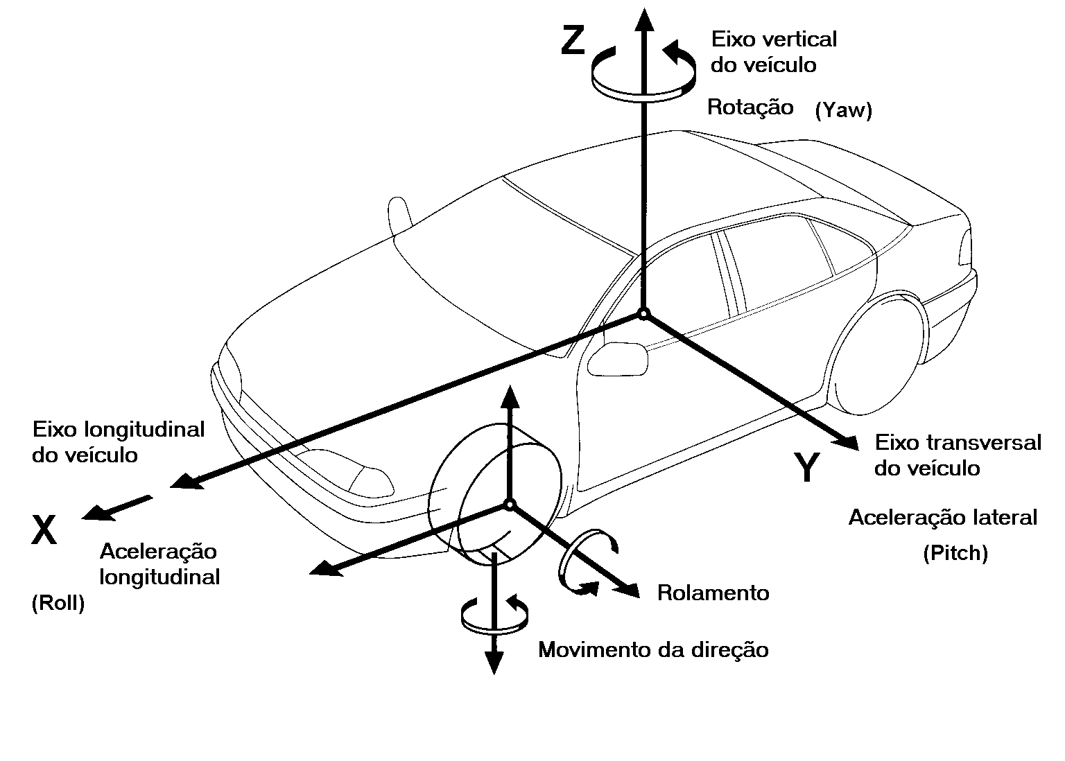
Segundo Gillespie (1992), handling é o termo usado para definir as respostas do veículo aos comandos do motorista e sua facilidade de ser controlado, e representando principalmente as suas movimentações laterais Durante a fase de testes e ajustes de comportamento do veículo, podem ser alteradas as características dos componentes da suspensão como, por exemplo, as molas, amortecedores, barras estabilizadoras, ângulos geométricos da suspensão e relação de redução da caixa de direção. Na Figura 1.1 é mostrada a representação dos eixos coordenados do veículo conforme norma ISO 4130, que é utilizada para representar os movimentos nas várias direções.
Figura 1.1 Sistema de eixos coordenados conforme ISO 4130 e DIN 70000.

As provas de handling do veículo estão também intimamente ligadas às avaliações de vibração e conforto interno para os passageiros, de modo que a configuração final do conjunto da suspensão possa proporcionar segurança e conforto de modo balanceado para cada tipo e uso do veículo. A suspensão tem o objetivo básico de garantir o contato entre o pneu e a pista e deve fazê-lo adequadamente, absorvendo as oscilações e vibrações, com respostas suaves aos comandos do motorista sobre o volante, dentro dos níveis de tolerância a acelerações suportadas pelo ser humano e sua capacidade de reação a movimentos imprevistos ou alternados.
Do ponto de vista da abordagem do conforto Reimpell (1996) considera a faixa de 1 a 80 Hz como sendo a mais crítica com relação ao conforto, dividindo de 1 a 4 Hz para o ride comfort , e acima de 4 Hz para o road harshness.
A sensibilidade humana é capaz de perceber de modo audível excitações de 20 a 20.000 Hz. Para a maioria dos automóveis de passageiros, o limite superior da faixa de vibrações críticas está situada até 25 Hz.
Visando diminuir os efeitos negativos das acelerações no ser humano, podem ser utilizadas suspensões mais macias, com amortecedores com menor carga, e molas com menor rigidez. Por sua vez, maior flexibilidade implica em maior amplitude de movimentação da carroceria, entre eles, movimento de rolamento e pitch, que prejudicam o handling e a estabilidade em curvas e pisos irregulares.
Conforme levantamentos realizados pela SAE (1976) sobre tolerância humana às vibrações, o corpo humano tem o seu nível mais sensível entre 4 e 8 Hz no sentido vertical devido à ressonância da cavidade abdominal, melhorando até atingir a frequência de 1 Hz com maior nível de tolerância, que é aproximadamente a frequência natural de caminhada. Por este motivo, a grande maioria dos veículos de passageiros tem a frequência natural da massa suspensa ajustada para a faixa entre 1 e 1,5 Hz (Bastow e Howard, 1997). Para as vibrações longitudinais evidencia-se a faixa de 2 Hz como as mais indesejadas.

1.3 - Objetivos e Escopo
O objetivo principal do trabalho é fazer um estudo do comportamento dinâmico do veículo baseado nos dados obtidos experimentalmente em manobras padronizadas de mudança de direção partindo de velocidades constantes. As características básicas da geometria e comportamento também são comparadas às recomendadas na literatura atual. Na revisão bibliográfica são analisados um número maior de sistemas do veículo em relação aos que foram objeto da parte experimental. Isto se deve ao fato de o veículo ser um sistema complexo com vários graus de liberdade e tendo ainda a participação subjetiva do motorista. O conhecimento prévio de um número maior de variáveis que afetam a dinâmica de comportamento e as potencialidades de participação nos resultados destes sistemas torna-se portanto importante. Outro aspecto relevante é a sistematização de uma metodologia experimental para caracterizar graficamente as reações do veículo em função dos comandos do motorista utilizando uma instrumentação relativamente simples. As provas foram executadas em um mesmo veículo, alterando-se individualmente e em grupo as características de componentes da suspensão, e avaliando o comportamento de respostas do mesmo.
Os trabalhos mais recentes neste campo de pesquisa visam conhecer o comportamento dinâmico do veículo e partir para o desenvolvimento de sistemas eletro-mecânicos de gerenciamento ativo das reações do veículo, visando auxiliar o motorista em condições adversas de estabilidade e controle, aumentando o nível de segurança. Já são disponíveis em veículos de passeio de produção seriada
controladores eletrônicos de estabilidade como, por exemplo, o ESP da Robert Bosch, atuando ativamente no sistema de freios e controle motor.
Um outro aspecto importante é o fato de a indústria automobilística atualmente trabalhar no projeto de famílias de automóveis, onde uma plataforma comum serve de base para o desenvolvimento de versões hatch, sedãs, familiares ou station wagons, e também caminhonetes. Sob este aspecto, torna-se importante o conhecimento do comportamento de uma versão base, a partir da qual são feitos os ajustes da suspensão, direção e pneus para as diversas outras. Este conhecimento prévio resulta na racionalização e redução do tempo para o acerto destas versões sucessivas.
Deste modo, dividiu-se o trabalho da seguinte maneira:
O capítulo 2 apresenta uma revisão bibliográfica dos sistemas de suspensão mais utilizados nos modernos automóveis, as características construtivas dos principais componentes envolvidos, assim como as características geométricas e dinâmicas desejáveis para que os veículos possam ter um comportamento seguro e confortável.

O capítulo 3 aborda a metodologia para a realização das provas, detalhando as características técnicas dos instrumentos e aparelhos utilizados e mostrando os parâmetros objetivos que serão estudados.

O capítulo 4 descreve o procedimento experimental adotado, as manobras dinâmicas realizadas, as características técnicas do veículo de testes utilizado no experimento e a relação dos componentes substituídos.

No capítulo 5 são apresentados e discutidos os resultados obtidos nas provas e verificando a coerência com a teoria disponível e características desejáveis.
O capítulo 6 expõe as conclusões, mostrando que o estudo e compreensão das características geométricas básicas e avaliações dinâmicas de comportamento, são fundamentais para as escolhas de acerto da suspensão, servindo inclusive de base para o desenvolvimento dos sistemas eletrônicos de gerenciamento das suspensões.
O apêndice A contém o método de cálculo do centro de gravidade; o apêndice B mostra as equações para análise dos efeitos “Anti” movimentação da massa suspensa e o cálculo destas características para o veículo de provas; no apêndice C são calculadas as frequências naturais não amortecidas da suspensão; no apêndice D são mostradas as características de um aparelho de medição de atitudes do veículo; o apêndice E mostra dois gráficos com todos os dados registrados durante duas provas; e o anexo A apresenta as tabelas de dados obtidos em uma única prova.

Capítulo 2

REVISÃO BIBLIOGRÁFICA

2.1 - Sistemas e Componentes de Suspensão
Os sistemas de suspensão surgiram na época de veículos com tração animal com o objetivo de proporcionar conforto e absorver as irregularidades dos terrenos. Na indústria automobilística, à medida que os veículos aumentavam as velocidades de trânsito e melhoravam as condições das estradas, intensificaram os estudos para a otimização do comportamento das suspensões. Segundo Gillespie (1992), as suas funções principais são:
- Permitir a movimentação vertical das rodas ao longo do percurso, isolando o chassis das imperfeições do solo;
- Manter as rodas nos seus ângulos característicos previstos, seja estática ou dinamicamente, executando manobras de mudança de direção e curvas;
- Suportar as forças de reação impostas pelos pneus, ou seja, transmitir aceleração e suportar frenagens longitudinais e forças laterais (curvas);
- Suportar os efeitos de rolamento lateral do chassis ou monobloco;
- Manter os pneus em contato com o solo, com as menores variações de cargas possíveis.
Além de permitir a movimentação vertical das rodas, o projeto da geometria da suspensão deve contribuir também para reduzir as movimentações indesejáveis da carroceria em pitch e roll. Na Figura 2.1 é mostrado o esquema básico de uma suspensão. A mola principal sustenta a massa suspensa, e o amortecedor atua dissipando a energia da mola armazenada durante a movimentação. O pneu também possui uma flexibilidade atuando em série com a mola. Os amortecimentos atuam em paralelo. As características básicas da suspensão do veículo de testes estão apresentadas no Apêndice C, juntamente com os cálculos das frequências naturais não amortecidas.

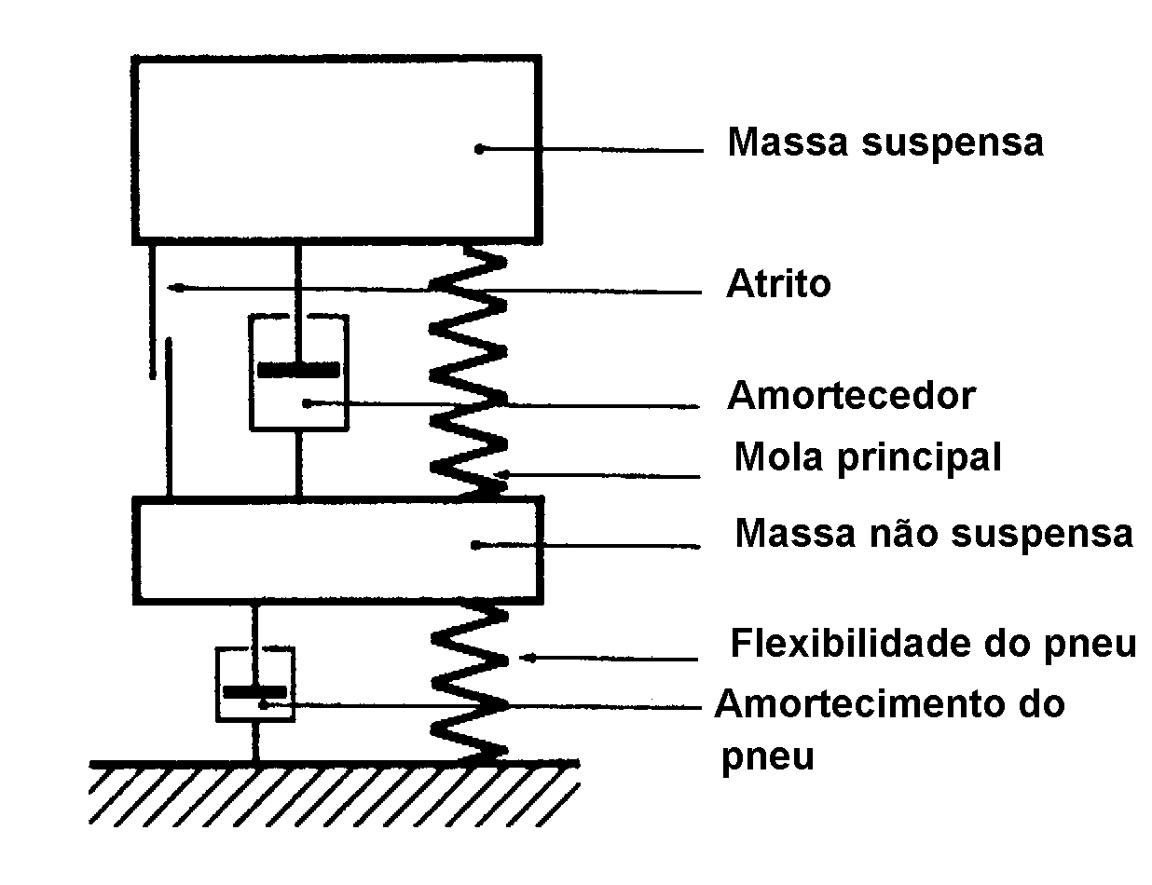
Figura 2.1 – Esquema simplificado de uma suspensão de veículo.

2.1.1 - Suspensão Dianteira McPherson
A suspensão desenvolvida por Earle S. McPherson é constituída por uma estrutura tubular que já incorpora a função de amortecedor, sendo ligada rigidamente na extremidade inferior ao montante da roda; um braço triangular, com dois apoios no chassi, ou monobloco do veículo, e um apoio articulado unindo o braço ao montante. Na parte superior da estrutura, conforme Fig. 2.2, a haste roscada do amortecedor é ligada ao chassi com uma bucha elástica que serve de apoio ao anel de apoio da mola, absorvendo vibrações e permitindo os movimentos de rotação.
Legenda:
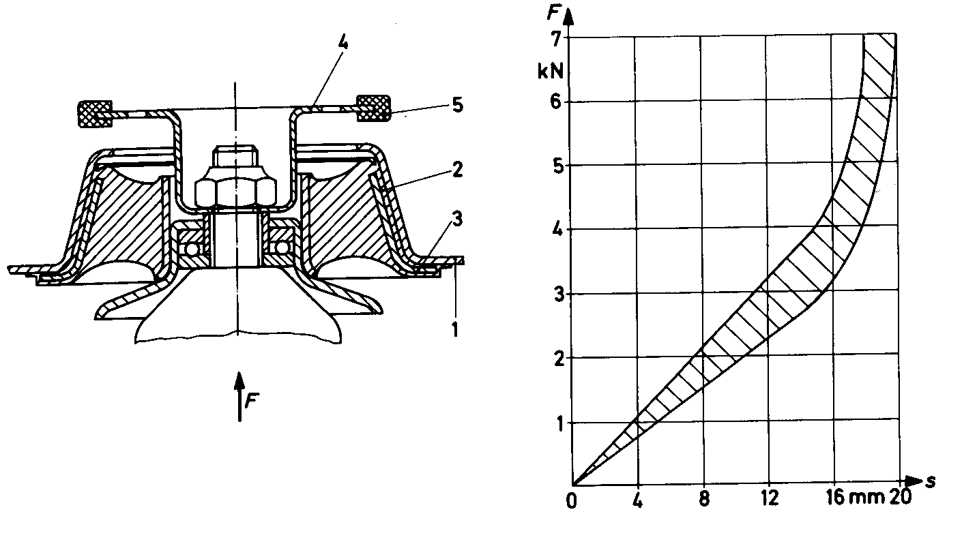
- Parte da
carroceira
- Material elástico
3- Carcaça do
coxim
- Batente de fim
de curso de
extensão
- Batente de
borracha

Figura 2.2 - Fixação superior de uma suspensão dianteira McPherson. O rolamento permite o movimento de rotação, enquanto a borracha absorve impactos e filtra vibrações.
O gráfico representa o comportamento de deformação em função da carga aplicada durante a compressão e o retorno para a posição de equilíbrio com a respectiva histerese.
Esta configuração de suspensão tem a grande vantagem de necessitar pouco espaço transversal, sendo muito utilizada na dianteira de veículos pequenos e médios com carroceria tipo monobloco e com motores dianteiros transversais, mas também empregadas nas suspensões traseiras. Outros pontos positivos são a facilidade de instalação, poucos componentes e juntas, baixo peso, e pouca sensibilidade a variações de tolerância dimensional.
Comportamento dinâmico e aspectos construtivos
Observa-se na Fig. 2.3 os detalhes de uma estrutura McPherson onde o suporte da roda ou montante (1) é ligada rigidamente através de parafusos com o tubo estrutural que incorpora internamente o amortecedor. A extremidade externa da haste do amortecedor fixa-se por união roscada a um suporte que serve também de apoio superior para a mola e corpo integrante do rolamento (5), e onde está posicionado o batente que atua como mola suplementar e fim de curso elástico da suspensão. Do lado inferior a mola está apoiada através do prato (3). O coxim de borracha (6) absorve as forças da mola, enquanto as partes macias (7), também de borracha, absorvem as forças geradas pelo amortecimento. Os anéis metálicos (8) e (9) atuam respectivamente como batentes de segurança de compressão e de extensão, na eventualidade de rompimento do coxim de borracha. Na parte inferior do sistema tem-se a junta esférica (12) que une o montante da roda ao braço de apoio (13).
Entre os aspectos negativos estão a variação de camber ao longo da excursão da suspensão e a alteração da bitola do veículo, que podem trazer prejuízos para a estabilidade. Verifica-se a existência de uma carga lateral no amortecedor devido a geometria da suspensão e do eixo de atuação da mola. Estas cargas prejudicam o escorregamento da haste do amortecedor, provocando uma perda do nível de conforto (Stensson, Asplund, Karlsson, 1994).

Legenda
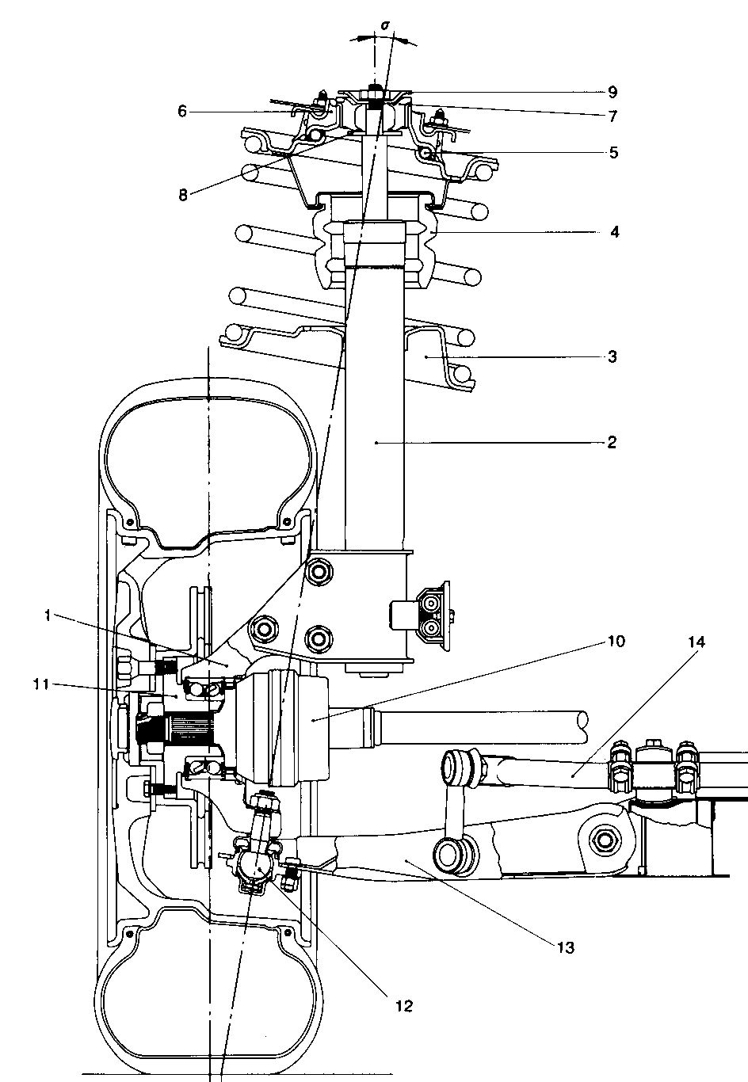
- Montante da roda
- Amortecedor telescópico
- Prato inferior de apoio da mola
- Batente de elastômero
- Prato superior de apoio da mola
- Coxim de borracha (dureza maior)
- Coxim de borracha (dureza menor)
- Anel de segurança de compressão
- Anel de segurança de tração
- Junta homocinética
- Disco de freio
- Terminal esférico
- Braço inferior da suspensão
14- Barra estabilizadora

Figura 2.3 - Vista em corte de uma suspensão dianteira McPherson, utilizada em veículo com tração dianteira (Fiat Lancia).

Segundo Reimpell e Stoll(1996), essas cargas indesejáveis podem atingir valores em torno de ± 100 N (em tração ou compressão). Para minimizar este efeito é utilizado o artifício de projeto de colocar a mola descentralizada em relação ao eixo do amortecedor. Analisando o diagrama de forças da Fig. 2.4, a distância b é responsável pela geração da força lateral ( F_{E,y} ), conforme mostrado na Eq. (2.1). É desejável que o ponto b seja deslocado para o plano central da roda para minimizar o efeito de momento (Wunsche et al, 1994).
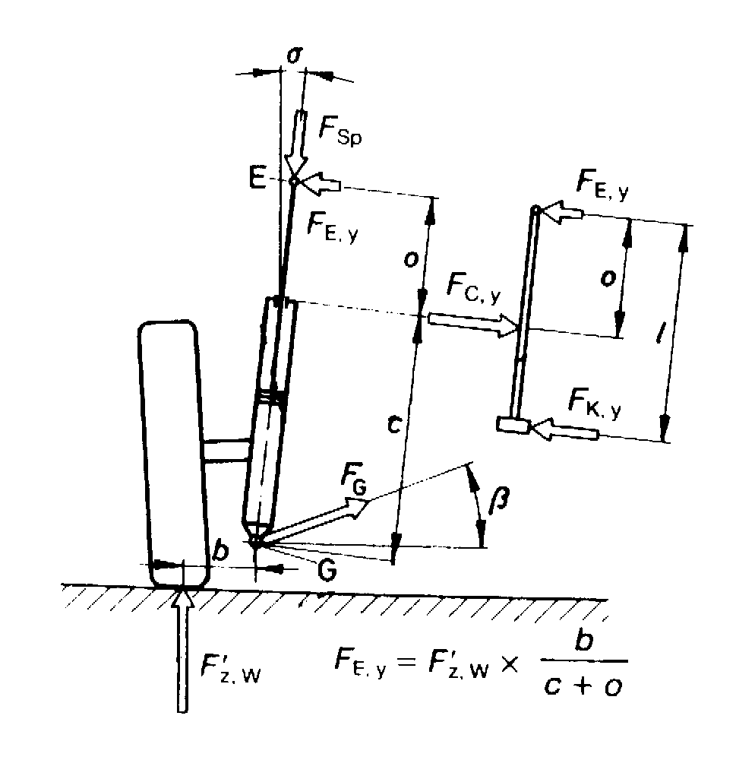
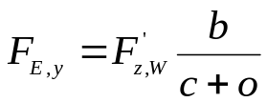 (2.1)

Figura 2.4 - Esquema de forças atuantes na suspensão McPherson.

2.1.2 - Suspensão Traseira
A configuração para a suspensão traseira do veículo utilizado neste trabalho é a denominada “braços combinados e travessa de ligação”, sendo largamente utilizada em veículos pequenos e médios, em decorrência da sua simplicidade. Teve o seu desenvolvimento iniciado na década de 1970, quando foi empregada pela primeira vez no veículo Golf da Volkswagem. Passou a ser utilizada por várias outras montadoras principalmente em virtude da popularização do conceito de tração dianteira nos automóveis de passeio.
É constituída basicamente por dois braços oscilantes que dão suporte aos cubos das rodas em uma de suas extremidades, enquanto são fixados através de articulações na carroceria na outra. Os braços são ligados rigidamente entre si através de um eixo transversal ou simplesmente travessa, geralmente de perfil aberto de aço em forma de “U”. Esta ligação estabelece uma interdependência nos movimentos oscilatórios entre os braços direito e esquerdo. Nela estão soldados os pontos de fixação inferior dos amortecedores, e eventualmente também o prato de apoio inferior da mola, conforme exemplo da Fig. 2.5.
O conjunto é composto praticamente de uma peça estrutural e duas flanges pivotadas para fixação na carroceria, que proporcionam facilidade de instalação e desmontagem no veículo e cuja forma contribui para uma maior disponibilidade de espaço acima do eixo onde geralmente está o porta-malas para os veículos de tração dianteira. Esta simplicidade construtiva minimiza custos de fabricação e montagem, porém certamente limita o seu desempenho dinâmico se comparada a outros de maior complexidade.

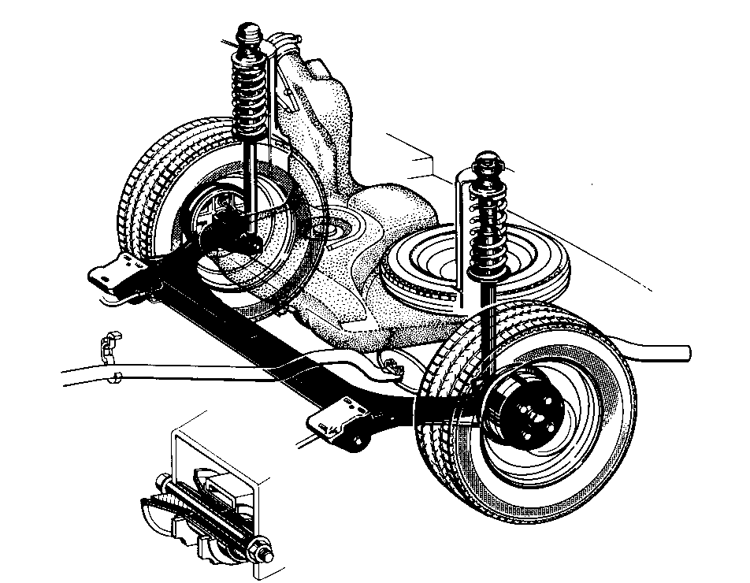
Figura 2.5 - Conjunto da suspensão traseira com braços combinados e barra transversal ou travessa. Detalhe da bucha de borracha montada na articulação de fixação no chassis.

Comportamento dinâmico e aspectos construtivos
Um efeito que deve ser observado no comportamento dinâmico do veículo com esta suspensão é a tendência de sobre-esterço durante a aplicação de esforços laterais, conforme visualizado na Fig. 2.6, em função da flexibilidade dos coxins elásticos de borracha utilizados nos pontos de fixação do eixo à carroceria (Reimpell e Stoll, 1996). Para minimizar estes efeitos negativos recorrem-se a soluções como o uso de buchas com deformação controlada sob carregamento lateral, ou através da utilização um recurso de projeto onde o rolamento da carroceria provoca uma tendência sub-esterçante no conjunto (Dixon, 1996).

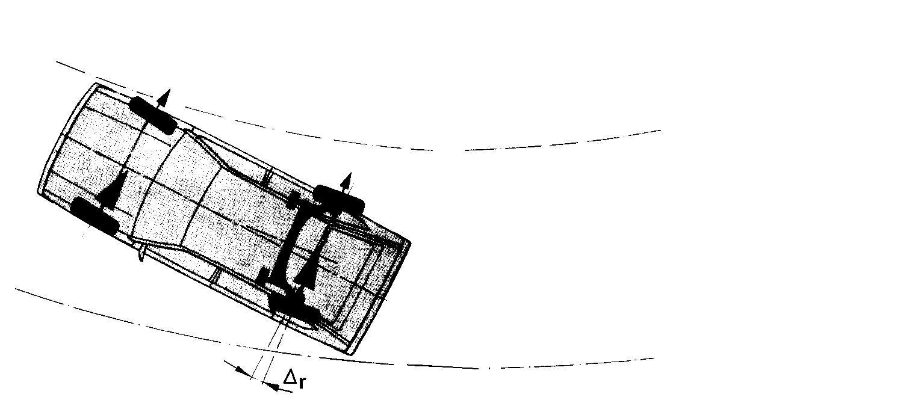
Figura 2.6 - Sob influência de esforços laterais, o eixo traseiro pode assumir um ângulo Δr, provocando sobre-esterço.

Do ponto de vista cinemático, a tendência de ocorrerem alterações de convergência, da distância entre as rodas (bitola), e de camber durante a ocorrência de movimento paralelo ou relativo entre os braços são desprezíveis se comparados a outros sistemas. Outros efeitos negativos são os elevados níveis de tensão atuantes nas soldas dos componentes (travessa, braços longitudinais e pratos de apoio das molas), elevada carga de torção e a limitação da carga no eixo em função do comprimento do braço. A travessa de ligação, além de fazer a função de estruturação do sistema, atua também como barra estabilizadora. No caso da necessidade do aumento do efeito estabilizante, a forma em “U” permite que a barra seja colocada em seu interior, não aumentando o espaço ocupado pela suspensão. A posição longitudinal do eixo transversal ou travessa em relação ao eixo de pivotamento do conjunto é a principal variável do projeto deste sistema, conforme mostrado na Fig. 2.7, resultando em inúmeras possibilidades de ajuste que afetam o seu comportamento (Milliken e Milliken,1995 e Satchell, 1994).
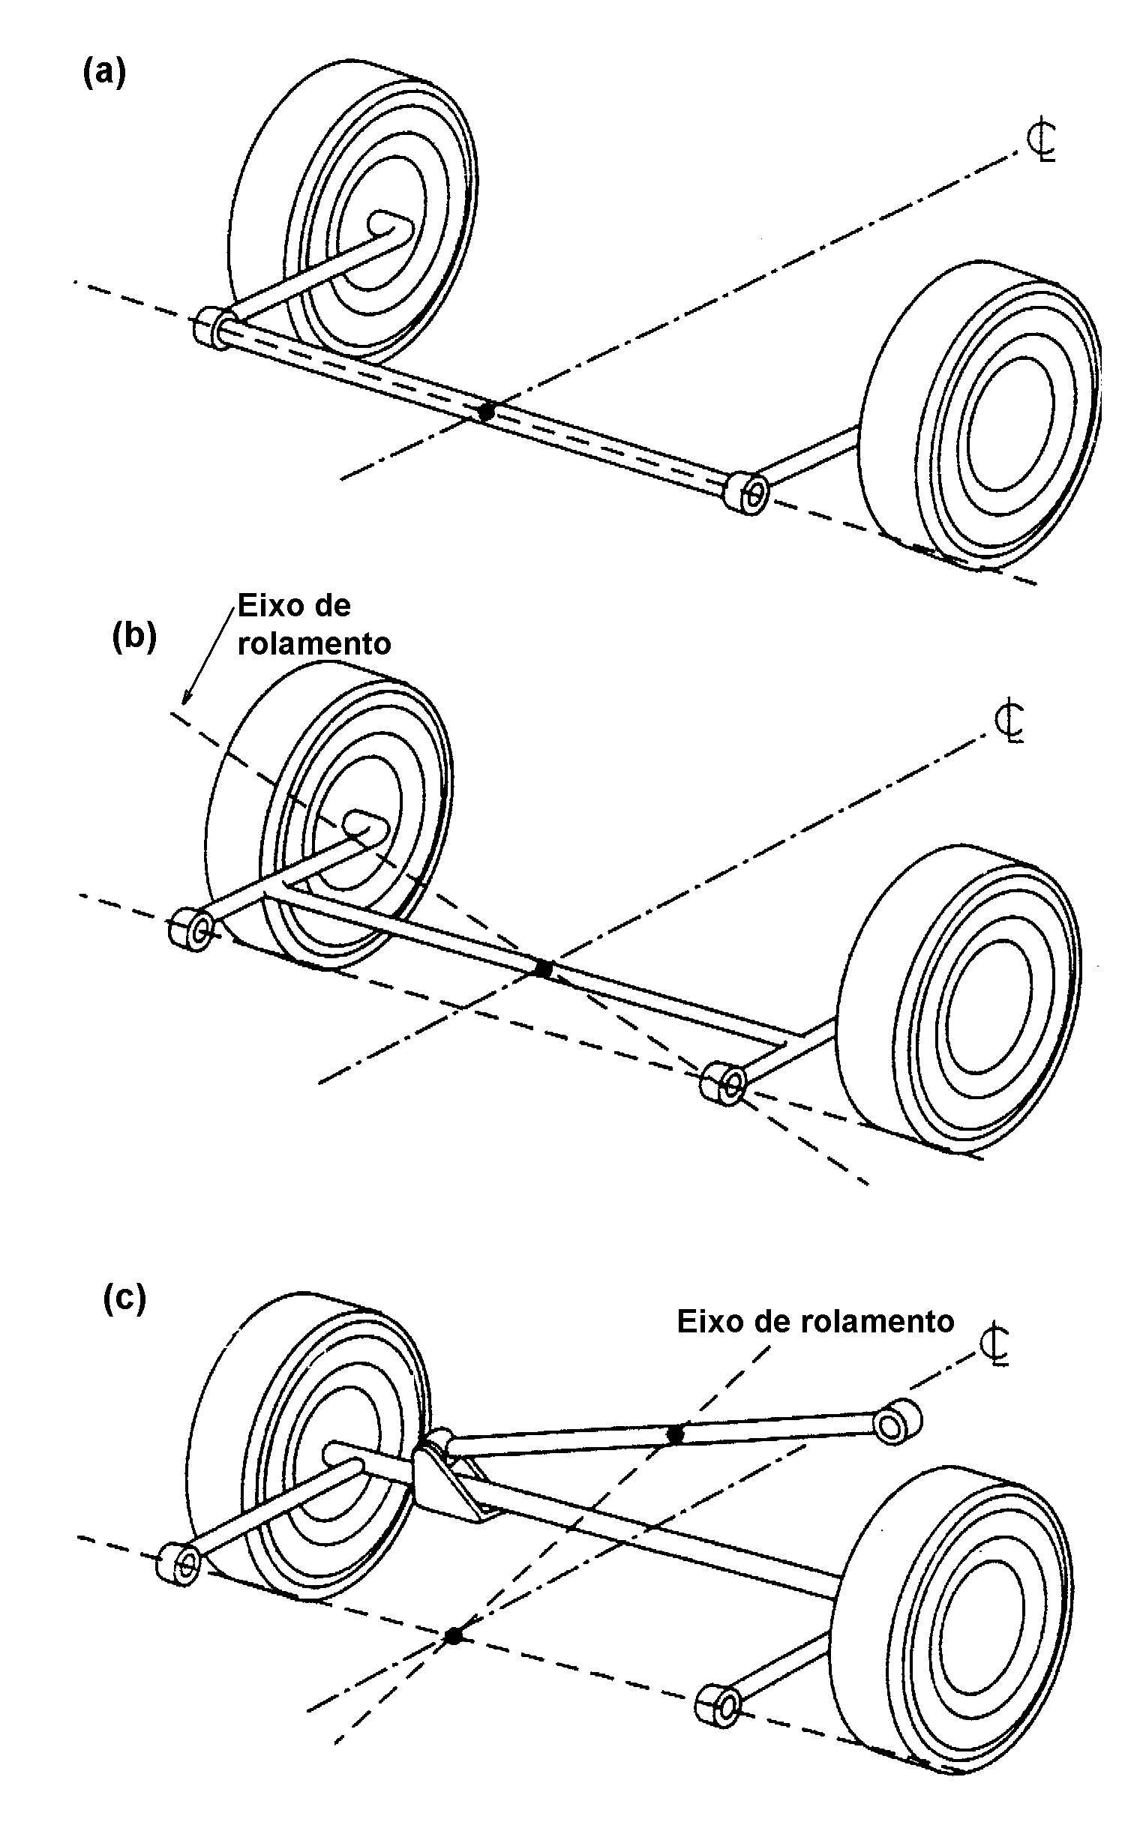
Quando a travessa é posicionada no mesmo alinhamento do eixo de pivotamento, ela atua somente como barra estabilizadora convencional quando a carroceria é submetida ao rolamento, e a suspensão apresenta características iguais às de braços paralelos independentes.

Figura 2.7 – Configurações de posicionamento da travessa na suspensão traseira.
Quando o eixo transversal ou travessa está em uma posição intermediária entre a articulação e as rodas, os esforços atuantes são mais severos e combinados em flexo-torção. Durante o rolamento encontram-se movimentos cônicos e axiais dos braços da suspensão, que são característicos de um sistema de semi-braços oblíquios. Posicionando-se o eixo transversal alinhado com o centro das rodas, verifica-se a necessidade de um componente adicional para suportar os esforços transversais que o sistema original não é mais capaz de absorver. Os braços devem ter necessariamente baixa rigidez à torção e à flexão.
2.1.3 - Molas
As molas são corpos elásticos de união entre as partes móveis dos componentes da suspensão. Em particular as molas da suspensão fazem a ligação entre a massa suspensa e a não suspensa do veículo. Têm como função primária sofrer flexões e deformações quando submetida à aplicação de cargas, devendo retornar a sua condição inicial no momento em que o carregamento é removido. O seu funcionamento correto no veículo visa dar flexibilidade de funcionamento às suspensões de modo a filtrar as irregularidades do solo, proporcionando um nível adequado de conforto aos ocupantes. As suas características devem ser combinadas com a atuação dos amortecedores, barra estabilizadora e sistema de direção para garantir o controle da estabilidade.
É desejável nas molas um funcionamento progressivo de modo que as deformações sejam proporcionais aos esforços aplicados. A energia potencial armazenada quando da aplicação da carga é liberada em forma de energia cinética. Os amortecedores, que trabalham em conjunto, devem absorver parte desta energia e liberá-la em forma de calor (Spring Design Manual, 1996).
Segundo Dixon (1996), os materiais utilizados na construção de molas para automóveis podem ser de origem sólida, líquida ou gasosa. O aço é o principal material empregado na fabricação de molas. As molas helicoidais e barras de torção, são submetidas as esforços de torção, enquanto que nas do tipo lâminas, os esforços são de flexão. Atualmente as molas helicoidais são as mais utilizadas em função do bom desempenho, custo, domínio do processo, facilidade de fixação e pouco espaço utilizado no grupo da suspensão. Normalmente elas trabalham à compressão e obedecem à lei de Hooke, de tal modo que dentro do limite elástico as deformações são proporcionais ao esforço aplicado.
A forma construtiva pode gerar um comportamento de rigidez constante ou variável. A rigidez variável é conseguida de modo relativamente fácil, como por exemplo, fazendo o passo da espira variável, de modo que em compressão as espiras da extremidade comecem a tocar entre si, reduzindo o número total e aumentando a rigidez. A rigidez Ks pode ser calculada através da relação entre o diâmetro do arame, diâmetro e número de espiras e as características do material. A Equação (2.2) aplicável para molas helicoidais retas, mostra a relação para o cálculo da rigidez:

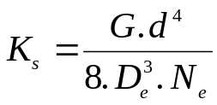 (2.2)

onde:
G = Módulo de cizalhamento do aço (N/mm²)
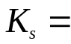Rigidez da mola (N/mm)
De = Diâmetro médio da espira ( mm )
Ne = Número de espiras ativas
d = Diâmetro do arame da mola ( mm )

Uma vez definidas as características da mola, pode-se calcular as deflexões sofridas em função da carga aplicada. A Equação (2.3) mostra esta relação.

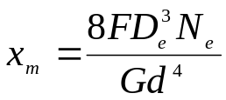 (2.3)
onde:
F = magnitude da força ( N )
Por sua vez, a escolha da rigidez das molas varia em função da missão do veículo, sendo basicamente menor para veículos de passeio e maior à medida que se exige um maior desempenho em manobras, como por exemplo, em veículos esportivos.
No veículo de testes, as molas dianteiras e traseiras são do tipo helicoidal, com as dianteiras de flexibilidade constante, enquanto que as traseiras, de dupla flexibilidade.
No acerto final são observados os aspectos de conforto e absorção de irregularidades em marcha, movimentações excessivas durante manobras e curvas, e a estabilidade e segurança em situações de emergência (desvio de trajetória, frenagens e acelerações).
2.1.4 - Amortecedores
Os amortecedores dos veículos são colocados como elementos de ligação entre a massa suspensa e a não suspensa visando reduzir e limitar as velocidades e amplitudes das movimentações da carroceria em seus vários graus de liberdade. A movimentação por sua vez está associada às manobras realizadas pelo motorista em virtude das necessidades do percurso e em função da excitação proveniente das irregularidades das estradas. As movimentações excessivas e não desejadas do veículo, que pode ser analisado como um sistema vibrante com várias massas e molas, podem comprometer a estabilidade ou provocar sensação de desconforto e insegurança ao motorista e passageiros.
A energia absorvida pelo amortecedor é dissipada em forma de calor para o ambiente. Atualmente, nas suspensões passivas são empregados quase que exclusivamente os amortecedores hidráulicos telescópicos do tipo simples ou duplo tubo. Pode-se utilizar também gás inerte (Nitrogênio) pressurizado em seu interior. Podem ser encontradas velocidades de funcionamento de 1,7 m/s a 5 m/s nas aplicações em veículos de passeio (Bastow, 1997). Em estradas com pavimentação irregular e com oscilações podem surgir picos de aceleração de até 30 g em condições esporádicas (considerando g = 9,8 m/s²)
Nos amortecedores pressurizados a gás atualmente empregados, onde a pressão do gás injetado varia normalmente entre 0,4 a 0,5 MPa, podem ser atingidas temperaturas de até 200 °C durante a realização de testes ou rodagem constante em pavimentações acidentadas (Reimpell e Stoll, 1996).
A base matemática para o comportamento do amortecimento viscoso é a proporcionalidade entre a velocidade e a força de amortecimento, que é conseguida através de artifícios construtivos dos componentes internos. Pode-se mencionar que os amortecedores do tipo “atrito seco“ foram praticamente abandonados nas aplicações em suspensões de automóveis, principalmente pelo fato de que, o atrito não é desejável para o funcionamento da suspensão (Bastow, 1997). Caso a força perturbadora não seja suficiente para vencer a força de atrito, toda a excitação é transmitida diretamente para a massa suspensa, ou seja, também para o habitáculo dos ocupantes do veículo.
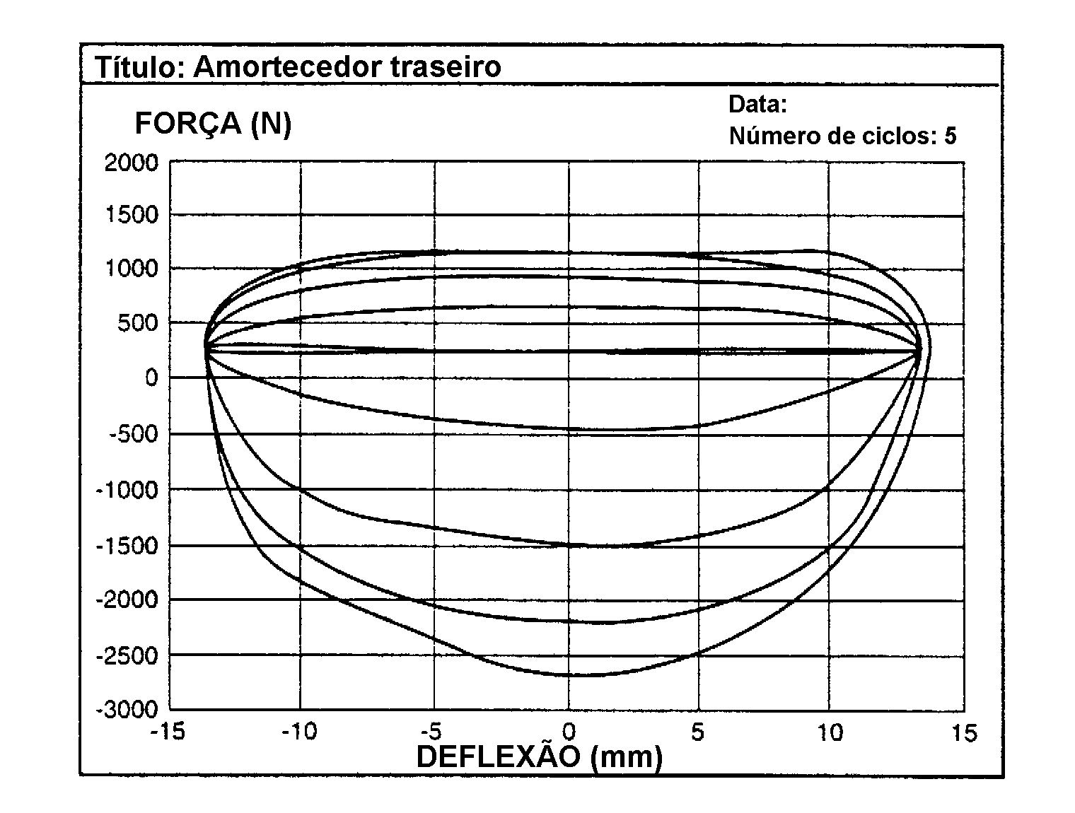
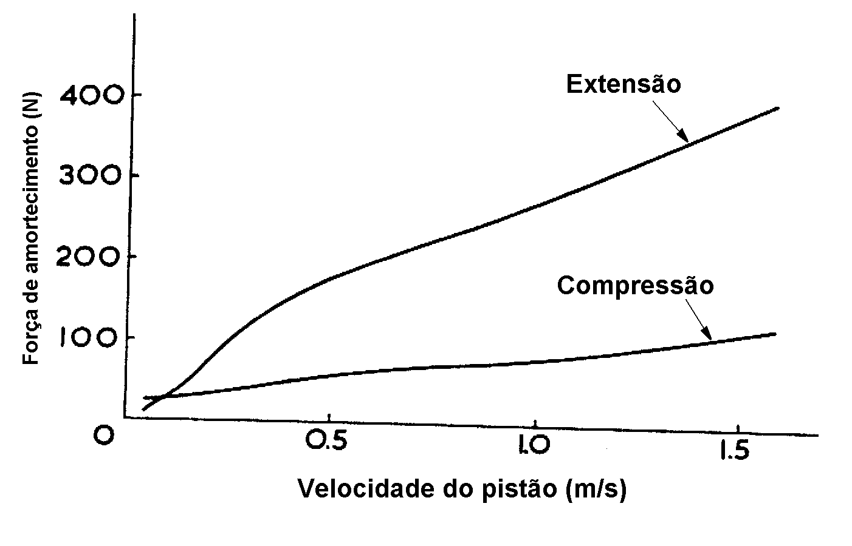Segundo Dixon (1999) e Gillespie (1992), as razões de amortecimento médio para veículos de passageiros estão entre 0,2 e 0,4. Para carros esportivos ou de competição pode-se estar na faixa de 0,4 a 1,0. A relação básica entre as cargas de compressão e extensão é de 30 / 70, podendo ainda variar de acordo com o modelo e perfil de utilização, entre as proporções de 20 / 80 e 50 / 50. Na Figura 2.8 visualizam-se duas maneiras de se representar genericamente uma curva de amortecedor para veículos de passageiros.

Figura 2.8 - Exemplos de curvas de amortecedores.
Forma construtiva e Descrição do funcionamento
Os amortecedores telescópicos de tubo duplo, como o mostrado no esquema da Fig. 2.9, são constituídos por uma câmara principal (A), de uma câmara de equalização (C), pelo pistão (1) fixado à haste de acionamento (6), por uma válvula inferior (4), e uma guia para a haste (8) e seu selo de vedação de óleo e pressão (5). O reservatório C é geralmente preenchido até a metade de seu volume com óleo e o restante é ocupado pelo gás sob uma pressão que varia de 0,4 a 0,5 Mpa. Recomenda-se que a inclinação de instalação no veículo na condição de toda compressão não supere 45°, para evitar a sucção de gás pelo pistão (ou ar nos não pressurizados).
Quando a roda do veículo se desloca para cima, a distância entre as extremidades do amortecedor diminui, induzindo o movimento do pistão (1) para baixo em compressão. Ocorre então uma transferência de óleo através da válvula II da parte inferior da câmara principal (A) para a parte superior da mesma câmara. Nesta condição, o papel principal na geração da força de amortecimento ocorre quando o volume de óleo deslocado pela haste do pistão flui através da válvula IV para a câmara de equalização (C).
Na condição de extensão do amortecedor, a pressão na porção superior da câmara principal aumenta e um fluxo através da válvula I em direção à parte inferior da câmara tem início, sendo esta a principal responsável pela geração de força na descompressão do sistema. À medida em que a haste do pistão se desloca para fora do amortecedor, o volume útil da câmara principal aumenta e o óleo necessário ao seu preenchimento é sugado da câmara de equalização através da válvula III. O aumento de pressão na parte superior do amortecedor provoca um aumento na pressão sobre o selo da guia da haste (A) para a parte superior da mesma câmara. O volume de óleo deslocado pela haste do pistão flui através da válvula IV para a câmara de equalização (8) onde os furos de retorno (9) possibilitam a recuperação do óleo que se deposita entre a haste e sua guia.

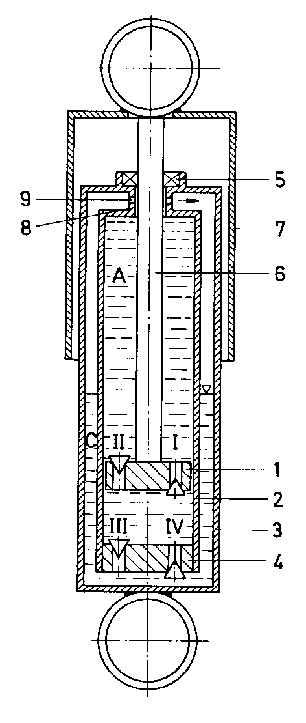

Legenda
- Pistão ou êmbolo
- Tubo do cilindro
- Tubo externo
- Válvula inferior
- Selo de vedação
- Haste do pistão
- Capa de proteção
- Guia da haste do pistão
- Furo de retorno

Figura 2.9 – Desenho esquemático do princípio de funcionamento do amortecedor de duplo tubo.

2.1.5 - Barras Estabilizadoras
As barras estabilizadoras são componentes que podem ser adicionados nas suspensões dianteira, traseira ou ambas. Elas podem ser feitas de barras circulares de aço maciço ou tubular, ou perfis em forma de “U”, com a finalidade principal de diminuir os ângulos de inclinação da carroceria e também a velocidade em que o fenômeno acontece (Bosch Handbook, 1996). Pelo fato de estar ligada entre os lados esquerdo e direito do veículo, não interfere nas movimentações simétricas da suspensão quando a mesma é bem projetada, passando a atuar quando acontecem deflexões laterais.
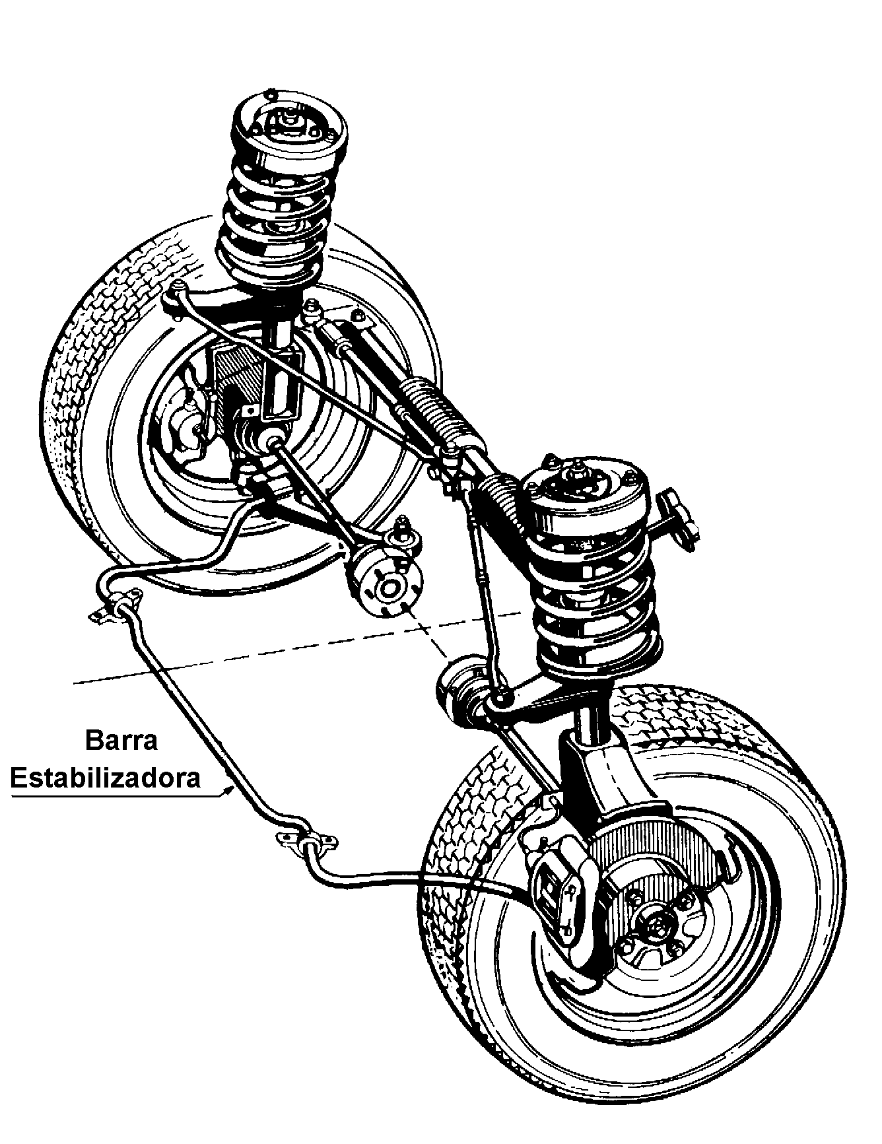
Além desta função primária, as barras estabilizadoras influenciam as características de comportamento em curvas e respostas ao esterçamento do volante, fazendo com que o veículo aumente ou diminua o sobre-esterço e sub-esterço, melhorando a segurança de direção e controle do veículo. Conforme Reimpell e Stoll (1996), o incremento de barra no eixo dianteiro proporciona um aumento da tendência ao sub-esterço e melhora o comportamento em manobras de mudança de direção. A maior estabilização do eixo traseiro produz um comportamento mais neutro nos veículos de tração dianteira e maior sobre-esterço nos de tração traseira. Na Figura 2.10 é apresentada uma suspensão dianteira com barra estabilizadora, onde a barra está fixada nas extremidades aos braços oscilantes e apoiada através de dois coxins presos à carroceria.

Figura 2.10 - Barra estabilizadora montada sobre uma suspensão dianteira McPherson.

O efeito estabilizante da barra está associado às características de rigidez da peça, definidas através da sua forma, dimensões e materiais empregados. A sua utilização visando melhorar as características de comportamento provoca alguns efeitos indesejáveis para o conforto, entre eles o aumento da rigidez das suspensões e a vibração da carroceria em função do atrito causado por seus pontos de apoio, inclusive com maior excitação do grupo moto-propulsor. Outro ponto negativo é o aumento da oscilação da carroceria, quando o veículo trafega em linha reta em estradas ou pavimentações irregulares e com buracos. Estas oscilações provocam um deslocamento relativo entre as rodas do lado esquerdo e direito, quando uma é comprimida e outra estendida. Estando estas ligadas entre si através da barra, o habitáculo do veículo que está no conjunto da massa suspensa sofre também estas perturbações.

2.1.6 - Batentes de Fim de Curso
O movimento da suspensão deve ser limitado em seus finais de curso de extensão e compressão, para prevenir o contato metal-metal e evitar valores de aceleração elevados, que podem causar danos estruturais aos componentes e à carroceria. O controle da movimentação das rodas é também necessário para garantir o funcionamento nos ângulos máximos previstos para os braços da direção e articulações das barras estabilizadoras, buchas da suspensão e juntas esféricas dos semi-eixos. Os batentes são empregados para estas finalidades e ainda contribuem para uma passagem gradual da movimentação da suspensão em função das características das molas e amortecedores, para a carga final de fim de curso. Deste modo, atuam como molas complementares e melhoram o comportamento, controlando a velocidade e ângulo total de rolamento da carroceria durante manobras de curvas e desvio de trajetória em médias e altas velocidades, proporcionando ao veículo uma melhor progressividade de resposta.
Com poucas exceções, os batentes de extensão estão instalados internamente nos amortecedores, como no caso da construção McPherson. Os de compressão podem ser vazados e inseridos nas hastes dos amortecedores, no interior das molas e fixados nas longarinas do pavimento, ou ainda posicionados nos eixos.
Os materiais atualmente mais utilizados nos veículos de passeio são a borracha e elastômeros à base de poliuretano. Estes últimos têm tido o seu emprego aumentado em função de suas boas propriedades mecânicas, pouca sensibilidade às variações de temperatura, leveza e capacidade de suportar cargas relativamente elevadas (Reimpell e Stoll, 1996). As características de amortecimento desejadas são alcançadas trabalhando na otimização da forma, densidade e comprimento. Um exemplo de curva particular de carga e deformação de um batente e mola suplementar, e seu desenho esquemático, é apresentado na Fig. 2.11.
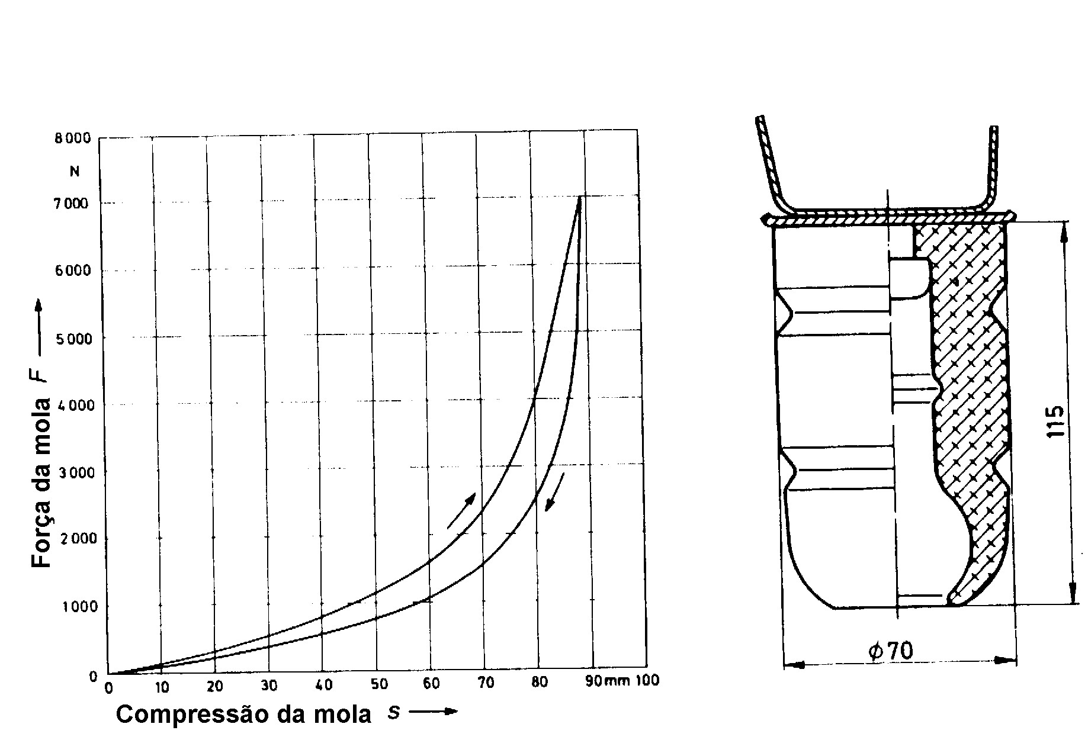

Figura 2.11 - Curva e detalhe construtivo de um batente de elastômero com função de mola suplementar
2.2 - Sistemas de Direção
2.2.1 - Generalidades
O sistema de direção, que na grande maioria dos veículos de passageiros está localizado somente na suspensão dianteira, tem uma construção cinemática particular porque deve permitir o funcionamento normal da suspensão e a realização de manobras de curvas, respondendo aos comandos realizados no volante pelo motorista e transferindo as forças entre o pneu e a superfície da estrada. A geometria básica proposta por Ackerman é apresentada na Fig.2.12, na qual o ângulo da roda dianteira interna é maior que a da roda dianteira externa. Mais detalhes são abordados no sub-ítem 2.5.2 deste capítulo.

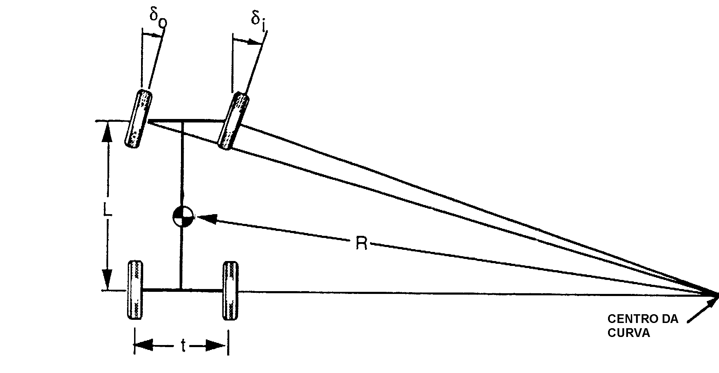
Legenda:
δ₀ – Ângulo de esterçamento
da roda interna
δ_{i} – Ângulo de esterçamento
da roda externa
L – Distância entre eixos
R – Raio da curva
t – Bitola das rodas

Figura 2.12 - Geometria básica para a realização de curvas proposta por Ackerman.

Em função das movimentações elásticas das articulações de ligação dos componentes, geralmente feitas de borracha e elastômeros, a relação entre o ângulo do volante e os das rodas não são perfeitamente lineares. Durante a movimentação do veículo, o motorista deve continuamente ajustar o ângulo do volante para percorrer a trajetória desejada, em função de sua percepção e comportamento do carro. Entre os fatores que contribuem para estas alterações pode-se citar a inclinação lateral da carroceria, a sensação de aceleração lateral e torque de reação do volante.
O mecanismo mais utilizado para a construção das caixas de direção em veículos de passageiros com suspensão independente é o do tipo pinhão e cremalheira, montada transversalmente em relação ao eixo x do veículo, conforme mostrado na Fig. 2.13. O movimento de rotação do pinhão, que está ligado em sua extremidade à coluna de direção que tem o volante na outra extremidade, é transformado em movimento de translação, e este por sua vez, através dos tirantes e braços, comanda a rotação das rodas.
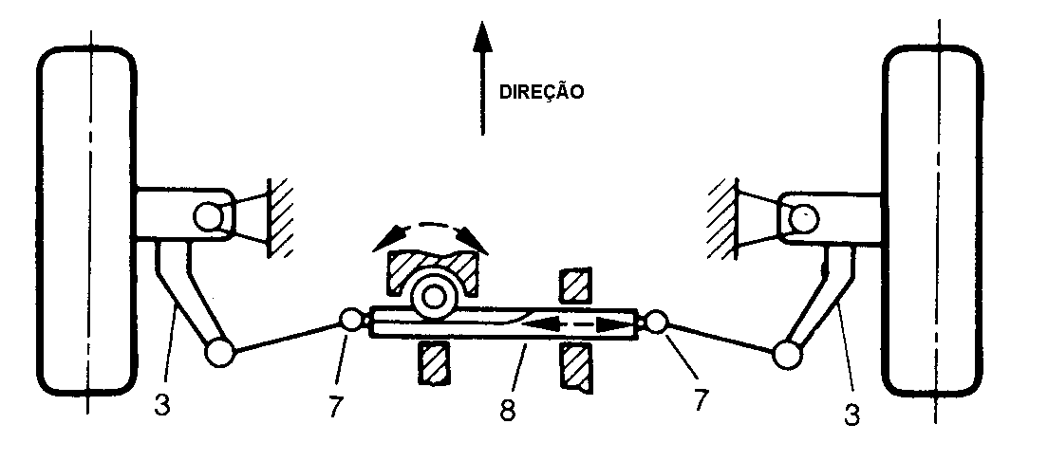

Figura 2.13 - Esquema de funcionamento do sistema de direção. 3- braços da direção esquerdo e direito; 7- terminais esféricos de ligação do tirante da caixa ao braço; 8- caixa de direção do tipo pinhão e cremalheira.

Entre as vantagens deste sistema pode-se citar a construção simplificada e de baixo custo de produção, a ligação direta entre os tirantes da caixa e os montantes das rodas e mínima elasticidade de esterçamento. Entre as desvantagens, as principais são: a elevada sensibilidade a impactos com uma elevada transferência das perturbações oriundas das rodas; o fato de não poderem ser empregados em eixos rígidos; e a presença de cargas elevadas em aplicações onde o comprimento dos braços não podem ser aumentados devido ao pouco espaço disponível.
A necessidade de proporcionar conforto e precisão ao motorista tem forçado a adoção cada vez mais frequente dos mecanismos de direção assistidos. O modelo mais utilizado em veículos pequenos, e também disponível no carro de testes, é a caixa de direção assistida hidraulicamente através de um circuito dotado de bomba, reservatório, mangueiras, polias e correias de ligação com o motor. A característica desejável nestes sistemas é a de possibilitar uma elevada assistência nas manobras de baixa velocidade e de estacionamento com o motor girando abaixo de 1000 rpm e uma redução progressiva da assistência à medida do aumento da velocidade do carro e da imposição de pequenos ângulos de volante. Um exemplo de circuito de direção hidráulica é mostrado na Fig.2.14 com a composição básica dos componentes. Dos componentes principais pode-se citar a bomba de óleo (3), que geralmente é acionada através de polias e correia acoplada ao motor. O óleo é conduzido através de tubos metálicos e flexíveis de alta e baixa pressão (5), passando pela caixa de direção (1).

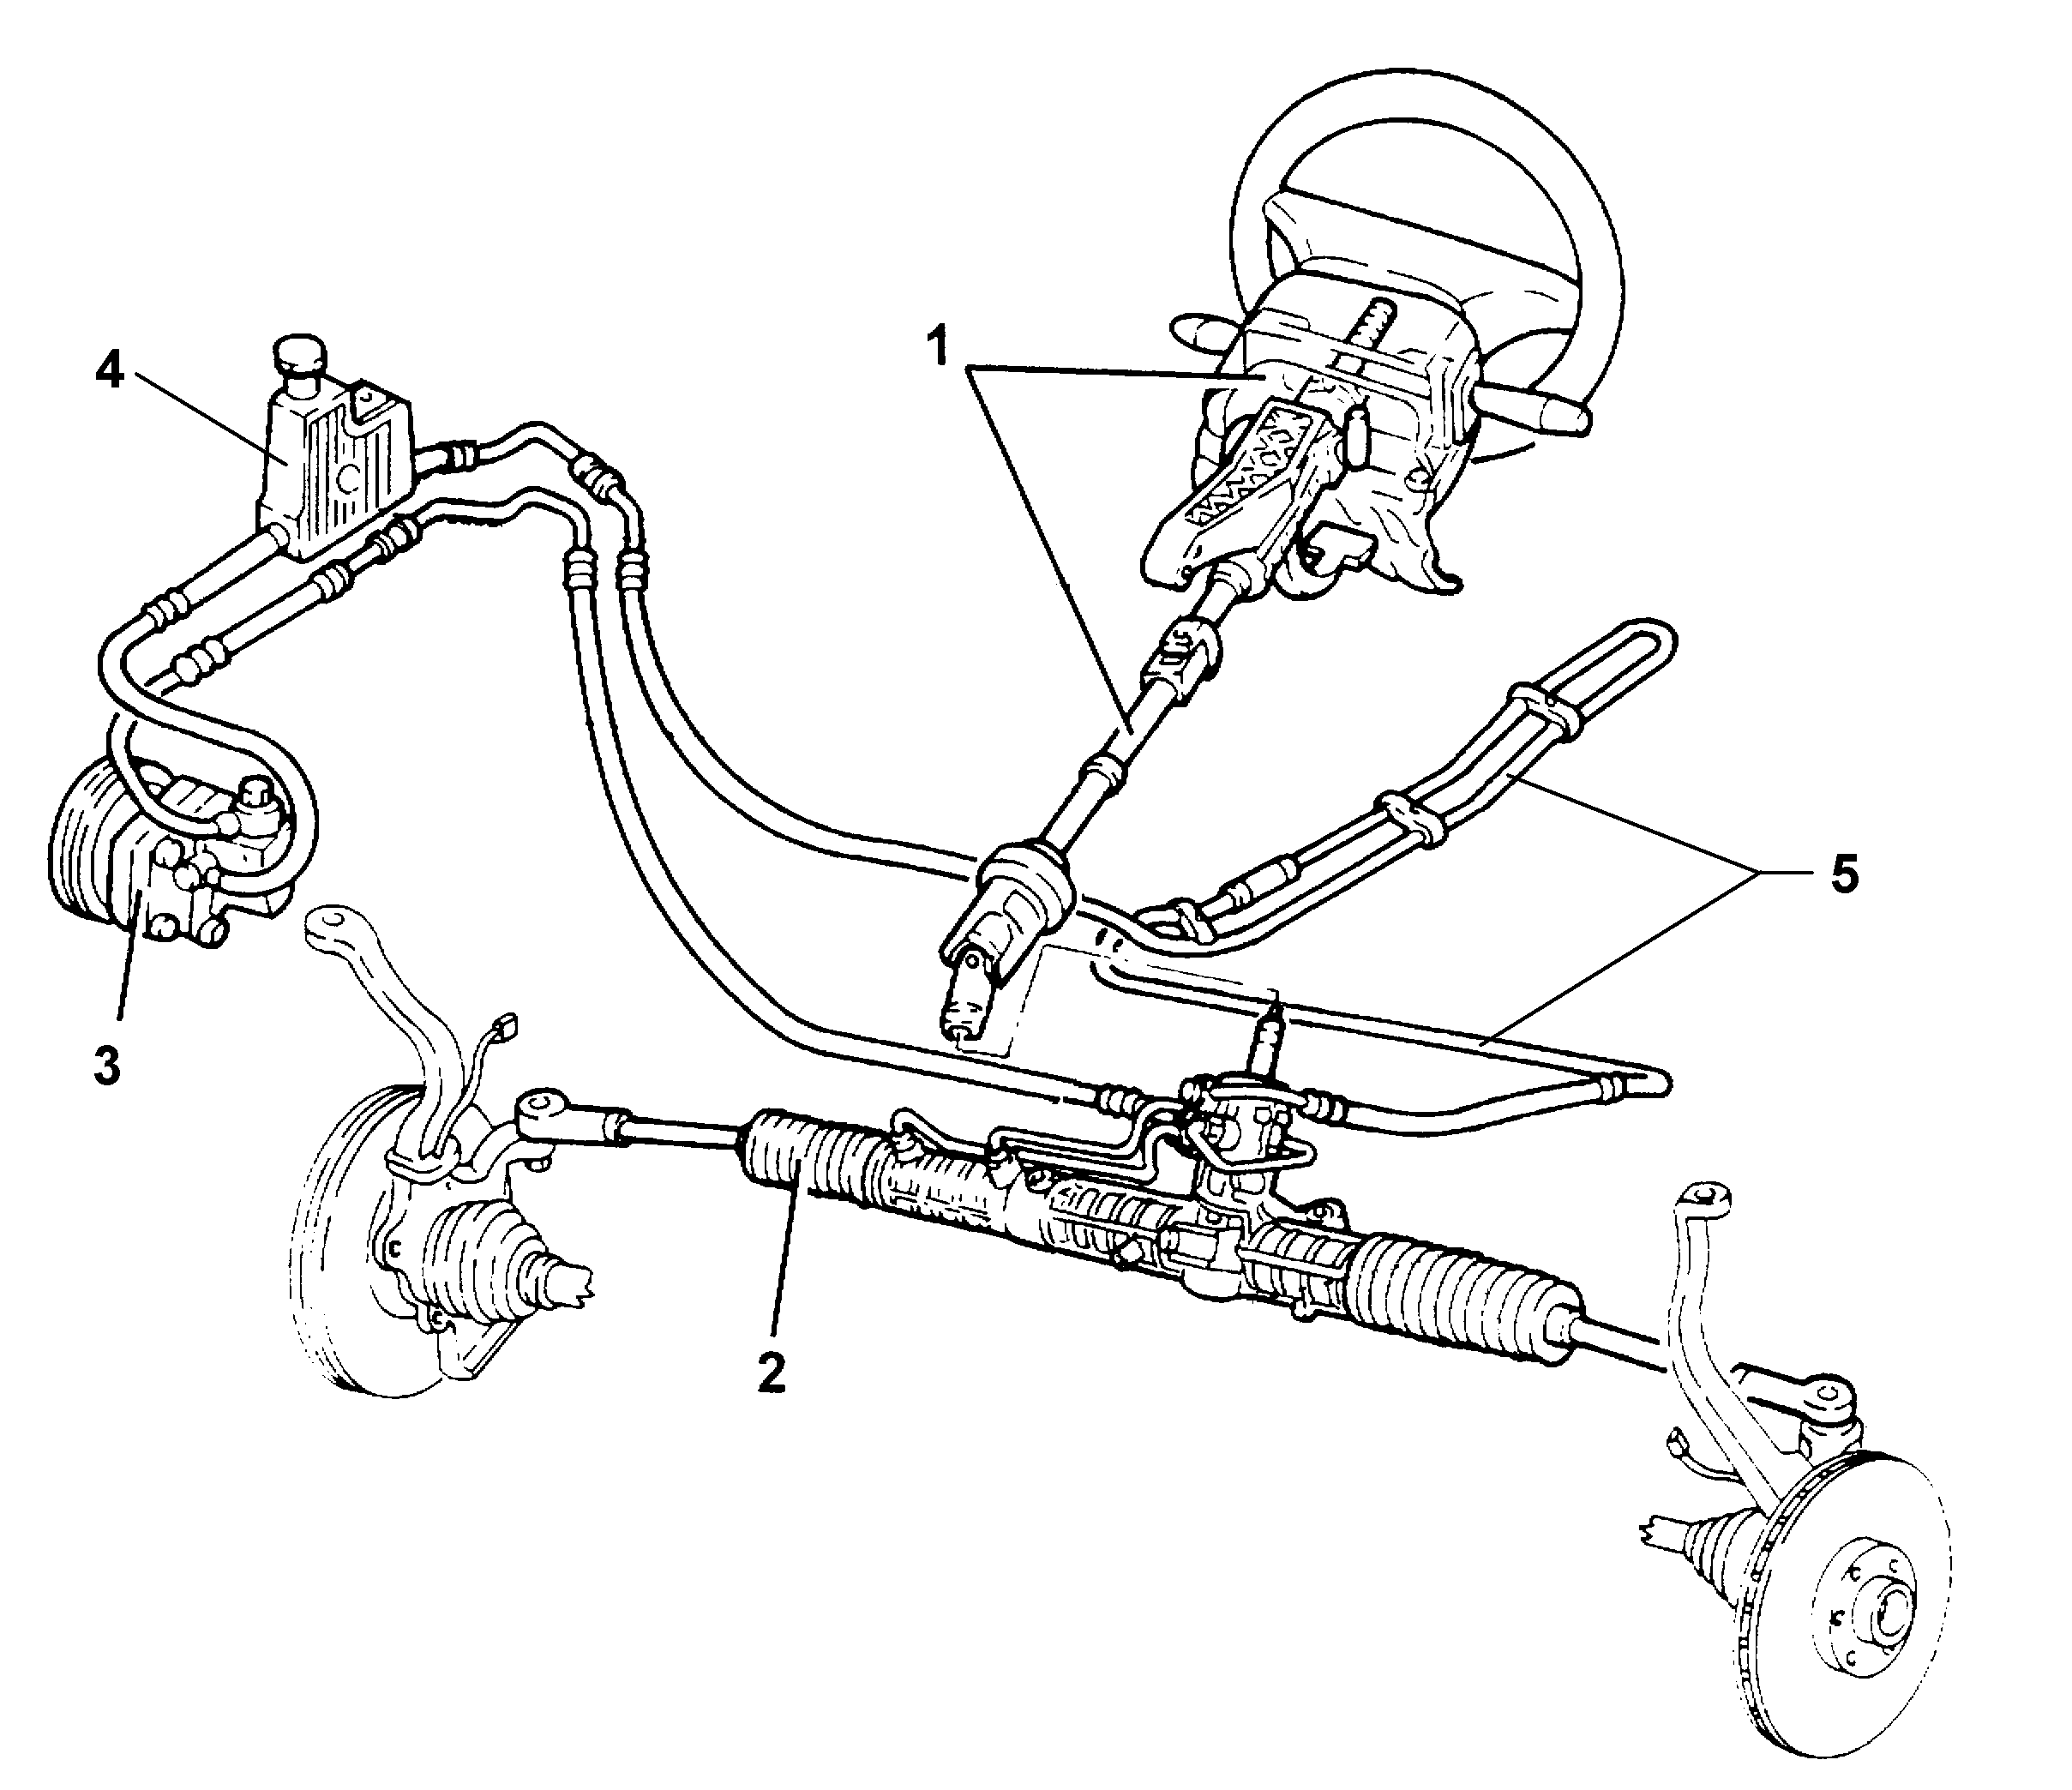

Legenda:
Volante de
direção e
coluna
- Caixa de
Direção
- Bomba
Hidráulica
- Reservatório
de óleo
- Tubulações

Figura 2.14 - Esquema dos componentes do sistema de direção hidráulica.
2.3 - Pneus
2.3.1 - Introdução
Os pneus desempenham uma importante função no comportamento dinâmico do veículo, sendo os elementos de ligação entre o piso e o conjunto da suspensão e carroceria.
Segundo Gillespie (1992), o pneu deve cumprir basicamente três funções:
- Suportar a carga vertical enquanto absorve os impactos recebidos da estrada;
- Desenvolver as forças longitudinais para transmitir aceleração e frenagem;
- Desenvolver as forças laterais para a realização de desvios e curvas.
Além das funções básicas citadas, os pneus utilizados em veículos de passageiros e de carga, devem ainda possuir características positivas e compatíveis de durabilidade, economia, conforto, baixo nível de ruído de rolamento, atender às necessidades de handling, e manter estáveis seu rendimento em diferentes condições de piso seco ou molhado, com temperaturas e níveis de solicitação de cargas variadas.
Os dois tipos de construção mais largamente empregados em pneus são o diagonal e o radial. A denominação deve-se ao posicionamento da cordoalha de reforço da carcaça de borracha, de modo que nos diagonais são dispostos em ângulos que variam de 30° a 45°, e nos radiais estão dispostos em duas camadas, uma transversal a 90º e outra longitudinal em relação ao eixo de rotação, conforme Fig. 2.15.
A partir da década de 80, os pneus radiais praticamente substituíram os diagonais nas aplicações em automóveis de passeio. As principais vantagens dos radiais destacadas por Reimpell e Stoll (1996) são: a maior durabilidade, maior capacidade de carga, menor resistência ao rolamento, melhores propriedades de aquaplanagem, melhor comportamento em frenagens sobre pistas molhadas, transferência de maiores forças laterais para as mesmas pressões, e melhores características de conforto a altas velocidades. Entre as poucas desvantagens pode-se citar a sua pouca estabilidade direcional, sendo que para melhorar este desempenho são utilizadas cintas geralmente de aço, que formam uma malha em torno da circunferência do pneu entre a carcaça de borracha e a banda de rodagem. A cordoalha desta cinta está normalmente montada formando um ângulo de 20° em relação ao sentido de rodagem (Figura 2.18). Uma segunda desvantagem é a pouca resistência mecânica da lateral do pneus se comparada com a dos diagonais.

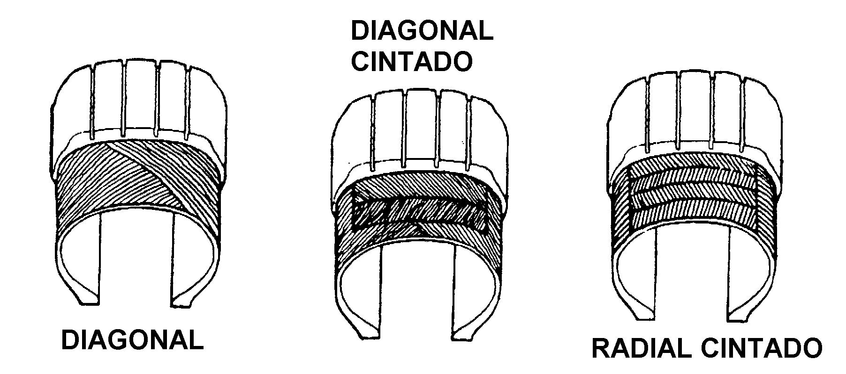

Figura 2.15 - Construção dos três principais tipos de pneus empregados atualmente.

Para transmitir as forças de tração, sejam elas durante acelerações ou frenagens, o coeficiente de atrito dos pneus é um fator fundamental. Para a transmissão destas forças a banda de rodagem do pneu é solicitada e durante a sua deformação é desenvolvida a força de atrito. A Figura 2.16 ilustra o mecanismo de deformação na região de contato com o solo durante uma frenagem.
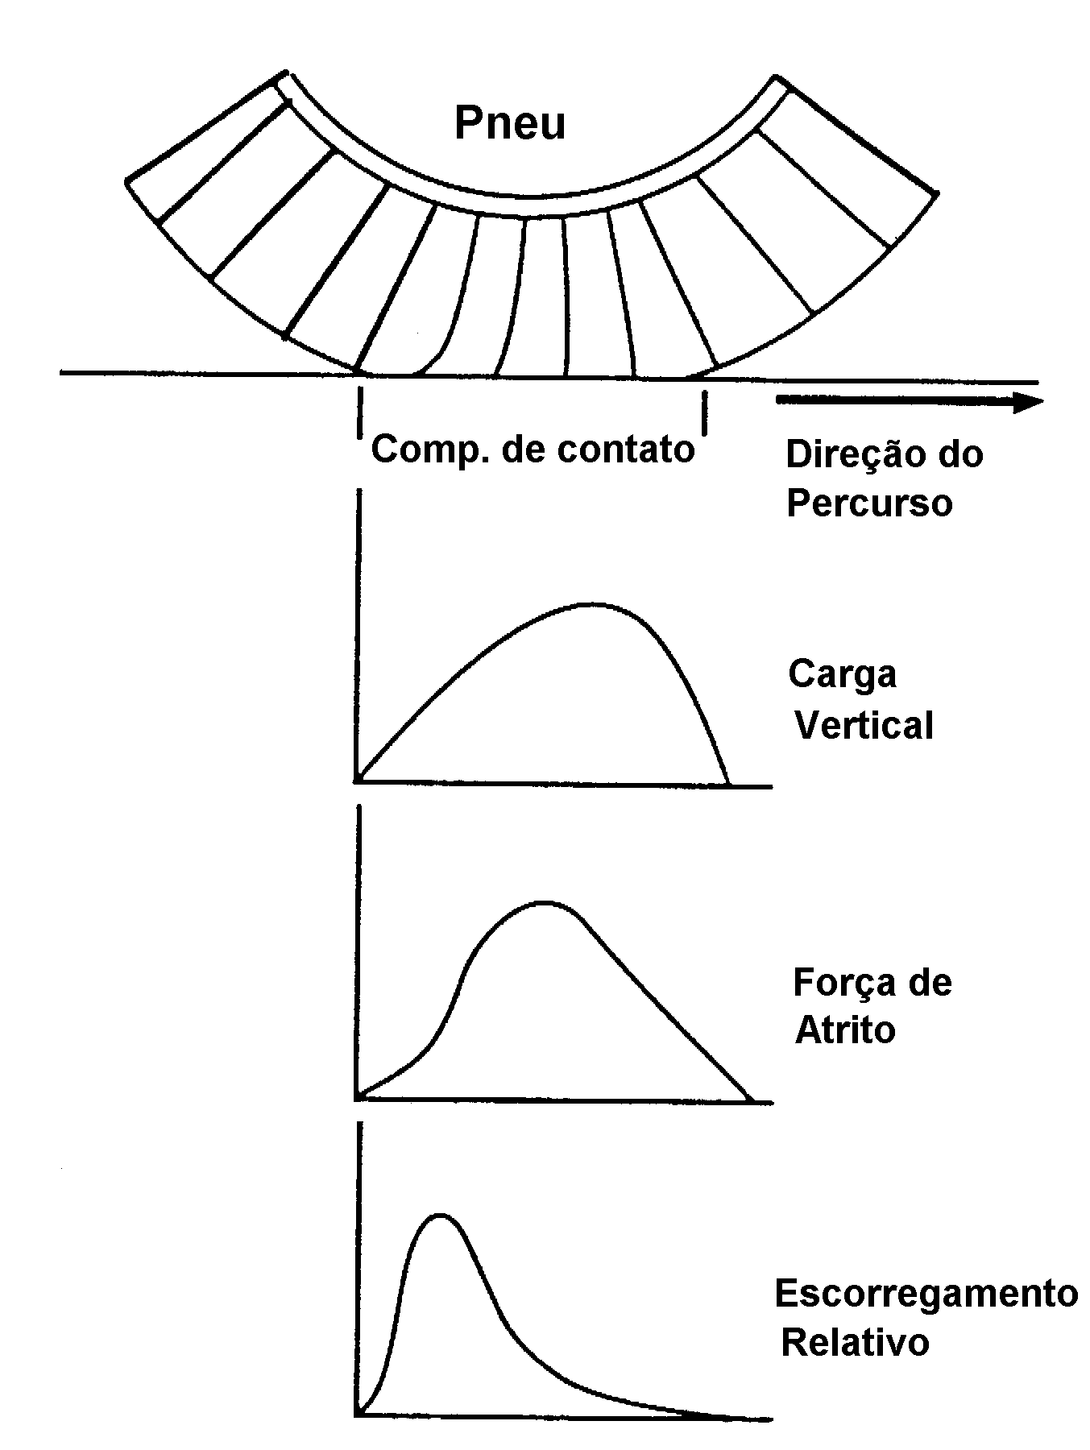
Figura 2.16 – Deformação na região de contato durante uma frenagem.

Da análise deste mecanismo de deformação da banda de rodagem durante a transmissão de forças de aceleração e frenagem, verifica-se uma diferença entre as velocidades tangenciais do pneu e do percurso. Como consequência, tem-se a geração de um deslizamento na área de contato. Gillespie (1992) define este escorregamento (slip) como uma grandeza não dimensional, sendo uma porcentagem da velocidade de deslocamento, representada pela Eq. (2.4):

Escorregamento (%) = (1 - r_{din}ω/V) x 100 (2.4)
Onde:
r_{din} = raio dinâmico do pneu (m)
ω = Velocidade angular do pneu (rad/s)
V = Velocidade longitudinal do veículo (m/s)
Como descrito inicialmente, outra importante função desempenhada pelo pneu é a geração de forças laterais para o controle direcional do veículo durante curvas, mudanças de direção e para suportar forças externas como vento e inclinações da pista. Quando o pneu é submetido a uma força lateral tende a desviar para este lado. Um ângulo definido como “ângulo de escorregamento α” é criado entre a direção do eixo assumido pelo pneu e a direção de percurso. Este mecanismo é representado esquematicamente através da Fig. 2.17.
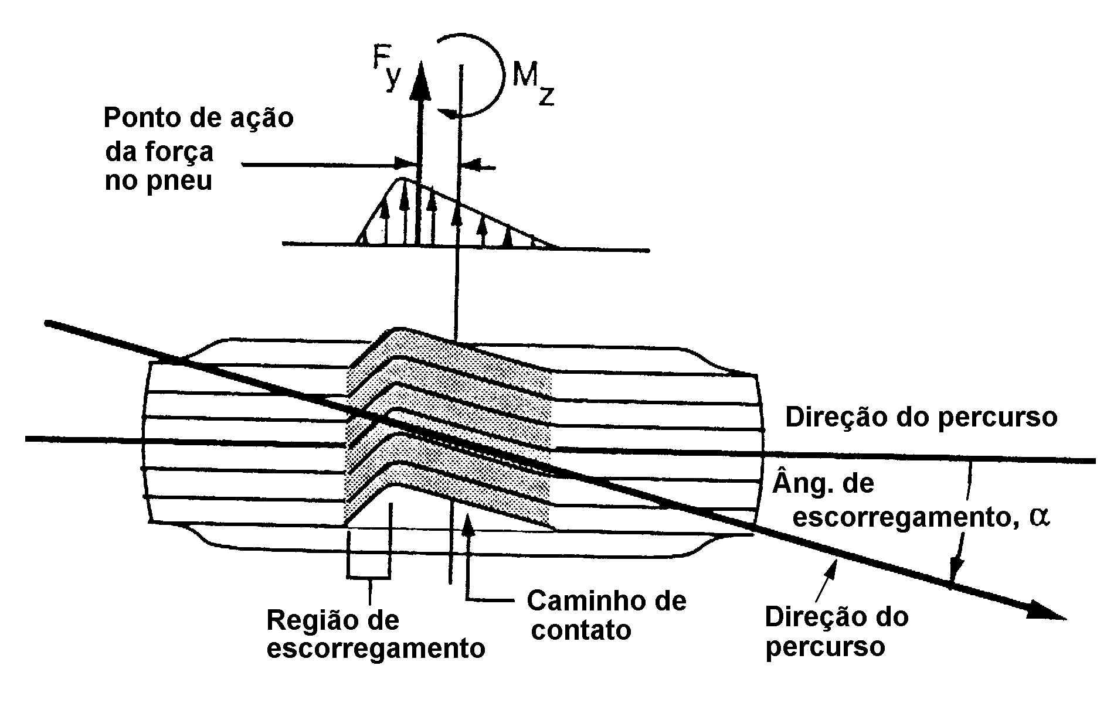

Figura 2.17 – Deformação do pneu sob atuação de força lateral.

O desvio de trajetória não é um mecanismo instantâneo, mas apresenta um retardo entre a imposição de um novo ângulo do pneu e o início de sua resposta. Este tempo de atraso ocorre até que as laterais do pneus sejam deformadas. Em média este retardo está relacionado entre meia e uma revolução completa do pneu (Ellis, 1996).

Os pneus diagonais disponíveis até o momento têm tido seu emprego reduzido principalmente em função do seu comportamento dinâmico inferior nas manobras. A sua construção possibilita uma maior deformação da banda de rodagem na região de contato com o solo, tanto na rodagem em retilíneo como durante a realização de curvas ou solicitações de esforços laterais mais elevados, quando as laterais ou ombros dos pneu passam a ser utilizados.
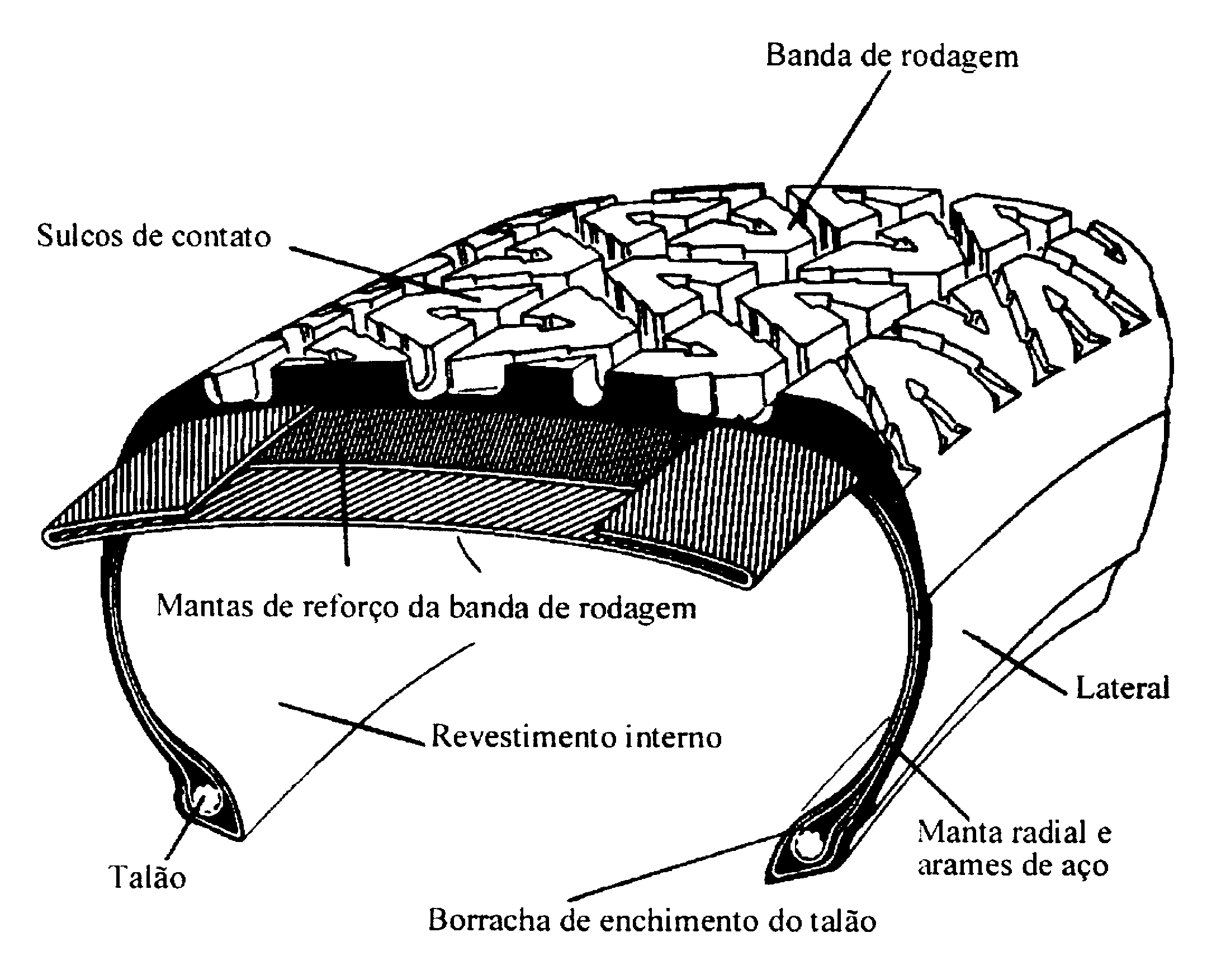
Ao longo do desenvolvimento dos pneus, a borracha foi o material de base que mais se mostrou adequado, em virtude de suas qualidades sobre o controle do veículo, confiabilidade e durabilidade em condições adversas. Para determinado conjunto de pneu e superfície, a força lateral produzida pelo contato com a estrada depende de vários fatores, mas principalmente da posição relativa entre pneu e a direção de percurso, ângulo de camber, força vertical, pressão de enchimento e a velocidade angular de rodagem. A velocidade linear do veículo pode ser considerada um fator secundário.

Figura 2.18 - Pneu radial e principais componentes.

2.3.2 - Construção
Os pneus atuais têm sua base na construção da carcaça. Esta é moldada em borracha macia para evitar fadiga ao longo da utilização e é reforçada com cordoneis e telas dispostos em camadas. A carcaça proporciona também o contato e a sua fixação solidária com a roda, evitando deslizamentos radial e transversal. As pressões usuais para veículos de passeio variam de 1,6 a 3,0 bar. No emprego em caminhões podem chegar a 9,0 bar. Os cordoneis atualmente empregados são geralmente nylon, Rayon, terylene, aço, fibras de poliester, de vidro ou de carbono. Estes possuem um elevado módulo de elasticidade, sendo responsáveis por suportar as tensões, enquanto a borracha serve de suporte e elemento de vedação para o gás de enchimento. Os materiais são escolhidos em função das características mecânicas desejadas e tipos de veículos. A densidade destes materiais varia consideravelmente, variando de 1100 Kg/m³ para o nylon, 2500 Kg/m³ para a fibra de vidro e 7800 Kg/m³ do aço. No lado exterior da carcaça, revestindo todo o perímetro do pneu está a banda de rodagem, que é a parte de borracha que mantém contato com a estrada. Ela é composta por gomos e canais de desenho específico, com altura típica de 8 mm quando nova (12 a 14 mm para caminhões), que proporcionam as condições de aderência, refrigeração e drenagem de água. À medida em que aumentam as velocidades e acelerações, o mesmo ocorre com a responsabilidade da banda de rodagem. A borracha deve atender às necessidades de pouco desgaste e aderência nas várias situações de uso.
As dimensões dos pneus são basicamente definidas em função do diâmetro da roda, a largura da banda de rodagem e a sua altura ou perfil, que é definida em porcentagem da sua largura. As relações normais para veículos de passeio variam normalmente entre 60, 70 e 80%; veículos esportivos entre 30 a 55. As características de conforto e handling são diretamente afetadas pelo perfil.
Normalmente reduzindo-se a altura do perfil, perde-se no conforto e melhora-se o desempenho e a velocidade de resposta nas mudanças de direção. A densidade da borracha empregada na construção de pneus está em torno de 1200 Kg/m³, possuindo em sua composição carvão preto e óleo, entre os principais.
A dureza da borracha geralmente é diferente nos vários componentes constituintes como carcaça, talão, banda de rodagem e flanco. Uma dureza típica para a banda de rodagem está em torno de 60 Shore A⁽¹⁾.
Por outro lado, a borracha, seja ela natural ou sintética, é um material visco-elástico. Isto significa que quando uma peça de borracha é deformada, ela reage à aplicação desta força por um determinado momento, em seguida relaxa em função de seu comportamento viscoso, e em consequência a força aplicada diminui. Um modelo simplificado deste comportamento proposto por Dixon (1996)
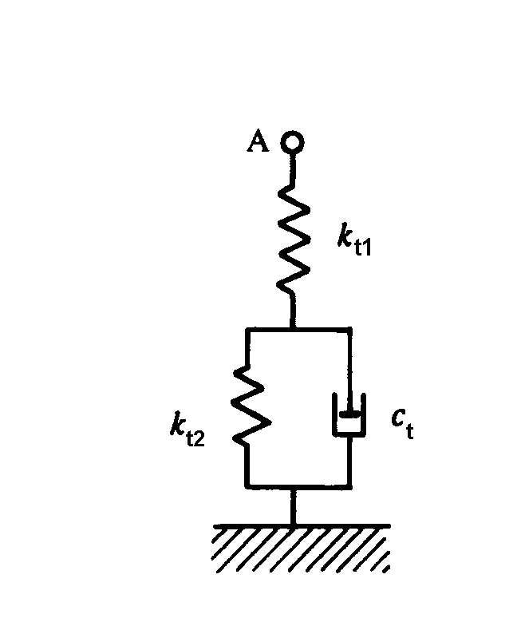
é apresentado na Fig.2.19, sendo dependente da frequência e composto por duas molas dispostas em série, com rigidezes k_{t1} e k_{t2} e um amortecedor c_{t} em paralelo com a mola k_{t2}. Em baixas frequências, o amortecedor praticamente não afeta o sistema e a rigidez do modelo é simplesmente a das duas molas em série. Em altas frequências, o amortecedor passa a exercer sua influência bloqueando a ação da mola k_{t2}, o que leva a rigidez do sistema a ser representada pela atuação única de kt1. Durante estas duas condições extremas, o sistema dissipa pequenas quantidades de energia. Em condições intermediárias de frequências, o sistema atinge seu máximo de dissipação de energia.

Figura 2.19 - Modelo mecânico do comportamento da borracha do pneu dependente da frequência
2.4 - Cinemática e Elasto-Cinemática das Suspensões
2.4.1 - Introdução
A Cinemática descreve os movimentos causados nas rodas durante os deslocamentos do veículo em linha reta ao longo da estrada com suas irregularidades e também nas mudanças de direção. Por sua vez, a elastocinemática define as alterações nas posições das rodas causadas pelas forças e momentos entre os pneus e a estrada, ou os movimentos longitudinais das rodas necessários para evitar alterações cinemáticas. Estas mudanças são resultantes da elasticidade dos componentes das suspensões.
Para garantir a estabilidade direcional e prevenir o desgaste excessivo dos pneus, as suspensões são construídas com características dinâmicas específicas e tolerâncias de fabricação para os eixos dianteiros e traseiros, de modo que eles não se comportam como componentes rígidos. São utilizadas também soluções técnicas que permitem a correção de alguns parâmetros de geometria ao longo do uso do veículo, como a convergência, caster e camber, que podem sofrer alterações em função de desgaste ou deformações.
2.4.2 - Características dos Eixos

Distância entre Eixos
É a medida entre o centro do eixo dianteiro e o centro do traseiro, conforme representado pela letra L na Fig. 2.20, e é uma importante variável no comportamento de handling do veículo. O seu maior comprimento em relação à dimensão total do veículo, possibilita uma melhor habitabilidade interna para os ocupantes e reduz a influência da carga e sua distribuição geral sobre os eixos. Desta maneira, os menores comprimentos de carroceria em balanço, além dos eixos dianteiro e traseiro, minimizam a tendência de oscilações longitudinais (pitch), possibilitando o emprego de molas com maior flexibilidade, favorecendo o nível de conforto. Por outro lado, distâncias entre eixos menores diminuem os raios de curvas para os mesmos ângulos de esterçamento do volante. A tendência atual dos projetos é a de utilizar os maiores valores possíveis de distância entre eixos, sendo limitados pelo tipo de carroceria (sedã ou hatchback). A relação s apresentada abaixo pela Eq. (2.5) pode ser usada como referência para projetos (Reimpell e Stoll, 1996).

s = distância entre eixos = 0,60 ± 0,07 (2.5)
comprimento do veículo

Em linhas gerais, são consideradas as relações para os diversos modelos:
s = 0,57 a 0,67 para os hatch
s = 0,56 a 0,61 para versões sedã
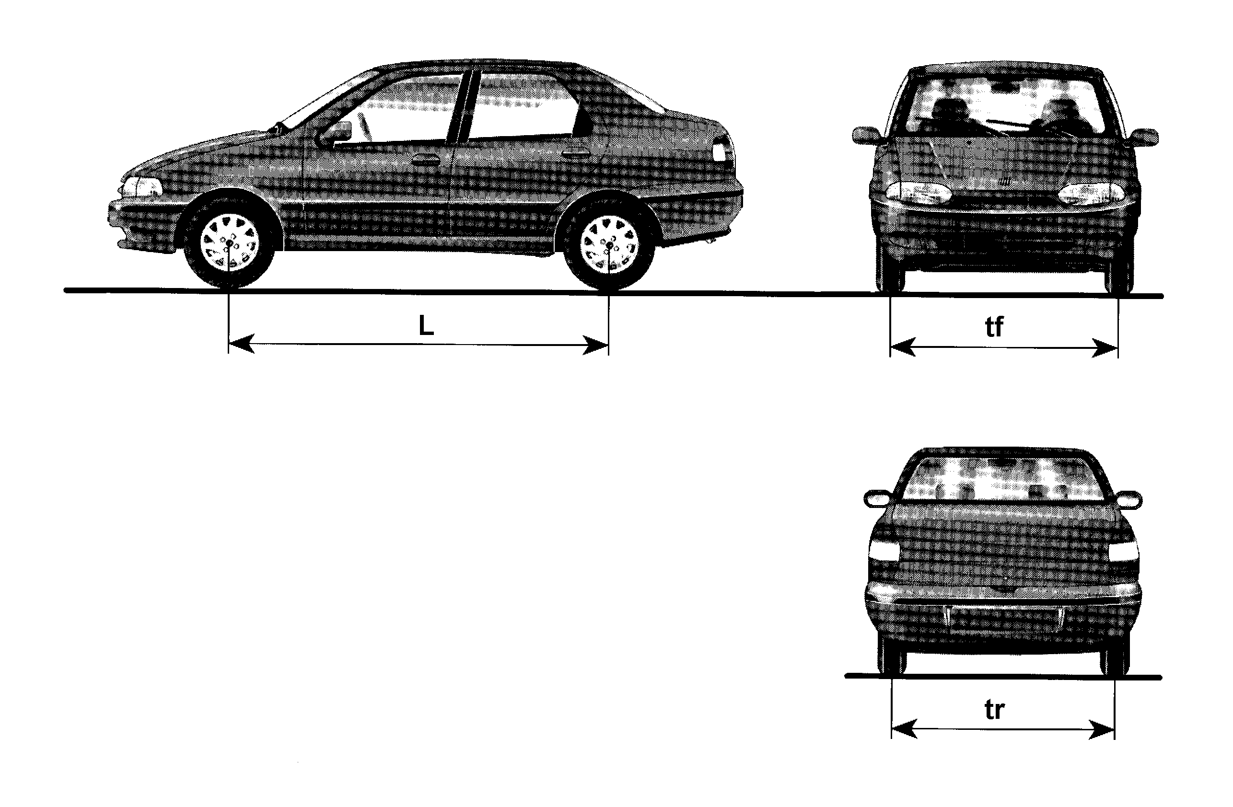

Figura 2.20 - Representação esquemática do passo do veículo L, e das bitolas dianteiras e traseiras t_{f} e t_{r}.
Bitola das Rodas Dianteiras e Traseiras
As medidas das bitolas das rodas dianteiras e traseiras, representadas esquematicamente pelos símbolos t_{f} e t_{r} da Fig. 2.20, têm uma importante influência sobre o comportamento em curvas do veículo e o rolamento da carroceria. Elas devem ser as maiores possíveis e são limitadas pela largura total do veículo. O eixo dianteiro deve permitir os movimentos de compressão e extensão da suspensão, combinados com os máximos ângulos de esterçamento, não devendo os pneus e rodas tocarem em nenhuma parte fixa da caixa de rodas ou paralamas. Para os veículos de passageiros, a relação entre a bitola e a largura total do veículo está entre os valores de 0,81 a 0,86 (Reimpell e Stoll, 1996).
As alterações de bitola durante a movimentação da suspensão devem ser consideradas durante a fase de projeto e testadas experimentalmente, visto que principalmente durante a realização de curvas podem ocorrer a deterioração da estabilidade direcional e resistência ao rolamento lateral em função de modificações no ângulo de esterçamento das rodas dianteriras. Para alguns modelos de suspensão traseira com rodas independentes, podem também ocorrer alterações de convergência.

Centro de Rolamento (roll) e Eixo de Rolamento
Uma importante propriedade das suspensões é aquela que define a localização onde os esforços laterais desenvolvidos nas rodas são transmitidos para a massa suspensa. Este ponto definido como o centro de rolamento afeta o comportamento das massas suspensa e não suspensa, e influencia diretamente o comportamento em curvas. Cada suspensão possui o seu centro de rolamento, que é definido como o ponto no plano transversal vertical que passa através do centro da roda, sobre o qual as forças laterais podem ser aplicadas para a massa suspensa sem existir ainda movimento de rolamento da suspensão. Isto se deve ao fato de que a movimentação do veículo nas diversas condições de realização de manobras, ou alteração da carga e sua distribuição, alteram o ponto geométrico da altura do centro de rolamento. Portanto, a altura do centro de rolamento é definida como sendo a distância do solo ao centro de roll. Uma vez determinados os centros de rolamento individuais das suspensões dianteira e traseira, chega-se à definição do eixo de rolamento como sendo a linha de ligação entre os centros dianteiro e traseiro, conforme representado na Fig. 2.21. O eixo de rolamento representado no veículo da figura mostra um valor instantâneo, calculado com o veículo estático sem o carregamento de passageiros e cargas laterais. Do ponto de vista dinâmico procura-se obter uma linha de eixo de rolamento o mais elevada possível, próxima ao centro de gravidade do veículo, visando minimizar a tendência de inclinação da carroceria durante as curvas e manobras com aceleração lateral.
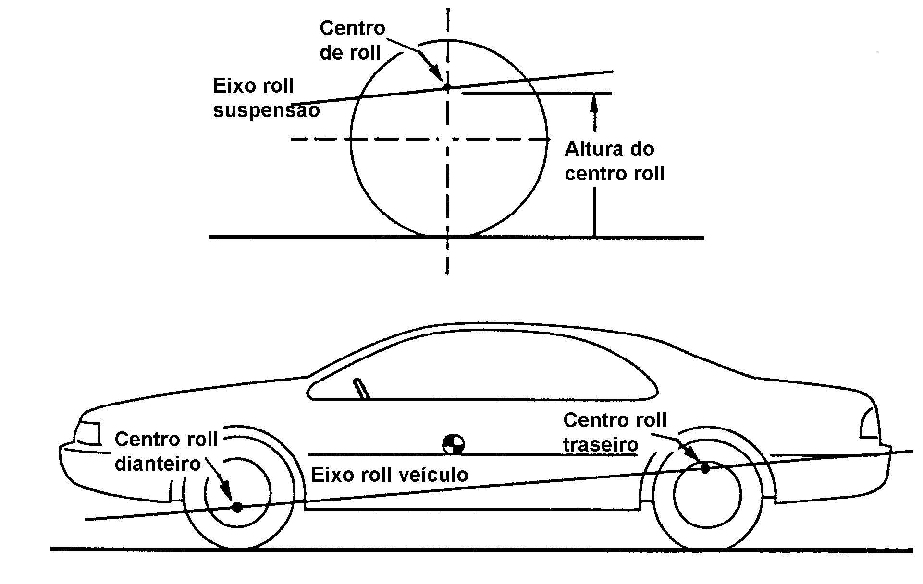

Figura 2.21 - Definições dos centros e eixo de rolamento.

Procura-se também que o eixo de rolamento seja o mais horizontal possível, para conseguir uma alteração mais homogênea de forças sobre as rodas dos eixos dianteiro e traseiro durante a realização de curvas, proporcionando uma reação mais neutra do veículo.
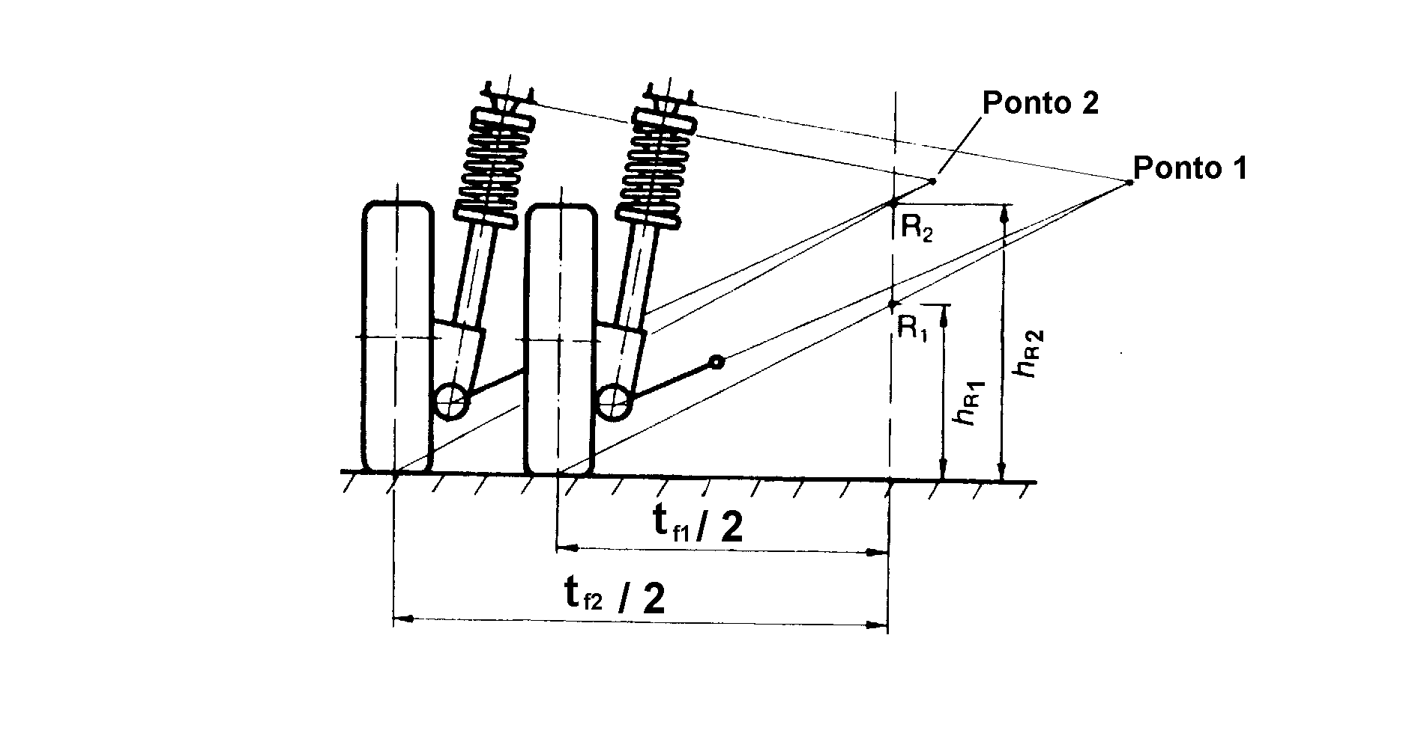
Figura 2.22 - Alturas do centro de rolamento h_{r} de uma suspensão McPherson em duas bitolas de comprimentos diferentes.
A suspensão dianteira do veículo de teste é uma McPherson, conforme o esquema mostrado na Fig. 2.22. Uma análise da figura mostra que a altura do centro de rolamento neste modelo de suspensão pode ser modificada alterando a largura da bitola, as inclinações do braço de articulação inferior e da linha que liga a fixação inferior e superior do amortecedor.
Em contraste com as suspensões dianteiras, as traseiras geralmente possuem somente um braço de controle para cada lado, e sua inclinação define a altura do centro de rolamento. Se o eixo de rotação está posicionado horizontalmente no eixo, as rodas movem-se verticalmente e o centro de rolamento está no nível do solo. Para a condição onde os braços longitudinais estão inclinados, conforme esquema da Fig. 2.23, o centro de rolamento é definido pelo ponto de cruzamento das retas que ligam os pontos das articulações dos lados direito e esquerdo ao solo.

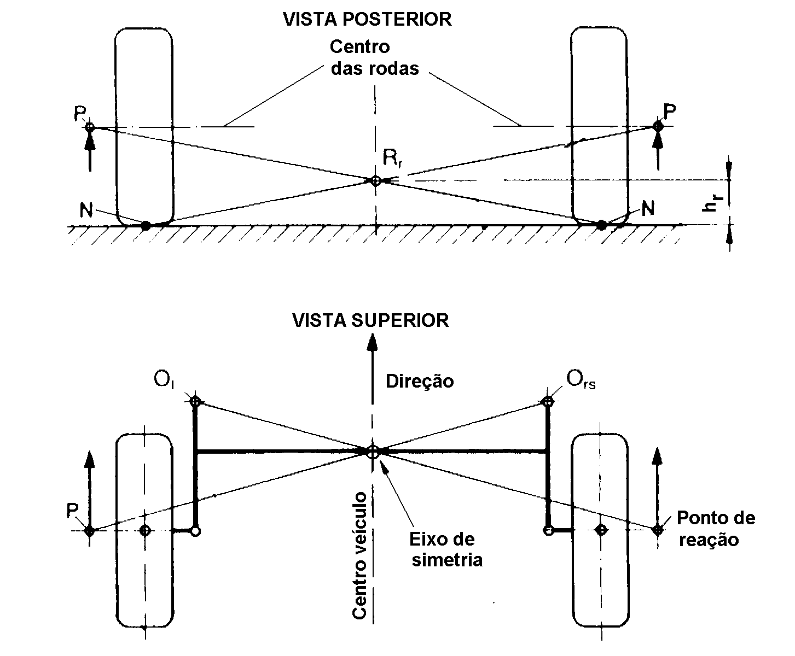

Figura 2.23 - Alturas do centro de rolamento h de suspensão traseira com braços longitudinais e travessa.

Camber (Inclinação Lateral das Rodas)

É definido como sendo o ângulo formado entre o plano vertical que passa pelo centro da roda e o plano vertical em relação ao solo, conforme é mostrado na Fig. 2.24. É convencionado positivo quando a parte superior da roda está para fora do plano, e negativo quando está para dentro. A recomendação para veículos de passageiros é que o camber tenha valores ligeiramente positivos na condição de meia carga, (dois a três ocupantes), com ângulos variando de 5’ a 10’ para diminuir a resistência ao rolamento e aumentar a vida útil do pneu, visto que são facilmente encontradas estradas ligeiramente curvadas. No entanto, esta regra não tem sido muito observada, com o objetivo de melhorar a aderência dos pneus e favorecer as características de handling necessárias aos veículos modernos. Já são utilizados valores negativos mesmo com o veículo vazio em local plano, estando entre 0° e −1º 20’ (Reimpell e Stoll, 1996).
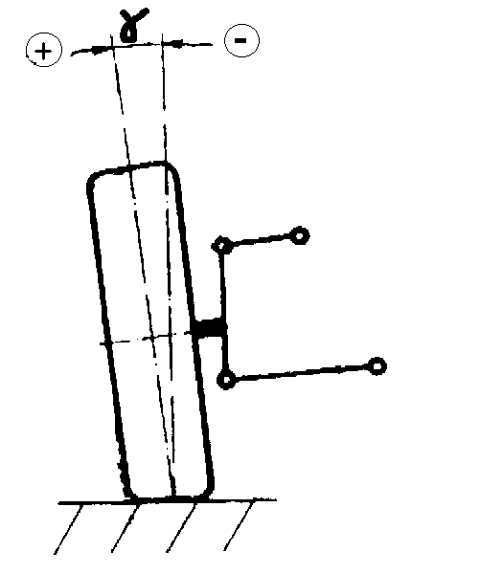

Figura 2.24 - Ângulo de camber em relação a terra. Convencionado positivo quando a parte superior do plano da roda está para fora da linha vertical.

Além do valor nominal do camber, a tolerância é importante para estabelecer os valores de dispersão e limitar as diferenças entre as rodas esquerda e direita. O valor de ± 30’ é usual para a grande maioria dos carros, e é razoável para garantir a fabricação econômica dos componentes da suspensão, principalmente a do eixo dianteiro. Na Figura 2.25 observa-se um gráfico sobre o comportamento de desgaste da banda de rodagem dos pneus, quando são gradativamente aumentados negativa ou positivamente os ângulos de camber.

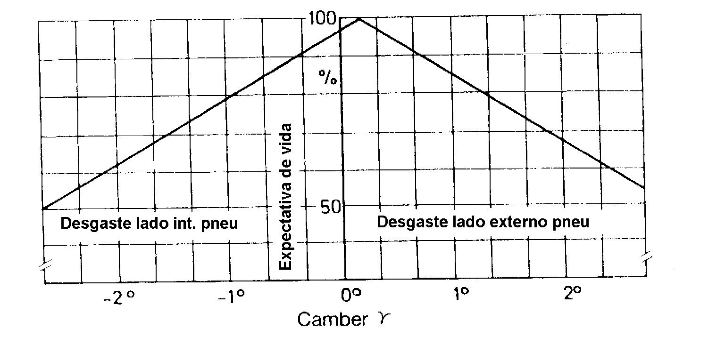
Figura 2.25 - Estudos mostram que camber positivo entre 5’ e 10’, proporcionam maior durabilidade do pneu. Valores positivos aceleram desgaste do lado externo e negativos do lado interno.

O ângulo de camber sofre também alterações cinemáticas em função dos movimentos verticais de compressão e extensão dos braços da suspensão, e da inclinação da carroceria. Uma desvantagem das suspensões independentes é justamente que as rodas acompanham o rolamento da carroceria, ou seja, a roda do lado da inclinação caminha para um valor mais positivo relativamente ao solo, e provoca uma indesejada perda de aderência justamente do pneu que está com a carga aumentada. Para compensar este efeito dinâmico durante o rolamento, a geometria da suspensão é projetada para que as rodas tenham mais camber negativo durante a compressão e mais positivo durante a extensão. O comportamento da suspensão dianteira de dois modelos de veículos é graficamente representado na Fig.2.26 (Reimpell e Stoll, 1996).

Convergência
A convergência estática é definida como sendo o ângulo obtido durante a medição do veículo sem os ocupantes, entre o plano que passa pelo centro do veículo na direção longitudinal, e a linha que intercepta o plano central de uma roda com o plano da estrada.

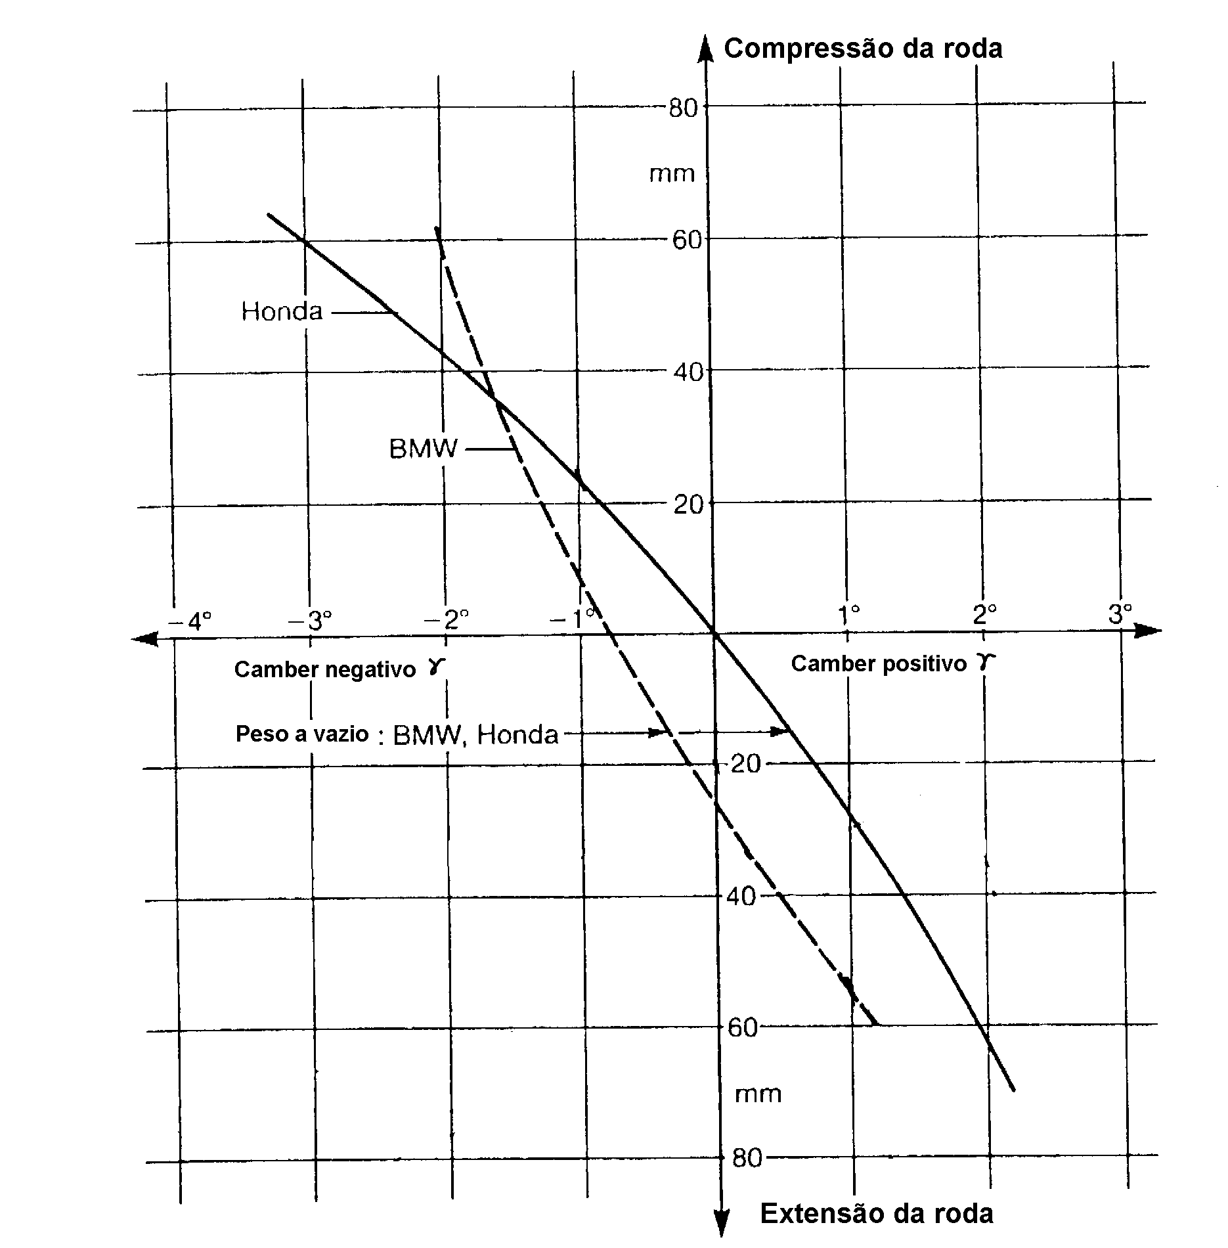

Figura 2.26 - Curva de variação do ângulo de camber das rodas dianteiras de veículos com suspensão McPherson (BMW), e o de duplo leque do Honda Accord.

A representação esquemática da convergência é mostrada na Fig.2.27, que pode ser representada por um ângulo ou medida linear. Os valores são convencionados positivos quando a parte anterior da roda é mais voltada para dentro. Deste modo, se as rodas estão mais abertas na parte anterior em relação ao sentido de marcha, é negativa ou também chamada de divergente. O ângulo total de convergência é a soma dos ângulos das rodas esquerda e direita. Por outro lado, o seu valor em milímetros é calculada pela diferença (b – c) da Fig. 2.27, medidas nas bordas periféricas internas das rodas, na linha de centro dos eixos, das partes dianteira e traseira.

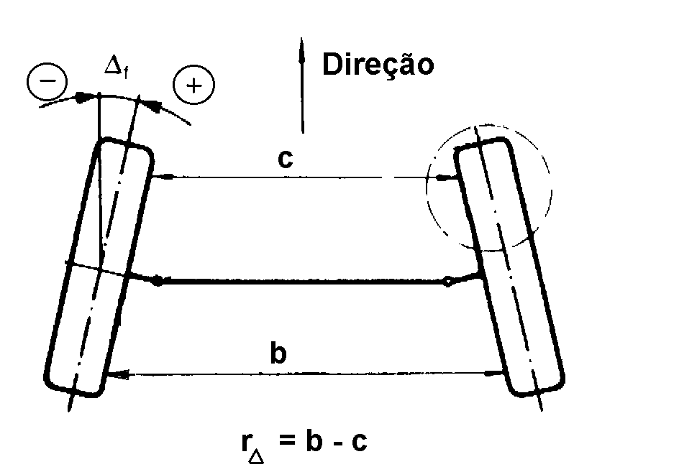

Figura 2.27 - A convergência total das rodas r_{Δ} é a diferença entre as medidas b e c. Também pode ser identificada pela soma dos ângulos Δf das rodas esquerda e direita.

Os pneus girando em linha reta com convergência igual a zero possuem o menor desgaste e resistência ao rolamento. Porém, nas aplicações reais a própria movimentação das rodas gera uma força de resistência ao rolamento F_{R}, que atua no centro da área de contato dos pneus, e que devem ser absorvidas pelos braços da direção e geralmente provocam alteração de convergência, conforme Fig. 2.28.
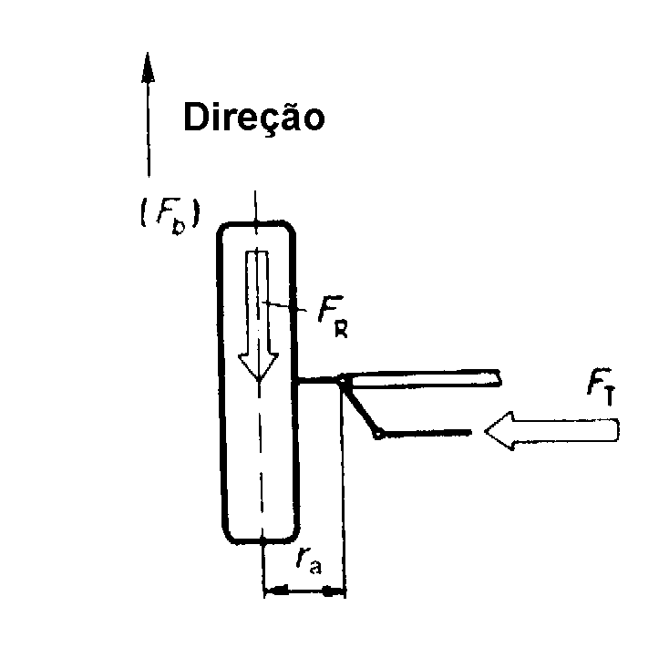
Figura 2.28 - A resistência ao rolamento provoca uma força longitudinal F_{R}, em sentido contrário ao movimento e efeito divergente.

Em virtude das movimentações elásticas dos braços da suspensão quando submetidos à movimentação e esforços, visto que são ligados nas extremidades através de coxins de borracha, a convergência é ajustada com o veículo parado com valores que serão alterados durante o movimento. Para as desacelerações, frenagens e forças de atrito de rolamento, a convergência é geralmente colocada positiva nas rodas dianteiras. Nos veículos com tração dianteira, que já são a maioria entre os carros pequenos e médios de passageiros, as forças de tração direcionadas de trás para frente conforme representado na Fig. 2.29, tornam benéfica a adoção de valores negativos de convergência estática.

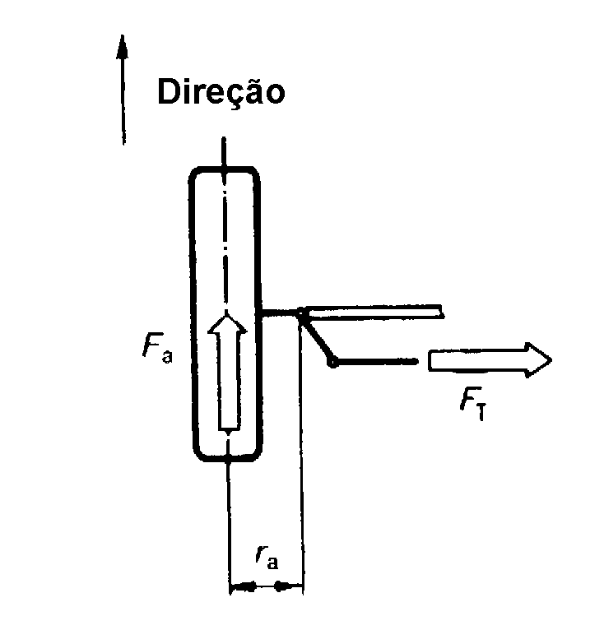
Figura 2.29 - Nos veículos de tração dianteira, a força de tração provoca aumento de convergência.

Além dos valores nominais de convergência, são especificadas também tolerâncias que juntamente com os mecanismos de regulagem, permitem correções dos valores a custos reduzidos para o produto. Os valores usuais para as rodas dianteiras de veículos de passageiros são (Reimpell e Stoll, 1996):

- veículos com tração traseira: Δf = +15’ ± 10’

- veículos com tração dianteira: Δf = 0° ± 10’

Alguns modelos de suspensão traseira, como por exemplo a McPherson e duplo leque, permitem o ajuste pela alteração do comprimento dos braços. A configuração de braços longitudinais e travessa do veículo de testes não permite regulagem. Nos projetos, são consideradas as alterações cinemáticas de convergência em função dos movimentos de compressão e extensão das rodas, além dos já mencionados valores nominais estáticos e alterações devidos aos coxins de borracha das articulações. Estas considerações devem ser feitas visando garantir um bom comportamento dinâmico do veículo.
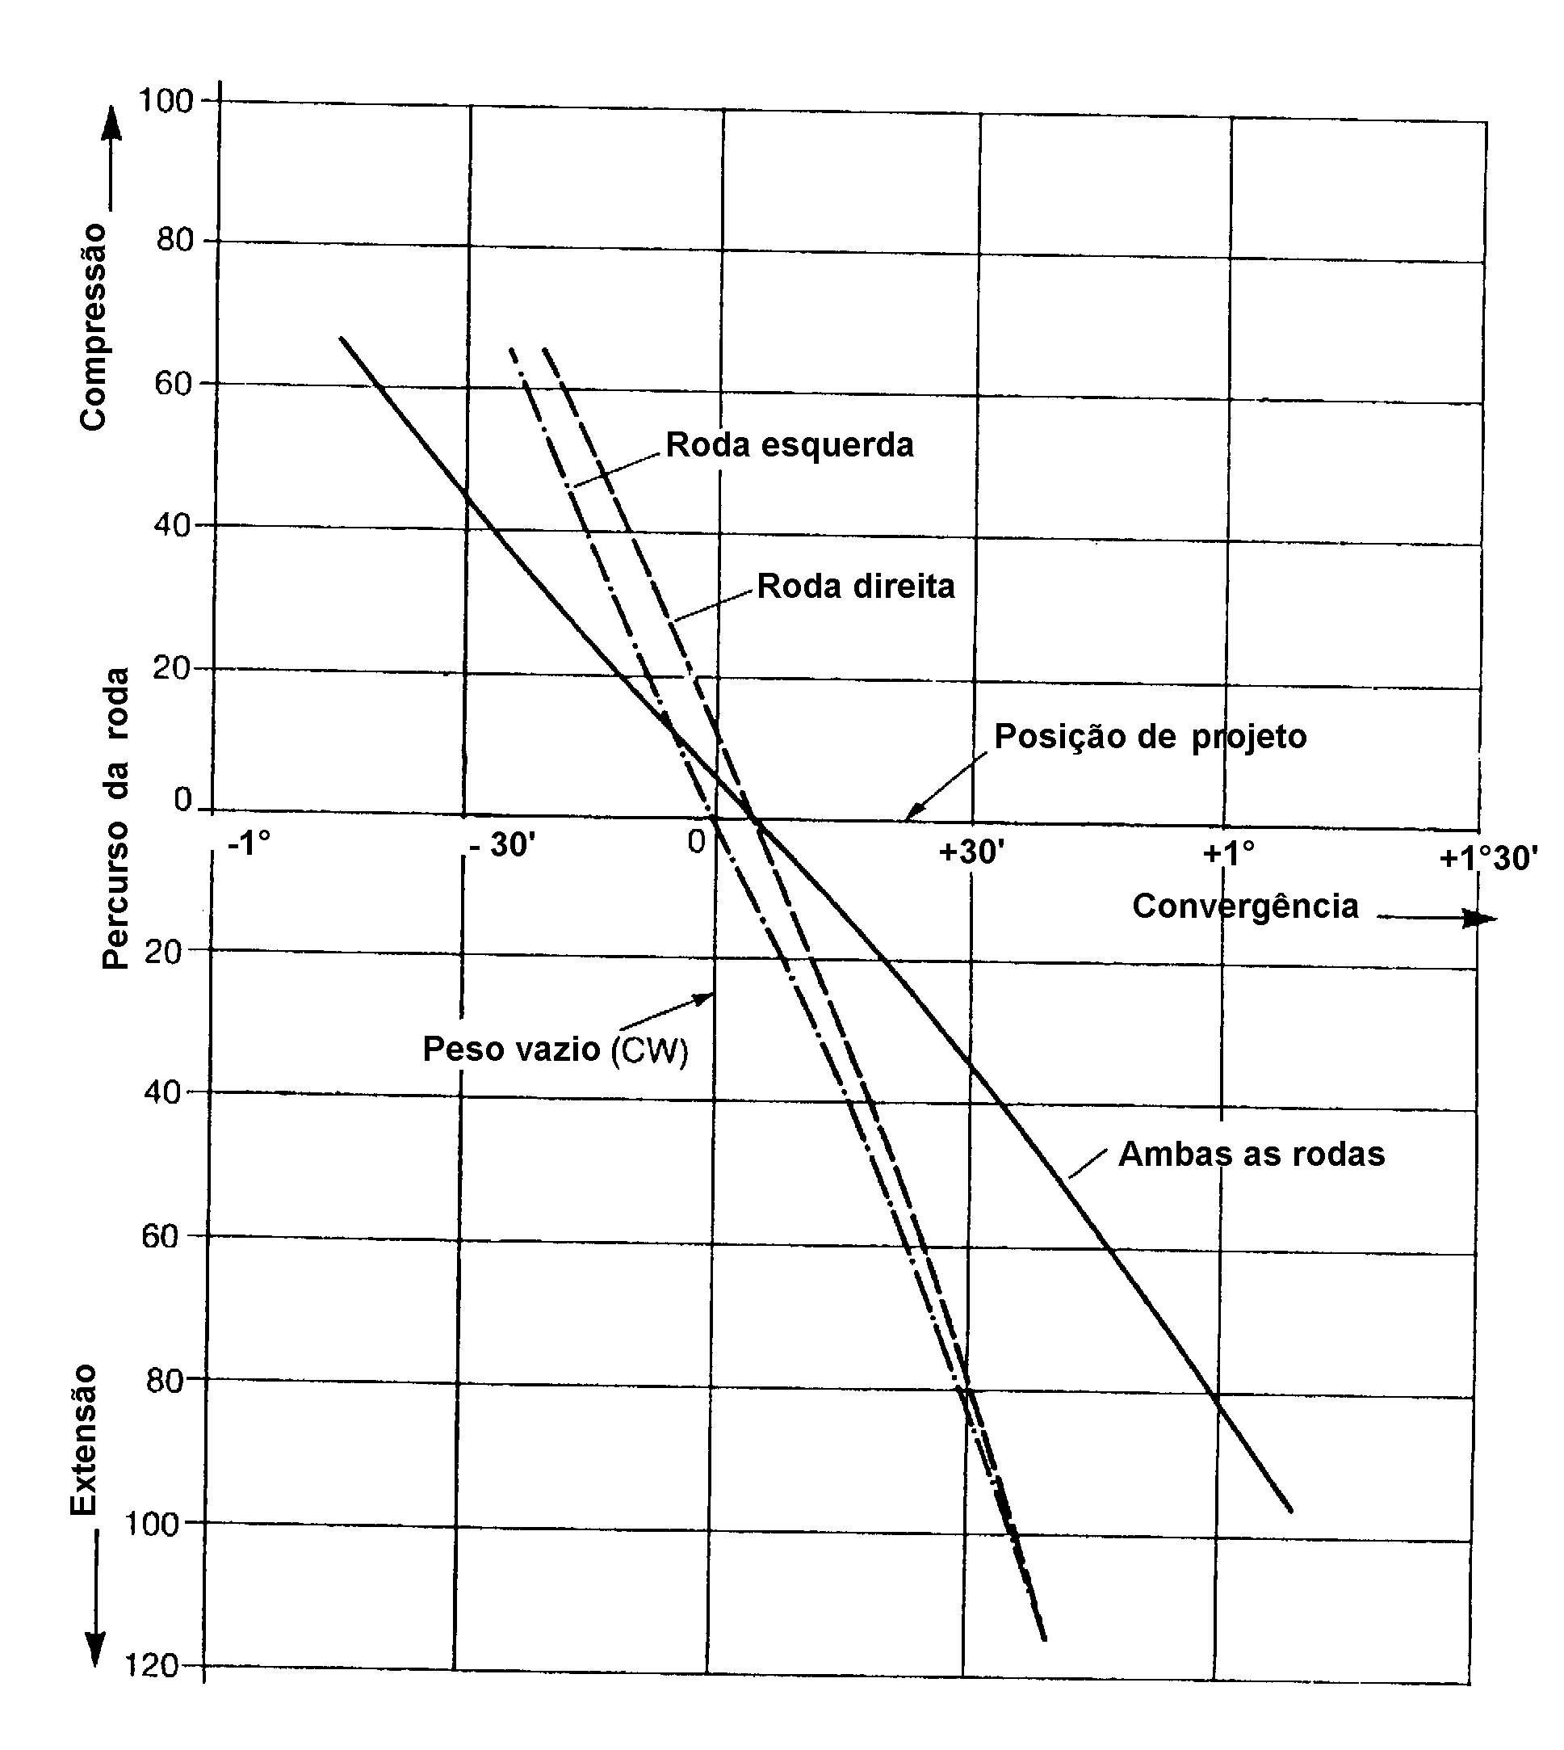

Figura 2.30 - Variação de convergência das rodas dianteiras de um veículo GM Corsa, em função do curso da suspensão. Verifica-se a característica de sub-esterço em roll.

Em uma das aplicações práticas, a convergência das rodas dianteiras sofre alterações programadas durante a realização de curvas com rolamento da carroceria. A roda comprimida diminui a convergência, enquanto que a de extensão aumenta. Desta maneira, o ângulo de esterçamento é reduzido e a tendência normal do sobre-esterço do veículo durante estas manobras é minimizada, proporcionando uma melhora da progressividade de resposta às alterações de direção. Este efeito é demonstrado no gráfico da Fig. 2.30. Também visando um comportamento mais neutro e previsível, as deformações elásticas sofridas pelos componentes da suspensão dianteira sob esforços laterais, geralmente o ângulo de esterçamento é reduzido dinamicamente. Por sua vez e em virtude das formas construtivas, os eixos traseiros geralmente provocam reações de sobre-esterço quando estão submetidos a esforços laterais. Visando dar ao veículo um comportamento mais neutro de reações, a geometria destes eixos é feita de modo a promover sub-esterço durante a inclinação da carroceria. O efeito desejado está esquematicamente representado na Fig. 2.31.

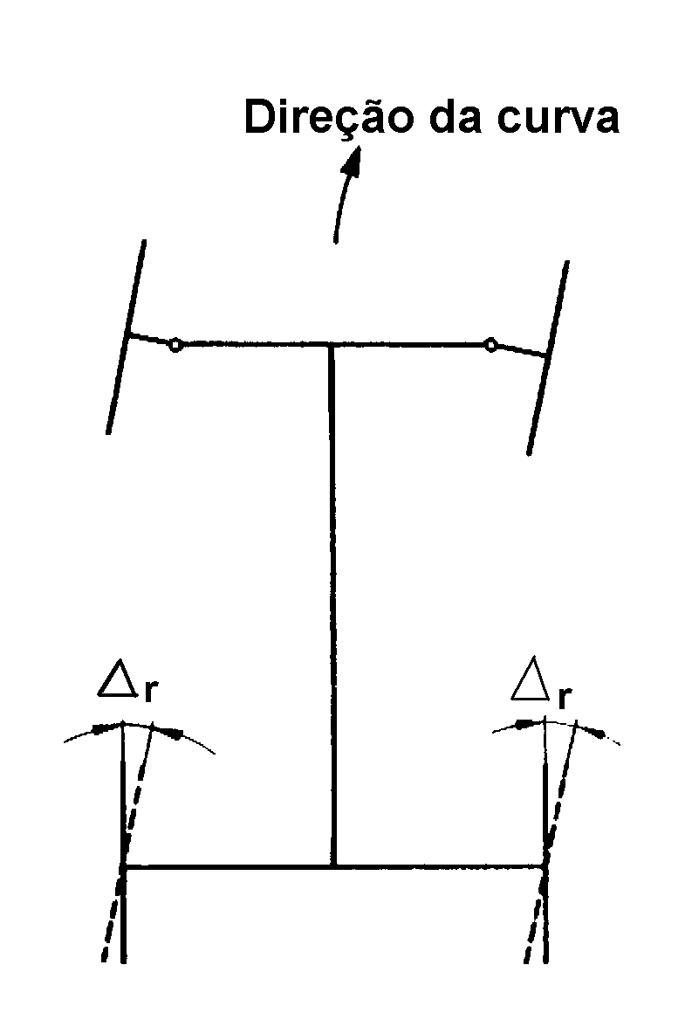
Figura 2.31 - Alteração de convergência das rodas traseiras para reduzir sobre-esterço. Em desacelerações ou curvas, sob efeito de cargas laterais, a roda externa aumenta a convergência e a interna diminui.

Caster
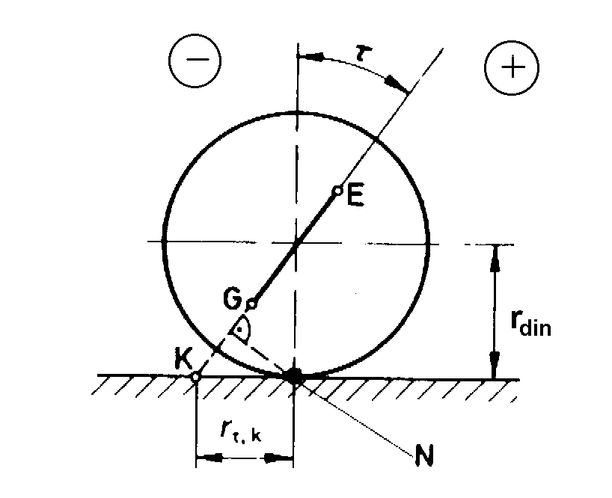
O ângulo de caster é definido como sendo aquele entre o eixo de esterçamento EG projetado no plano xz do sistema de coordenadas do veículo, e a linha vertical que passa pelo centro da roda (Fig. 2.32). Os valores do ângulo de caster para veículos de passageiros estão geralmente na faixa de 1° a 4° positivos, e a tolerância média geral é de ± 30’. O caster à terra é a dimensão projetada no solo entre o ponto teórico de contato do pneu com o solo até o ponto do prolongamento da linha que passa pelo eixo EG, representada na Fig. 2.32 pelo segmento KN. Nos projetos atuais, o caster positivo é geralmente mais empregado visando melhorar a estabilidade em reta, minimizando efeitos sobre o volante das irregularidades do piso.

Figura 2.32 - Representação do ângulo de caster τ, e o caster à terra cinemático representado pelo segmento de reta KN projetado no solo.

O ângulo de caster é um parâmetro da geometria da suspensão dianteira que afeta particularmente o esforço aplicado no volante para a realização de manobras e o de auto-alinhamento. Este efeito mostrado por Dixon (1996) pode ser visto na Fig. 2.33, onde são representadas três curvas com ângulos de caster variando de –3° a 3° três graus negativos a três positivos, passando pelo zero. A curva com -3° tem a desvantagem de manter constante e até mesmo diminuir a carga a partir da metade da faixa de acelerações, deixando o motorista sem a sensação de aceleração lateral. Este caster negativo tem também a desvantagem de provocar instabilidade das rodas em baixo coeficiente de atrito (μ) com o solo devido aos baixos valores de esforços necessários para a sua movimentação. A curva com caster de 0° tem a vantagem de apresentar uma pequena redução da carga a partir da proximidade do limite de adesão dos pneus, que auxilia o motorista a perceber as condições extremas de até onde pode ir com segurança. Como visto na curva com caster de 3°, esta passa a ser a sua desvantagem e sua utilização deve ser evitada, uma vez que a carga de resposta do volante vai sempre aumentando com a aceleração lateral e a única indicação da proximidade do limite de escorregamento é a mudança da taxa de aumento da carga, muitas vezes de difícil percepção. Além dos fatores mencionados, a escolha dos valores de caster que devem ser empregados variam em função do modelo de carro, características dos pneus e o uso ou não de mecanismos de assistência da direção.

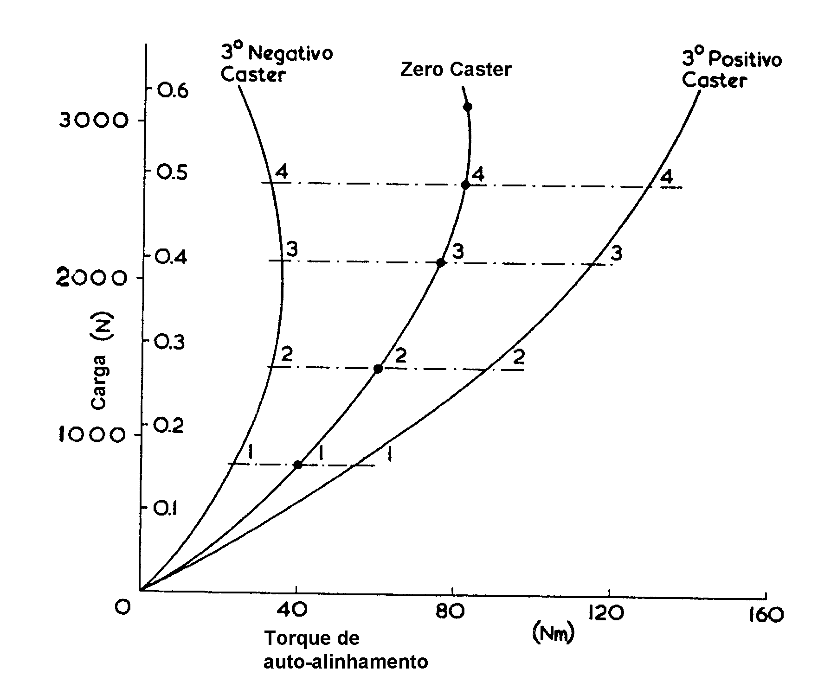

Figura 2.33 - Influência do ângulo de caster no torque de auto-alinhamento durante a realização de curvas.

Um dos fatores importantes considerados nas variações estáticas e dinâmicas do caster é a distribuição de cargas nos eixos. Se por exemplo tem-se duas pessoas assentadas nos bancos dianteiros, a suspensão dianteira é comprimida e o ângulo de caster diminui. Da mesma maneira, se três pessoas estão assentadas no banco traseiro, o abaixamento da suspensão provoca uma alteração que pode estar na faixa de Δθ entre 1° e 2,5° (Bastow e Howard, 1997), e é mostrada na Fig. 2.34. Este é um dos motivos do aumento do esforço na direção com o veículo carregado, apesar da eventual redução de carga sobre o eixo dianteiro. A variação de caster provoca também alguns efeitos indesejáveis, como por exemplo, a variação dos torques de auto-alinhamento durante a realização de curvas com irregularidades, frenagens e acelerações, onde a inclinação da carroceria é alterada devido a distribuição de cargas nos eixos.
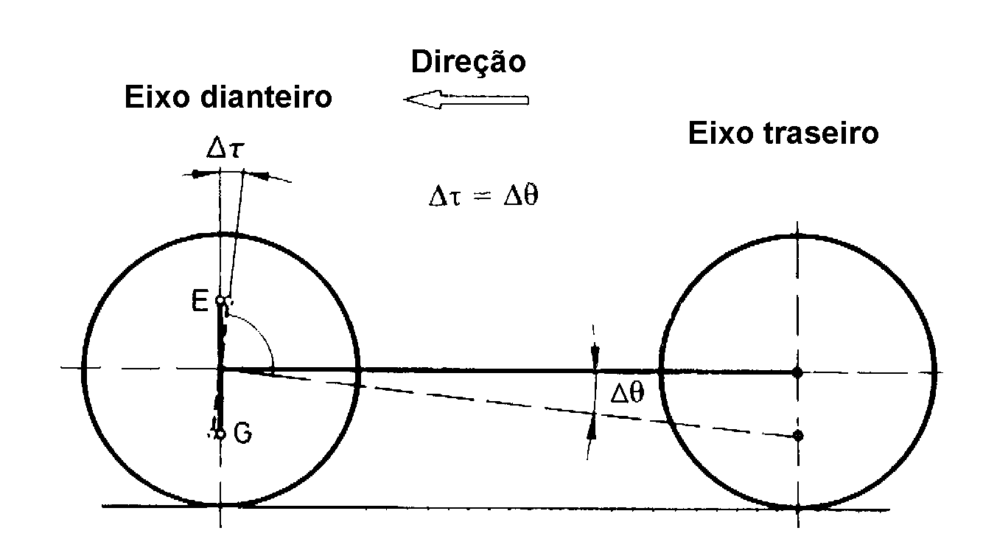

Figura 2.34 - Quando o veículo está carregado, a traseira se abaixa mudando a inclinação da dianteira. O ângulo de caster aumenta do mesmo valor de Δθ.

A alteração de caster da suspensão dianteira McPherson do veículo de teste apresenta um comportamento conforme visto na Fig. 2.35, onde o ponto inferior 2 de fixação do amortecedor desloca-se paralelamente ao eixo de rotação até o ponto 4, aumentando de valor Δθ durante a compressão. A haste do amortecedor é fixada na parte superior, representada pelo ponto 1.
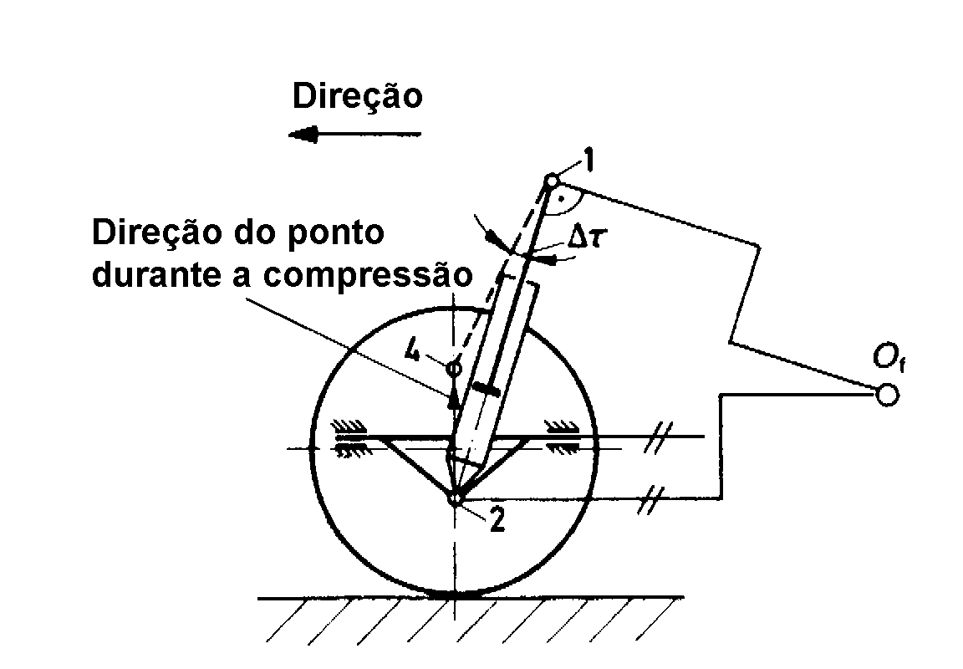

Figura 2.35 - Suspensão McPherson mostrando o aumento do ângulo de caster de Δτ em função da compressão da suspensão.
2.4.3 – Efeitos “Anti-mergulho” e “Anti-levantamento”

Durante as acelerações e desacelerações do veículo trafegando em linha reta, normalmente acontecem transferências longitudinais de cargas entre os eixos dianteiro e traseiro. As transferências longitudinais podem ser transformadas em verticais em virtude do acoplamento da massa suspensa e não suspensa. As suspensões devem ser projetadas mantendo sob controle os níveis de transferência vertical de cargas. Se a suspensão tem 100% “Anti”, toda a transferência de carga longitudinal é descarregada nos braços e tirantes, e nenhuma sobre as molas. Do mesmo modo, para 0% “Anti”, toda a carga vai para as molas e pneus e estes por sua vez sofrem deflexões proporcionais às suas propriedades de rigidez. Os efeitos mais conhecidos são o abaixamento da dianteira e elevação da traseira durante as frenagens e o abaixamento da traseira e/ou elevação da dianteira durante as acelerações. Toda a análise cinemática recai sobre as inclinações dos braços das suspensões na vista lateral (plano xz). As características “Anti-x” podem desenvolver forças verticais somente quando as forças longitudinais estão presentes. Sendo assim é impossível ter um efeito “Anti-levantamento” na suspensão dianteira em um veículo com tração traseira. Do mesmo modo não se pode conseguir um efeito de “Anti-abaixamento” da traseira para veículos com tração dianteira (Milliken e Milliken, 1995).

Normalmente nos veículos de produção seriada o efeito de 100% de “Anti-abaixamento” durante as frenagens raramente é utilizado. Os valores máximos estão em torno de 50% (Gillespie, 1992). Entre as razões para esta escolha podem ser citadas:
- Desacelerações totalmente sem mergulho são subjetivamente indesejáveis;
- Os esforços na direção durante a frenagem podem aumentar em função da transferência de carga no eixo dianteiro e o ângulo de caster;
- Podem acontecer problemas de sobre-esterço excessivo na suspensão traseira, devido à elevada altura das articulações dos braços.
No Apêndice B estão apresentados os esquemas básicos dos veículos e os ângulos apropriados de geometria de suspensões que são utilizados para o cálculo das porcentagens dos efeitos mencionados. Também estão demonstrados os resultados obtidos para o veículo utilizado nos testes experimentais.
2.5 - Comportamento em Manobras e Curvas
2.5.1 - Introdução
As características de comportamento do veículo em curvas são importantes indicações do desempenho relacionado com o comportamento. Como já descrito na parte introdutória deste trabalho, handling é o termo utilizado para expressar as respostas do veículo aos comandos do motorista e a facilidade com que se consegue efetuar o seu controle. Quando a análise do conjunto motorista e veículo é feita, tem-se o que é chamado de sistema fechado. Isto significa que o motorista acompanha o movimento do carro e efetua correções no ângulo do volante para percorrer o caminho desejado. Neste capítulo é estudado o sistema aberto, no qual é analisado somente o veículo submetido a comandos de esterçamento específicos, ou seja, o comportamento direcional. O gradiente de sub-esterço é uma das grandezas mais utilizadas para definir o comportamento em sistema aberto (Gilespie, 1992). A abordagem é feita a partir do estudo em baixas velocidades. Baseados nos resultados, pode-se fazer as considerações para os efeitos de manobras e respostas em alta velocidade.
2.5.2 - Geometria de Ackerman
O comportamento do veículo pode ser estudado a partir de baixas velocidades. Isto significa que não são desenvolvidas forças laterais nos pneus. O esquema da geometria básica para a realização de curvas é apresentado na Fig.2.36, onde o esterçamento é realizado somente pelas rodas dianteiras e as traseiras permanecem perpendiculares. Desta maneira, o centro da curva corta o prolongamento da linha do eixo traseiro e os ângulos ideais para a realização de curvas são os representados pelas letras δ_{o} e δ_{i} , respectivamente ângulos da roda externa e roda interna. Os ângulos são representados pelas Eq. (2.6) e (2.7):
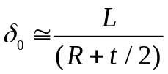 (2.6)
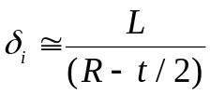 (2.7)

A média dos ângulos das rodas dianteiras, supondo valores de pequeno esterçamento, é definido como sendo o Ângulo de Ackerman, representado pela relação da Eq. (2.8):
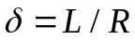 (2.8)

A geometria de Ackerman é amplamente utilizada para representar a geometria ideal das rodas dianteiras. Os ângulos corretos variam em função da distância entre eixos e do raio da curva desejada. Os erros provenientes da incorreta aplicação da geometria proposta podem acarretar um significativo aumento do desgaste dos pneus dianteiros. A correta aplicação da geometria de Ackerman proporciona o aumento progressivo do esforço de direção com o aumento dos ângulos de esterçamento, trazendo para o motorista uma agradável sensação de controle.

Figura 2.36 - Geometria de Ackerman para realização de curvas.

De modo geral, os ângulos exatos de Ackerman dificilmente podem ser encontrados nas geometrias reais dos veículos, sendo que o sistema de braços em forma trapezoidal conforme mostrado na Fig. 2.37 é o que permite maior aproximação. Os erros de ângulo em relação à geometria perfeita normalmente têm pouca influência no comportamento direcional do veículo em altas velocidades. Sua maior influência está no torque de auto alinhamento durante a realização de manobras de baixa velocidade e grandes ângulos de esterçamento, como por exemplo em garagens e estacionamentos.
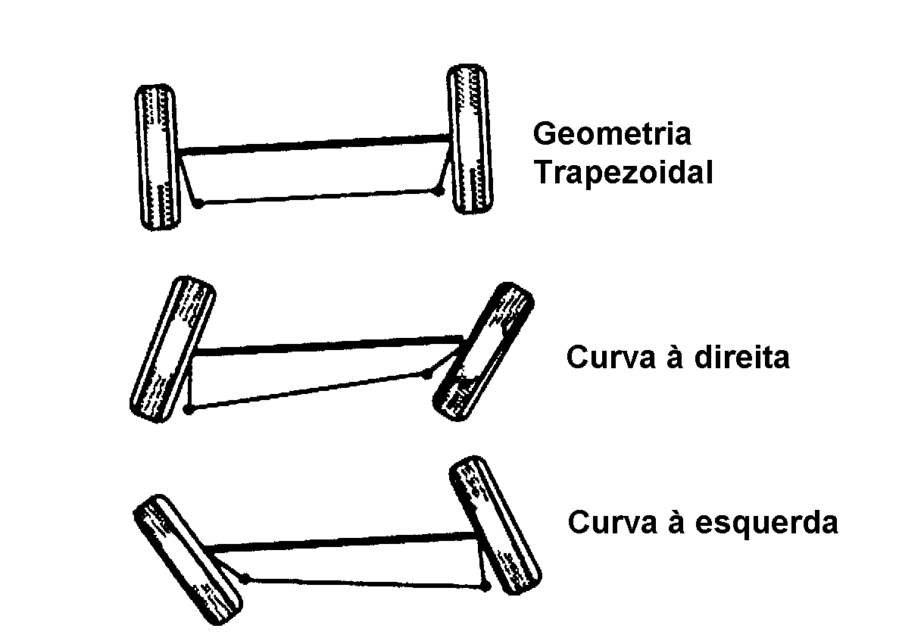

Figura 2.37 - Variação dos ângulos de esterçamento com o sistema de braços em forma trapezoidal.

2.5.3 - Comportamento em altas velocidades
Durante a realização de curvas nas quais são desenvolvidas forças laterais, os pneus experimentam um deslizamento enquanto rolam. O ângulo formado entre a direção do eixo do veículo e a direção da trajetória é denominado ângulo de deslizamento α. As características de deslizamento são representadas no gráfico da Fig. 2.38, mostrando a relação entre a força lateral gerada em função dos ângulos α. O coeficiente calculado pela inclinação da curva, que geralmente pode ser considerada linear até o ângulo de 5°, é denominado de coeficiente de rigidez de curva C_{α}, considerado sempre positivo por norma SAE, e obtido através da relação mostrada na Eq. (2.9):

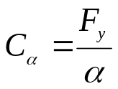 (2.9)
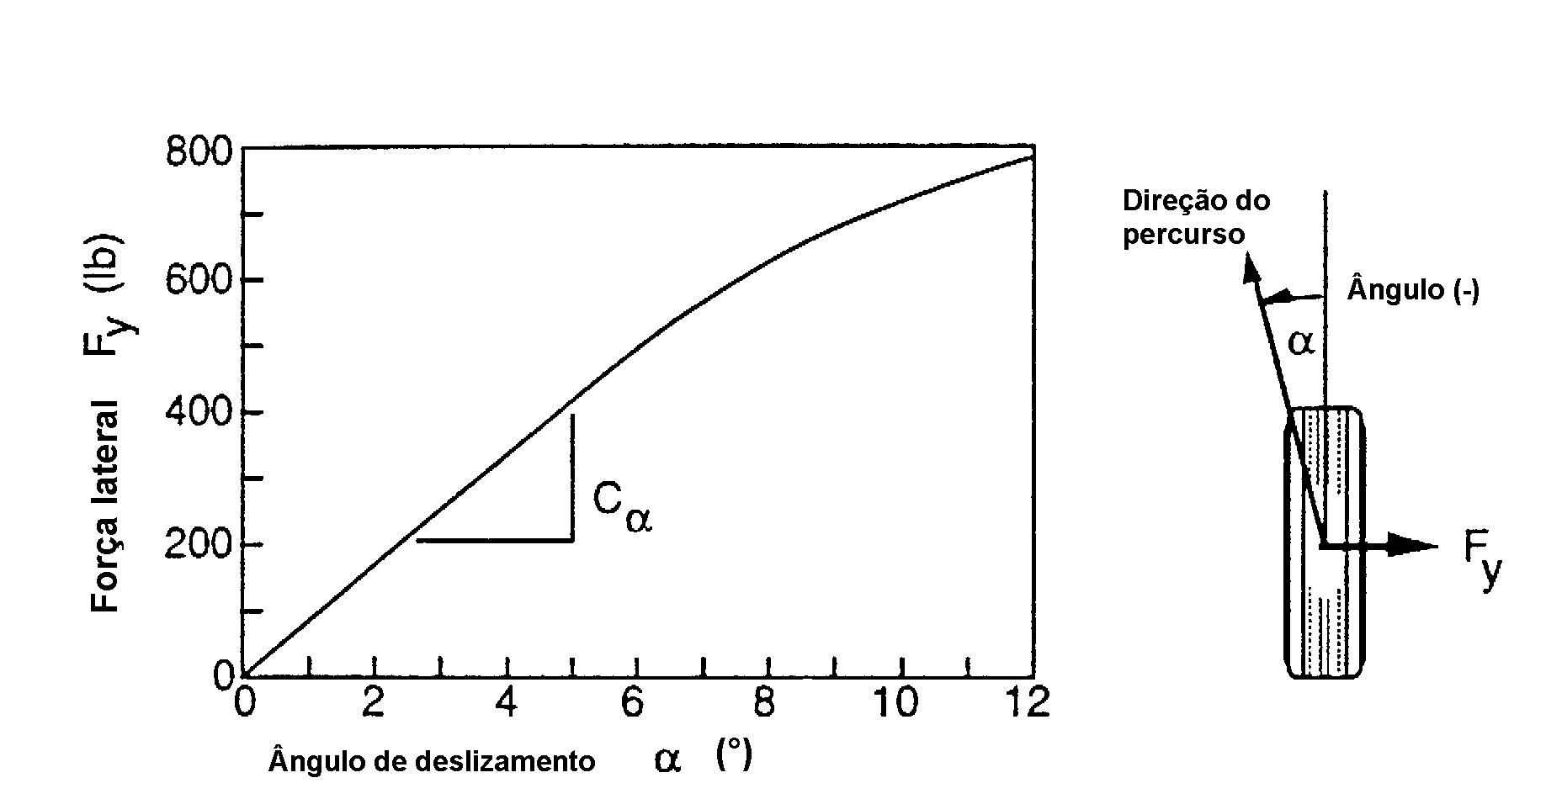
Figura 2.38 - Propriedades das forças dos pneus em curva.

Equações da curva
As equações de estado que representam o veículo descrevendo uma curva são derivadas da aplicação da Segunda lei de Newton. Com o propósito de simplificar o equacionamento matemático, e também considerando que em altas velocidades o raio da curva é bem maior que a distância entre eixos do veículo, utiliza-se um modelo com uma roda posterior e uma anterior (tipo bicicleta) mostrado na Fig. 2.39 Supõe-se também que os ângulos de esterçamento das rodas direita e esquerda são iguais a δ.
Para um veículo deslocando a uma velocidade V, a soma das forças na direção lateral, é igual à massa vezes a aceleração centrípeta, conforme Eq. (2.10). Da mesma maneira, o somatório dos momentos das forças laterais atuantes sobre as duas rodas é dado pela Eq. (2.11).

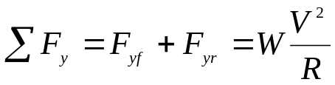 (2.10)
onde:
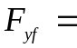Força lateral no eixo dianteiro (N)
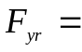Força lateral no eixo traseiro (N)
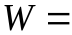 Massa do veículo (Kg)
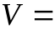 Velocidade longitudinal (m/s)
 Raio da curva (m)

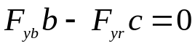 (2.11)
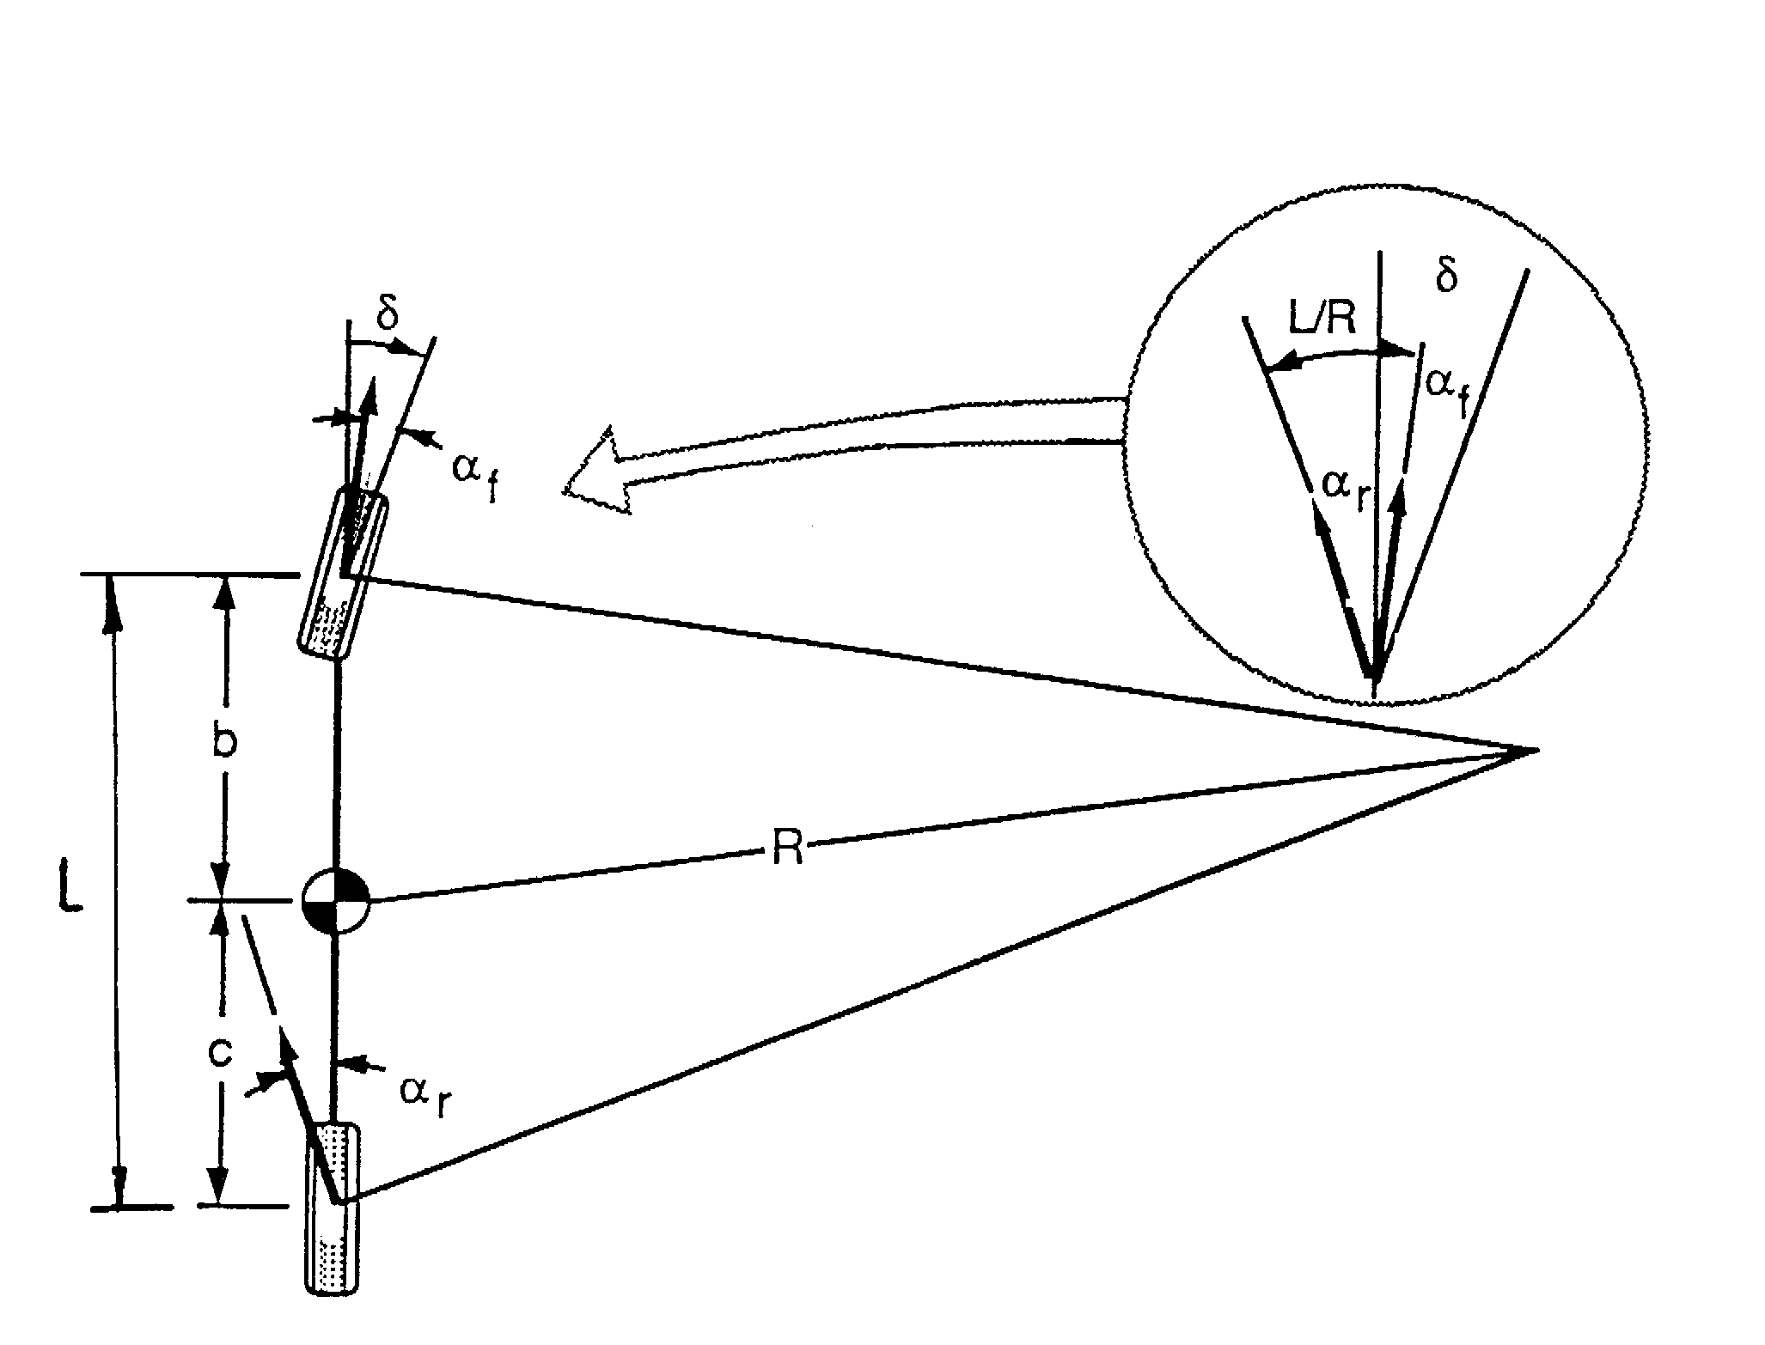

Figura 2.39 - Modelo de duas rodas para representação de curvas.

Fazendo o desenvolvimento matemático sobre o modelo acima, chega-se à relação para o ângulo de esterçamento dada pela Eq. (2.12):

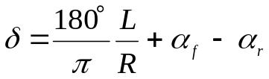 (2.12)
onde:

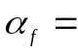 Ângulo de deslizamento da roda dianteira (rad)

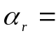 Ângulo de deslizamento da roda traseira (rad)

Fazendo as substituições para os coeficientes de rigidez de curva, e fazendo 180°/π = 57,3 chega-se à forma geral, conforme a Eq. (2.13):
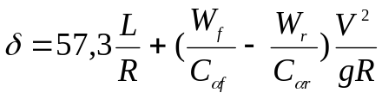 (2.13)
onde:
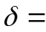 Ângulo de esterçamento da roda dianteira (grau)
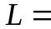 Distância entre eixos do veículo (m)
Raio da curva ( m)
Velocidade longitudinal (m/s)
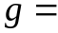 Aceleração da gravidade (m/s2)
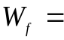Massa do veículo sobre o eixo dianteiro (Kg)
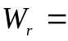 Massa do veículo sobre o eixo traseiro (Kg)
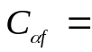Rigidez de curva do pneu dianteiro (N/rad ou N/grau)
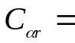Rigidez de curva do pneu traseiro (N/rad ou N/grau)
57,3 = 180° / π
A Equação (2.13) representa uma importante característica da resposta do veículo em curvas. Ela descreve como o ângulo de esterçamento pode ser alterado em função do raio da curva R, ou da aceleração lateral V² / (gR). Para facilitar a análise dos fenômenos de comportamento, esta pode ser escrita de uma forma condensada conforme a Eq. (2.14), onde o coeficiente K, representando a relação entre a carga no eixo e a rigidez de curva, é chamado de “gradiente de sub-esterço”.
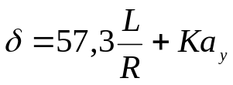 (2.14)
onde:

K = Gradiente de sub-esterço devido à rigidez dos pneus em curva

(rad/ms⁻² ou graus / g )
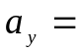 Aceleração lateral ( g)
Distância entre eixos do veículo (m)
Raio da curva (m)
Da análise da Eq. (2.14) pode-se encontrar três tipos de comportamento do veículo durante a realização de curvas, representadas graficamente na Fig. 2.40:
- Neutro: ( K = 0 → 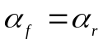) durante a realização de curvas de raio constante, não é necessária a correção do ângulo de esterçamento quando a velocidade é variada, respeitando integralmente a lei de Ackerman. Fisicamente representa uma alteração igual no ângulo de escorregamento α das rodas dianteiras e traseiras, nas várias acelerações.
- Sub-esterçante: ( K > 0 → >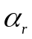) em uma curva de raio constante, o ângulo de esterçamento deve ser aumentado na proporção de K, em graus por aceleração lateral. Deste comportamento resulta um maior ângulo de escorregamento da roda dianteira em relação à traseira, que exige o aumento do ângulo do volante para manter a trajetória.
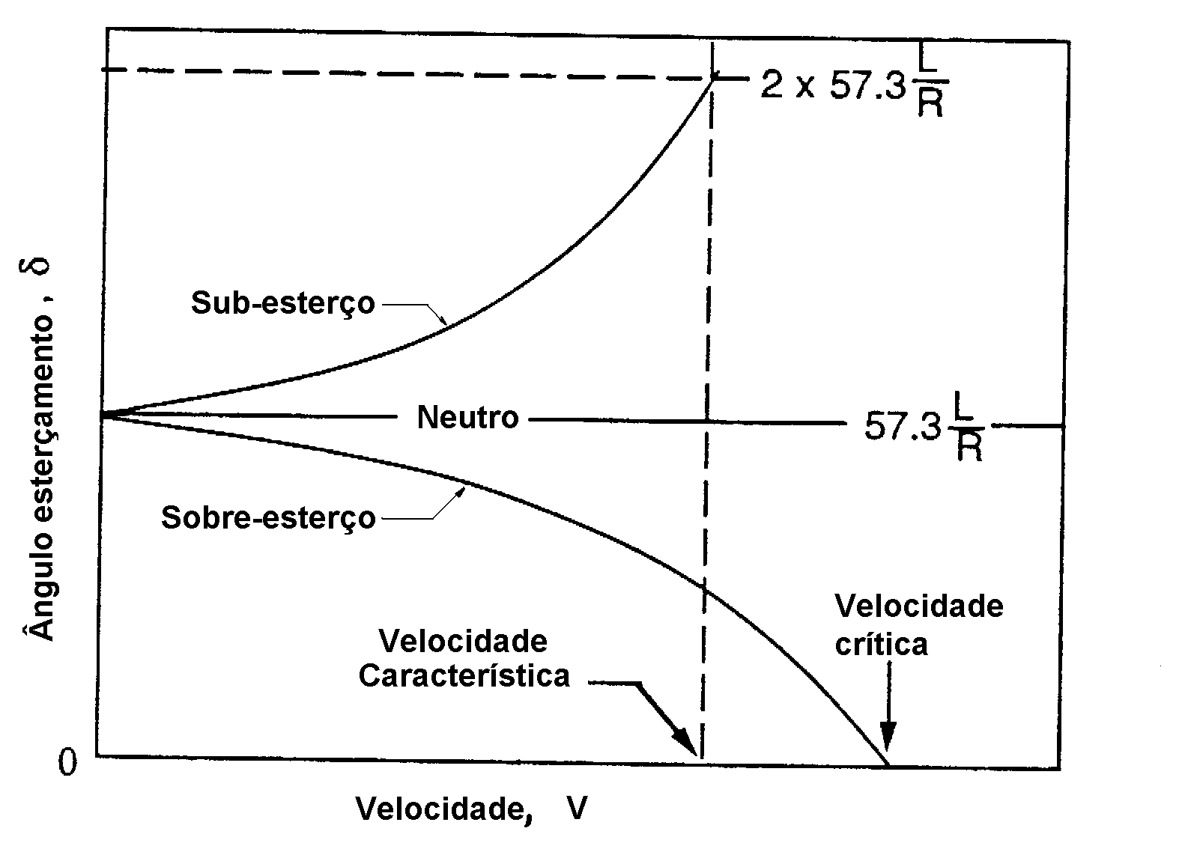
- Sobre-esterçante: ( K < 0 → <) em uma curva de raio constante, o ângulo de esterçamento deve ser diminuído à medida do aumento da velocidade. A aceleração lateral gerada provoca um maior ângulo de escorregamento das rodas traseiras, reduzindo o raio da curva. Para manter trajetória deve-se reduzir o ângulo do volante.

Figura 2.40 - Variação dos ângulos de esterçamento em função da velocidade.
Da visualização do gráfico da Fig. 2.40 são identificadas duas velocidades de referência utilizadas na análise de comportamento do veículo. A velocidade característica é utilizada para comportamentos sub-esterçantes, e é definida como sendo a velocidade na qual o ângulo de esterçamento necessário para manter a trajetória desejada, é igual ao dobro do ângulo de Ackerman. Esta é representada pela Eq (2.15):
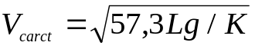 (2.15)

A outra velocidade representada é definida como velocidade crítica e é utilizada para comportamentos sobre-esterçantes, e identifica o momento no qual o veículo começa a ser instável. A Velocidade crítica é dada pela Eq. (2.16):

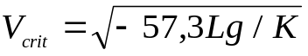 (2.16)

O sinal negativo da equação é eliminado em função do coeficiente de sub-esterço K ser também negativo para sobre esterço. Nota-se que o passo do veículo L, é um parâmetro importante para estes comportamentos.
Ganho de aceleração lateral
O esterçamento da direção para a realização de curvas gera uma aceleração lateral. Para analisar o fenômeno sobre esta perspectiva, Gillespie (1992) desenvolve a Eq. (2.17), que pode ser escrita em função da relação da aceleração lateral a_{y} com o ângulo de esterçamento δ. Esta relação é definida como ganho de aceleração lateral, dado por:
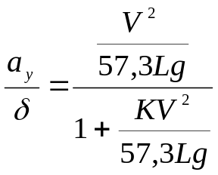 (graus / g ) (2.17)

Da análise da equação verifica-se que para o veículo neutro com K igual a zero, o ganho de aceleração é determinado somente pelo numerador e diretamente proporcional ao quadrado da velocidade. Quando K é positivo e tem-se a característica sub-esterçante, o ganho diminui em função do segundo termo do denominador e é sempre menor que o do veículo neutro. Finalmente, quando o K é negativo, o segundo termo do denominador é menor do que 1, aumentando portanto o ganho de aceleração lateral.

Ganho de velocidade de rotação
Uma outra maneira de se analisar o esterçamento é através da mudança do ângulo do eixo direcional do veículo desenvolvendo uma velocidade de rotação em torno do eixo vertical z. A relação de rotação (yaw rate) r é mostrada abaixo pela Eq. (2.18):

r = 57,3 V/R (graus/seg) (2.18)

Substituindo esta relação na Eq. (2.17) do gradiente de sub-esterço, chega-se à relação que define o ganho de velocidade de rotação, em função do ângulo de esterçamento, dado pela Eq. (2.19) abaixo:

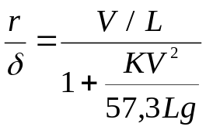 (2.19)

Para o veículo de comportamento neutro, a curva representativa do ganho em função da velocidade é uma reta. Quando o veículo tem a tendência de sobre-esterço, o ganho aumenta e tende para o infinito quando se chega na velocidade crítica. Por último o caso de veículo sub-esterçante, no qual o ganho aumenta até a velocidade característica e depois reduz. Estes comportamentos são representados no gráfico da Fig. 2.41.
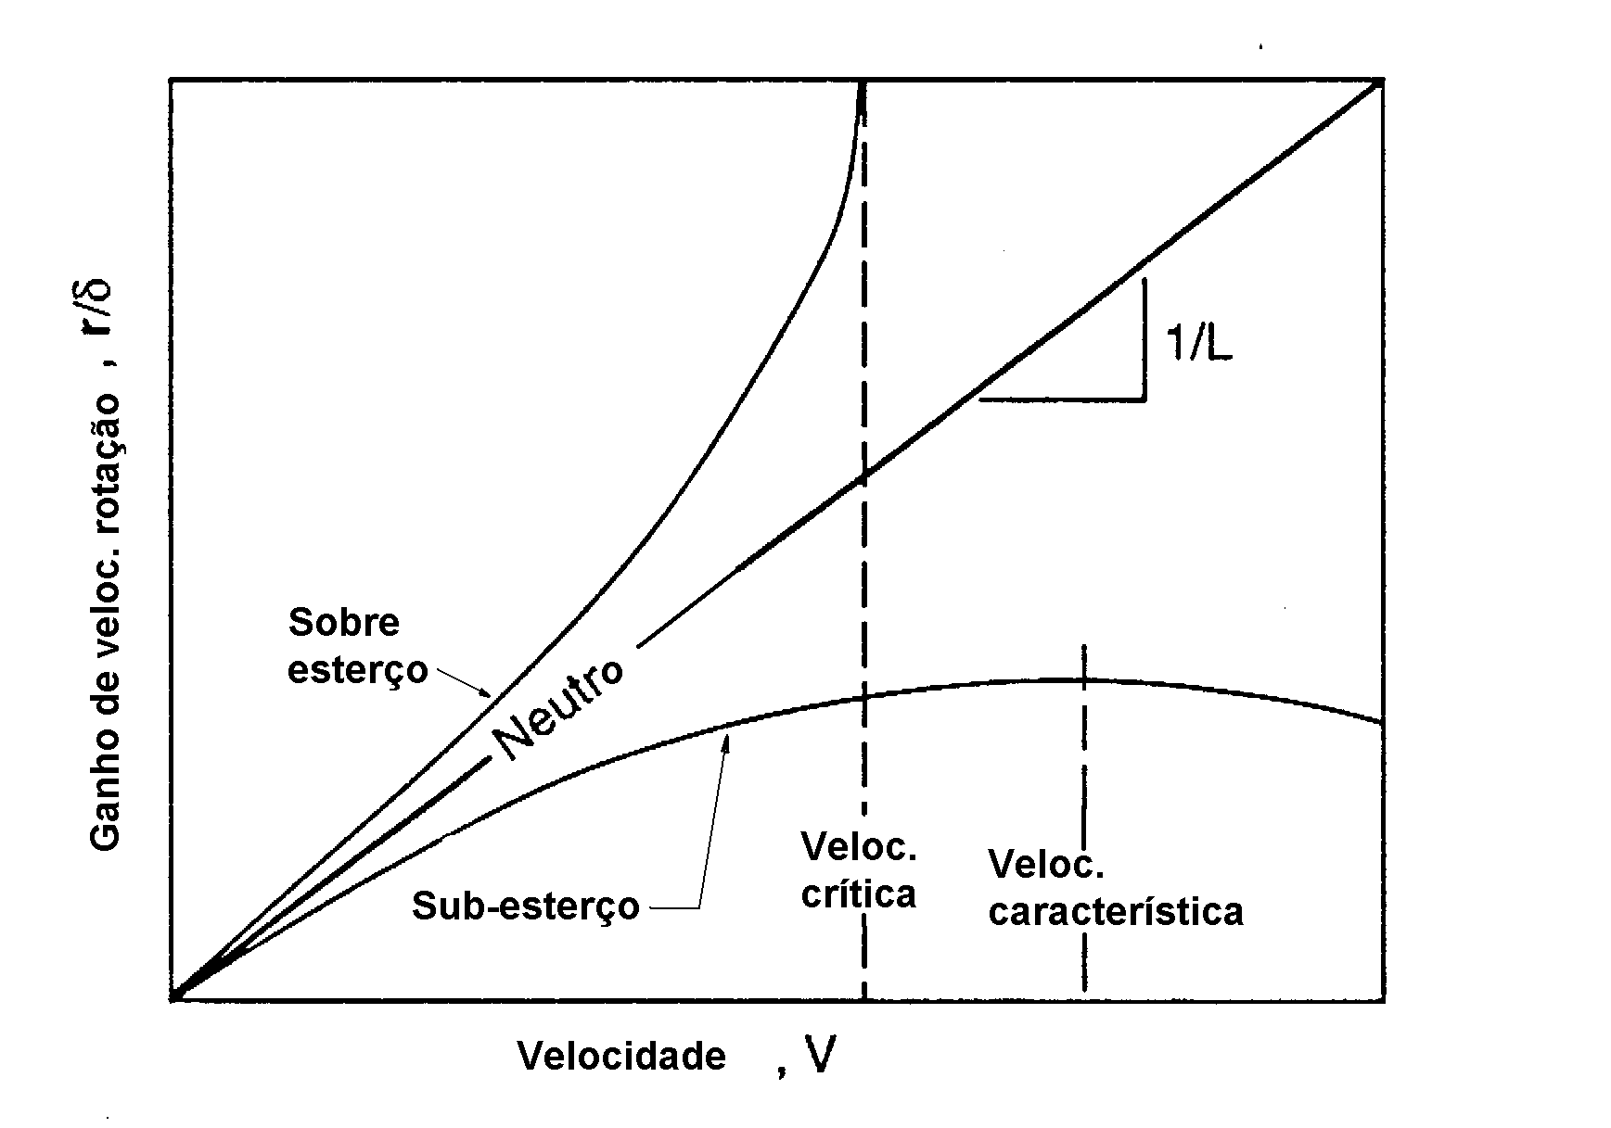
Figura 2.41 - Ganho da velocidade de rotação (Yaw velocity) em função da velocidade.

Margem Estática
Um outro termo bastante utilizado para definir o comportamento de handling dos veículos é a margem estática, assim como o gradiente de sub-esterço e a velocidade característica.
A margem estática é definida como sendo o ponto no veículo onde a força lateral gerada durante a realização de curvas, não produz efeito de velocidade de rotação (comportamento neutro), conforme mostrado na Fig. 3.42. A linha de esterçamento neutro é composta pelos pontos que passam pelo plano x-z e não produz efeito rotacional.
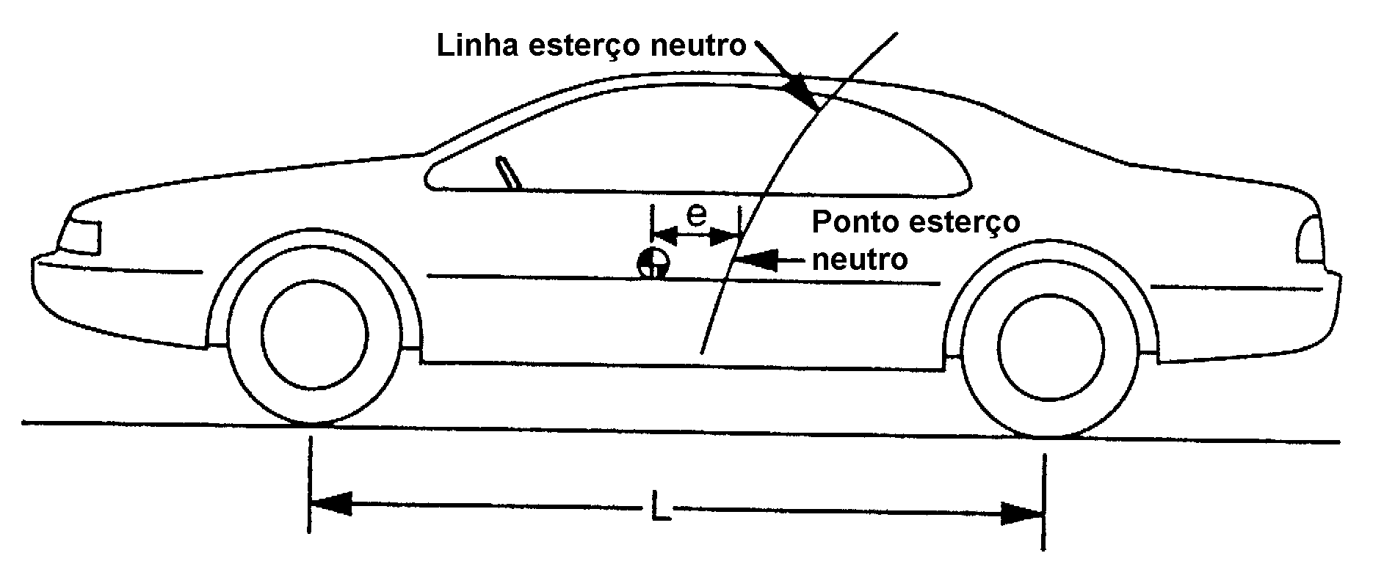

Figura 2.42 - Linha representativa do esterçamento neutro no veículo.

A margem estática é definida como sendo a distância do ponto de esterçamento neutro localizado atrás do centro de gravidade (CG), ou seja:

Margem estática = e/L (2.20)

Quando o ponto está atrás do CG a margem estática é positiva e o veículo é sub-esterçante. No CG a margem é zero e o comportamento neutro, e estando à frente, o veículo é sobre-esterçante. Mediamente para os veículos de passageiros a margem varia de 0,05 a 0,07 atrás do CG.

2.5.4 - Efeitos da Suspensão sobre a Resposta em Curvas
Normalmente o desenvolvimento da teoria de comportamento e respostas direcionais do veículo durante as manobras é feito a partir da análise básica do coeficiente de rigidez dos pneus e, a partir destes, são geradas as equações de sub e sobre-esterço. Esta análise foi feita na seção anteriormente apresentada e mostra que o comportamento é dependente da relação de carga / coeficiente de curvas nos eixos dianteiro e traseiro (W_{f} / C_{αf} e W_{r} / C_{αr} ). Porém deve ser considerado que outros fatores de projeto influenciam as forças desenvolvidas durante a realização de curvas e manobras e, portanto, afetam a resposta direcional e o handling. Os sistemas de suspensão e direção são as fontes primárias destas influências e os fatores principais estão apresentados a seguir.
Distribuição do Momento de Rolamento (Forças Laterais)
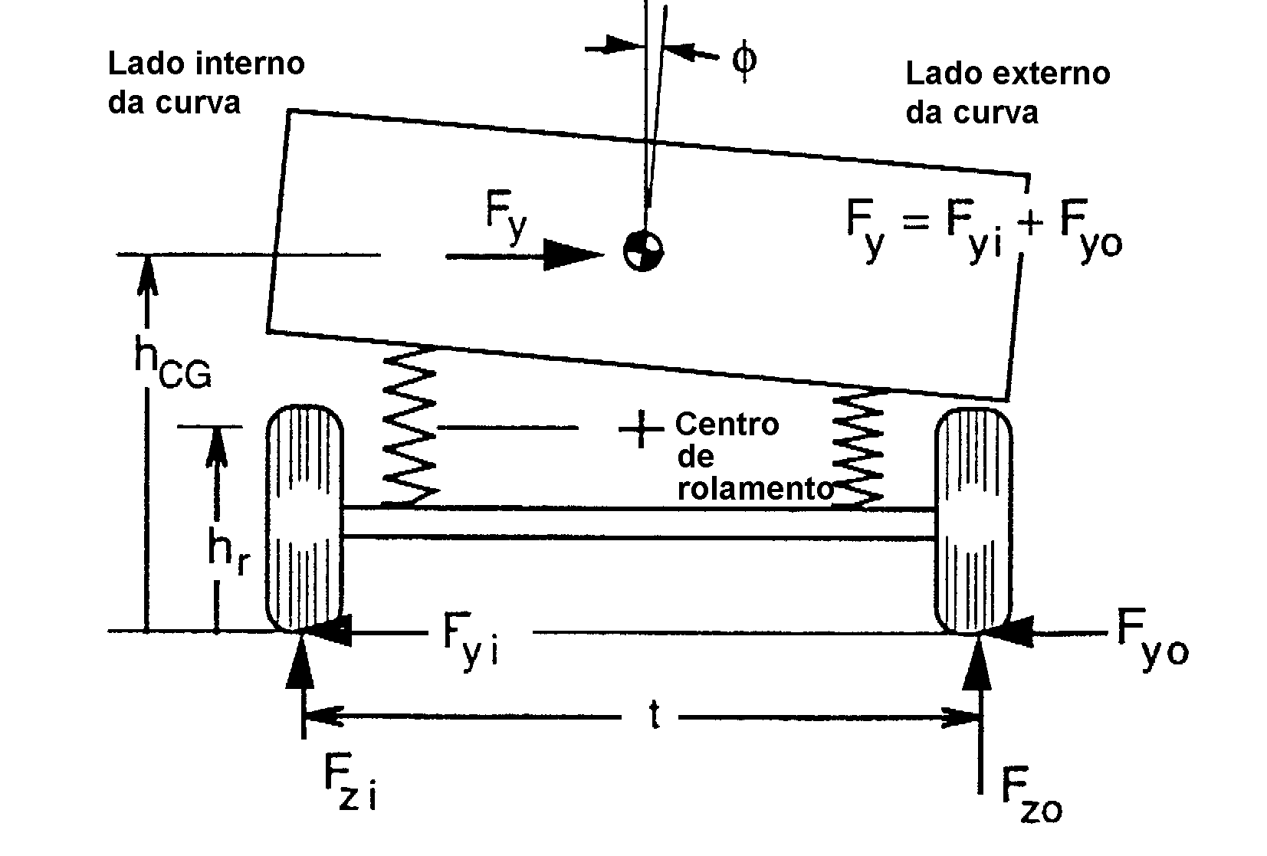
As forças laterais de esterçamento são geradas pelos pneus em função principalmente da carga sobre eles. Quando a massa suspensa do veículo “rola” com inclinações ou velocidades maiores, provoca o efeito de variação de carga e forças laterais sobre as rodas, modificando o comportamento em manobras. Este mecanismo é trabalhado nas suspensões dianteira e traseira de modo a deixar o veículo com reações desejadas. Maior momento de rolamento do eixo dianteiro contribui para o sub-esterço, enquanto que maior momento de rolamento do eixo traseiro contribui para o sobre-esterço. As barras estabilizadoras são utilizadas como auxiliares no controle da inclinação lateral. Normalmente é desejável um comportamento sub-esterçante para os veiculos de passageiros no limite da aderência. O esquema forças atuantes em um veículo básico durante uma curva é apresentado na Fig. 2.43.

Figura 2.43 - Análise de forças em veículo simplificado durante a curva.

A partir do desenvolvimento matemático das forças atuantes e das características dos pneus e suspensões, Gillespie (1992) deriva a eq. (2.21) mostrada abaixo para o coeficiente de sub-esterço devido à transferência de cargas laterais nos eixos durante o rolamento:

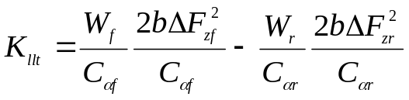 (2.21)
onde:
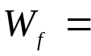 carga sobre o eixo dianteiro (Kg)
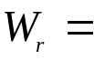 carga sobre o eixo traseiro (Kg)
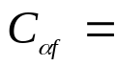 rigidez de curva do eixo dianteiro (N/rad)
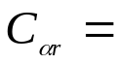 rigidez de curva do eixo traseiro (N/rad)
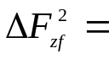 variação de força sobre o eixo dianteiro (N)
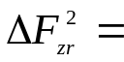 variação de força sobre o eixo traseiro (N)
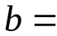 Coeficiente polinomial de rigidez em curva dos pneus

Alteração de Camber
A alteração dinâmica do camber, em função de esforços laterais ou a compressão e a extensão da suspensão provoca a geração de força lateral. Em média são necessários entre 4° e 6° de camber para produzir a mesma força lateral de 1° de esterçamento da roda. Em função do maior grau de liberdade e utilização de coxins de borracha nas extremidades dos tirantes e braços, os eixos independentes são mais afetados pelas variações de camber que os eixos rígidos.
Da análise da Fig.2.44, chega-se à Eq. (2.22) que representa o ângulo de camber total durante uma curva:

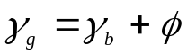 (2.22)
onde:
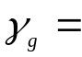 Ângulo de camber em relação ao solo (graus ou rad)
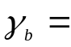 Ângulo de camber da roda em relação ao veículo (graus ou rad)

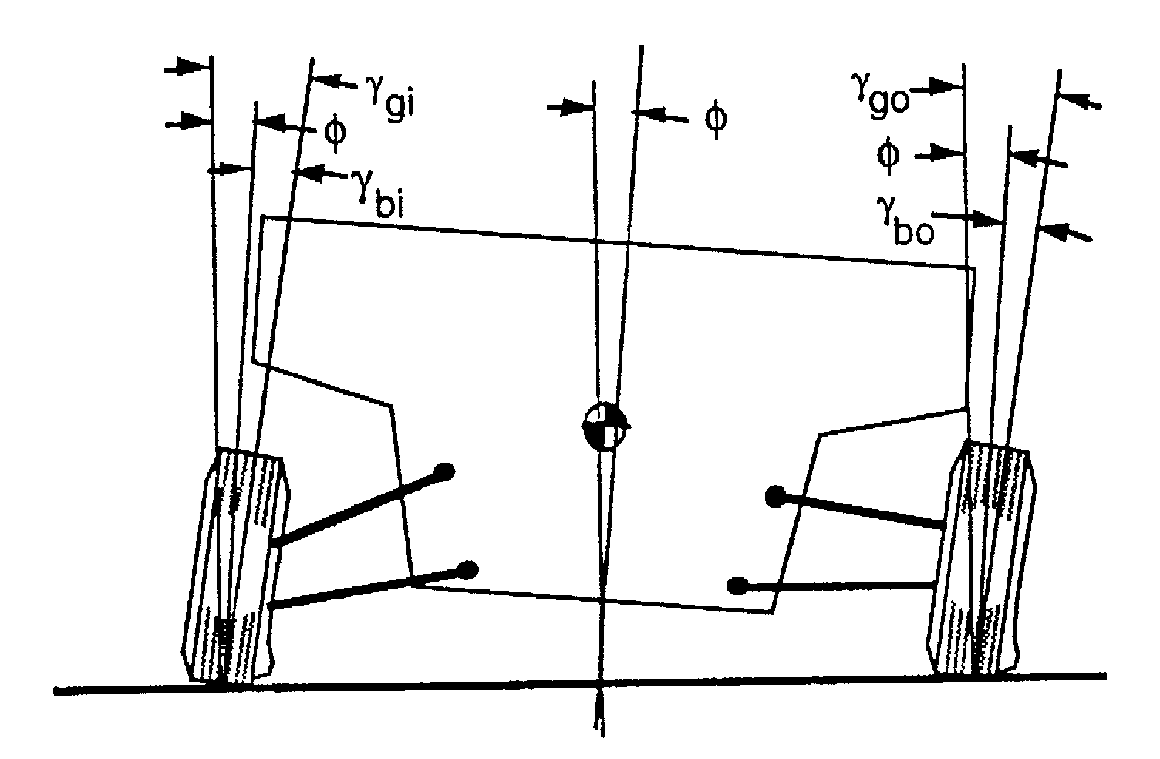

Figura 2.44 - Alteração de camber em curva de um veículo.

A partir do desenvolvimento da Eq. (2.12), Gillespie (1992) demonstra a eq. (2.23) derivada a relação final para o sub-esterço devido ao camber e representada por:

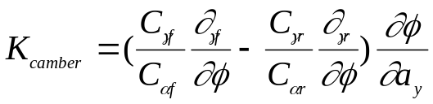 (2.23)

Mudança de direção em função do Roll
O esterçamento induzido durante a inclinação lateral da carroceira é definido como sendo o movimento de mudança de direção do veículo em relação à massa suspensa quando esta é submetida a movimento de rolamento. O esterçamento pode ser provocado pelas rodas do eixo dianteiro, pelas traseiras, ou pela combinação de ambas. Estas alterações dinâmicas também afetam o comportamento de handling do veículo. Definindo “ε” como o coeficiente de esterço devido ao rolamento nos eixos (graus de esterçamento / graus de rolamento). O gradiente de sub-esterço pode então ser derivado conforme a Eq. (2.24) abaixo:
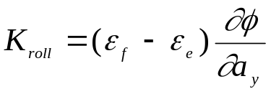 (2.24)
onde:
Coeficiente de esterço devido ao rolamento susp. diant. (graus/grau).
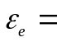 Coeficiente de esterço devido ao rolamento susp. tras. (graus/grau).

Um coeficiente positivo de esterçamento devido ao rolamento da carroceria para a direita provoca um esterçamento das rodas também para a direita. Portanto quando o veículo está realizando uma manobra ou curva para a esquerda, um coeficiente positivo para as rodas dianteiras provoca a redução do ângulo total e é sub-esterçamente. Desta maneira, o coeficiente positivo para as rodas traseiras é sobre esterçante (Gillespie, 1992).
Esterçamento devido a cedimentos laterais
Em função da adoção de buchas elásticas utilizadas nas articulações das suspensões, existe a possibilidade de esterçamento em função da presença de cargas laterais desenvolvidas nas mudanças de direção. Estes efeitos estão presentes no veículo de testes experimentais, principalmente pela configuração da suspensão traseira do tipo de braços longitudinais e travessa.
A influência devida aos cedimentos laterais pode ser determinada conforme demonstrado por Reimpell e Stoll (1996), definindo inicialmente um coeficiente dado pela Eq. (2.25):
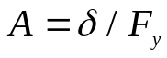 (graus de esterço / força lateral unitária) (2.25)

onde:
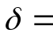 ângulo de esterçamento (rad ou graus)
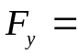 força lateral (N)

Deste modo, o efeito de sub-esterço diretamente relacionado com as deformações elásticas das suspensões é dado pela Eq. (2.26):

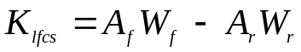 (2.26)

onde:
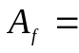 Coeficiente de esterçamento em função de cargas laterais na susp. diant.
Coeficiente de esterçamento em função de cargas laterais na susp. traseira.
Torque de Alinhamento da Direção
Durante a realização de curvas, o efeito do torque de alinhamento dos pneus devido aos esforços laterais é fonte de efeito sub-esterçante. Este torque pode ser entendido devido ao fato de que as forças laterais são desenvolvidas nos pneus em um ponto “p” atrás do seu centro. A influência no handling em função desta força pode ser derivada nas equações da curva, considerando que as forças laterais estão localizadas à distância “p” atrás de cada roda. Portanto o gradiente de sub-esterço fica representado pela Eq. (2.27) abaixo:

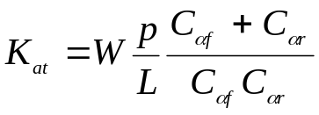 (2.27)

Da análise acima, visto que 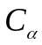 é sempre positivo, conclui-se que o efeito do torque de alinhamento é também positivo e provoca sempre sub-esterço.
2.5.5 - Método Experimental de Medição do Gradiente de Sub-esterço
Conforme descrito anteriormente e apresentado através da Eq. (2.14), o gradiente de sub-esterço é um índice importante para caracterizar o comportamento do veículo, podendo ser medido experimentalmente. Atualmente são sugeridos quatro métodos para realizar a medição: – raio constante, velocidade constante, ângulo de esterçamento constante, e abertura de acelerador constante. Os mais utilizados são os dois primeiros por representarem razoavelmente as condições normais de utilização (Milliken e Milliken, 1995), e somente estes estão relacionados abaixo.
Método do Raio Constante
Durante a realização de curvas sucessivas de raio constante, o ângulo de esterçamento é analisado em função da aceleração lateral. A instrumentação embarcada deve permitir no mínimo as medições do ângulo do volante, a aceleração lateral e a velocidade do veículo. Sendo o raio da curva conhecido é obtida a relação para a aceleração lateral, conforme Eq. (2.28):

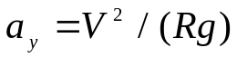 (2.28)

A prova é executada mantendo-se o veículo na trajetória da curva, a partir de uma velocidade baixa na qual a aceleração lateral pode ser considera desprezível. Gradualmente a velocidade é aumentada e a aceleração lateral monitorada em steps de 0,1 g. Um gráfico da relação do ângulo do volante pela relação de redução do sistema de direção, em função da aceleração lateral evidencia o comportamento, conforme mostrado na Fig. 2.45. A inclinação da curva define o gradiente de sub-esterço K. Inclinação positiva indica sub-esterço, inclinação zero tem um comportamento neutro, e negativa o veículo é sobre esterçante. A Equação (2.29), define a relação para K:
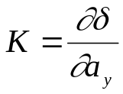 (2.29)
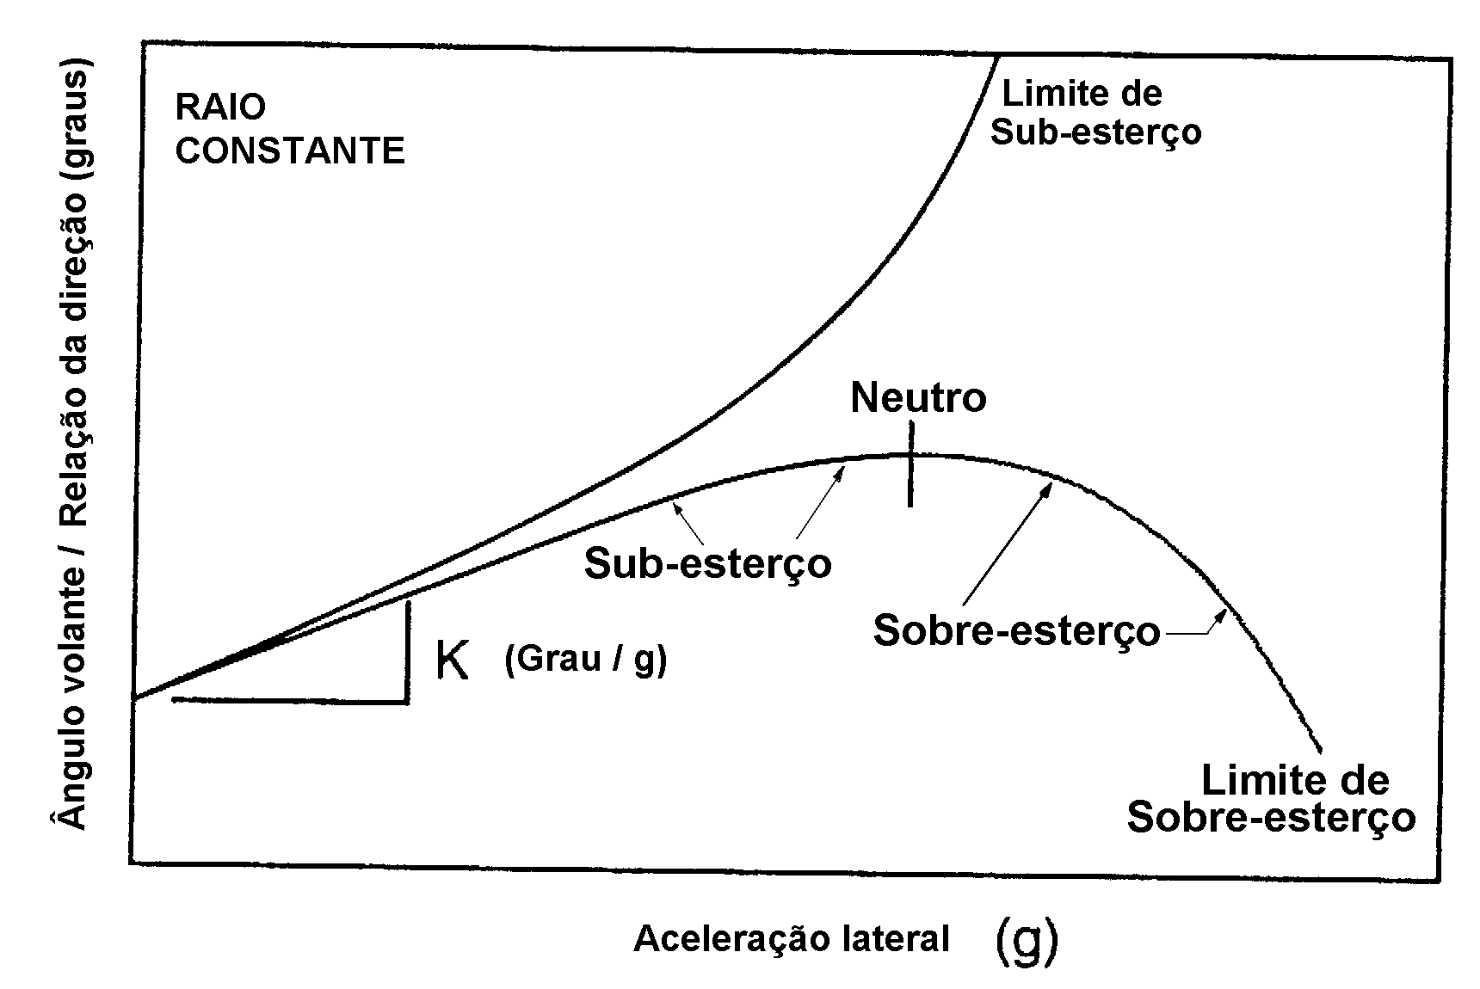
Figura 2.45 - Exemplo genérico do gradiente de sub-esterço em raio constante.
Este método de medição tem a vantagem de exigir pouca instrumentação embarcada no veículo. Uma desvantagem é a alteração do ângulo do volante pelo motorista ao longo da prova para manter a trajetória. Uma outra limitação é o fato de não se levar em consideração a alteração de esterçamento em função da compressão dinâmica da suspensão. Porém, considerando que a geometria do sistema de direção influi no sentido de aumentar o sub-esterço em compressão, sua análise conjunta proporciona uma maior precisão dos resultados obtidos.
Método da Velocidade Constante
Um outro método bastante utilizado para se obter o gradiente de sub-esterço experimentalmente por representar condições próximas às reais, é o da velocidade constante. Nele o veículo percorre raios diferentes com a mesma velocidade, e são registrados parâmetros de velocidade, ângulo de esterçamento e o raio da curva, que pode também ser derivado em função da aceleração lateral em y. A Equação (2.30) abaixo mostra como derivar o raio da curva:

R = V²/a_{y} = V/r (2.30)

O ganho de velocidade de rotação r é obtido pela Eq. (2.18)
2.6 - Avaliação Dinâmica de Comportamento

2.6.1 - Relação Veículo / Motorista e Testes
Quando é analisado o desempenho global do veículo, o movimento desenvolvido por este depende da interação do sistema completo motorista-veículo, chamado de sistema fechado. Isto quer dizer que o motorista ao mesmo tempo que impõe manobras desejadas, “percebe de volta” sensações sobre a movimentação do veículo e continuamente corrige a trajetória. No entanto, grande parte da teoria do comportamento do veículo durante manobras é analisada levando em consideração as chamadas funções de transferência do veículo, onde são analisadas somente as respostas a comandos padronizados e trabalhadas as características construtivas da geometria definidas inicialmente a projeto. As mais importantes foram apresentadas e discutidas nas seções anteriores deste capítulo.
Na análise do sistema fechado torna-se difícil definir objetivamente as especificações das qualidades de um bom comportamento de direcionalidade, segurança, rapidez e precisão de respostas. Um dos aspectos é a enorme variedade de situações a que o veículo está submetido durante o seu uso. Outro é o fato de que o motorista pode ser considerado como uma função de transferência de informações altamente complexa, variável entre pessoas diferentes, dependentes das condições físicas e psicológicas do momento e também com grande capacidade de adaptação. Enquanto está dirigindo, o motorista utiliza-se de seus sentidos como a visão, audição, esforço físico aplicado sobre o volante, percepção de acelerações longitudinais e laterais e também forças aplicadas com os pés sobre os pedais.
As sensações dos motoristas são percebidas e transmitidas ao cérebro e então as reações dos músculos são ativadas, gerando um tempo de retardo. Pesquisas mostram que os tempos de reação a situações diversas variam de 0,15 a 1,0 segundo. Para a realização de uma freada de emergência ou desvio de trajetória, a pessoa gasta 0,5 segundo para o reconhecimento e outros 0,5 para ativar os músculos.
Os testes padronizados com medições objetivas são muito variados, dependendo de cada fabricante. Entre os mais importantes estão a capacidade de realizar curvas com raios e velocidade padronizadas, mudança de trajetória, tempo para percorrer um determinado percurso, mudanças alternadas e contínuas de direção, etc. Alguns deles estão descritos em normas internacionais, como na ISO 4138 (Procedimento para testes circulares em regime de perturbações constantes), ou ISO 7401 (Manobras de esterçamento com movimentos sinusoidal, randômico, em graus ou pulsos).
Os testes sobre os veículos são realizados ao longo do desenvolvimento ou em situações específicas em veículos prontos e já comercializados com vários propósitos, como por exemplo, testar características definidas em projeto, testar modificações ou testar soluções propostas em teorias de otimização do comportamento geral do veículo. O último teste realizado durante a fase de desenvolvimento é o de submetê-lo a motoristas especializados em uma grande variedade de estradas, diferentes pisos e condições climáticas. As qualidades do veículo são analisadas em várias áreas do comportamento e este então é associado às características de geometria e componentes. Este teste tem a vantagem de ser uma boa aproximação do uso real, porém consome mais tempo e é recomendável que seja realizado por vários motoristas devido o seu caráter subjetivo.
Um aspecto importante a favor das avaliações subjetivas é o fato de que pequenas modificações de projeto que têm pouco efeito no comportamento teórico do veículo e nas medições objetivas, podem ser muito sensíveis para o motorista, fazendo a diferença entre uma boa ou ruim sensação de segurança e controle, principalmente em condições dinâmicas (Dixon, 1987).
2.6.2 - Respostas a Perturbações Constantes
A teoria do comportamento do veículo tem um propósito amplo de auxiliar no projeto e definições de soluções. O objetivo básico é o de analisar através de medições objetivas o comportamento em resposta aos comandos do motorista e também das perturbações ambientais, tais como a rugosidade e imperfeições das estradas ou ventos.
Utilizando a definição da SAE, entende-se por resposta a perturbação constante aquela na qual a resposta do veículo mantém-se inalterada ao longo de um longo período ou ao longo daquele no qual a perturbação também permanece inalterada. Como exemplos pode-se citar a realização de curvas de raio constante com velocidade constante, velocidade angular constante e aceleração lateral constante. Um vento lateral constante e uma inclinação lateral da estrada são exemplos de perturbações ambientais. Dentre estes, uma maior atenção é dada no estudo do comportamento durante a realização de manobras com velocidade e raio constantes.

O teste mais comum utilizado para avaliar as características do veículos nestas condições é o de percorrer um círculo de raio constante em várias velocidades. Este comportamento é traduzido em um gráfico de sub-esterço, conforme detalhado na seções 2.5.3 (Fig. 2.29), e 2.5.5 (Fig. 2.45). Os valores típicos para o gradiente de sub-esterço estão entre 2 e 5 graus/g nos carros americanos, e entre 1 e 3 graus/g nos europeus (Dixon, 1996). Basicamente este comportamento é dividido em três fases. A primeira é a chamada de handling primário, com acelerações laterais de até 0,3 g, cobrindo a região de respostas lineares e sem deformações de componentes elásticos. O handling secundário na segunda fase, com acelerações na faixa de 0,3 a 0,6 g, já representa uma região não totalmente linear para a qual a transferência de cargas nos eixos são significativas. A partir desta fase o equacionamento torna-se complexo, podendo ser simulado através de modelações numéricas e gráficos de ângulo de rolamento, acelerações, ângulos de sub-esterço e de atitude. Acima de 0,6 g, para a maioria dos veículos de passageiros, atinge-se o handling final, onde são somados os coeficientes de atrito dos pneus a esforços laterais, aos efeitos da fase anterior.
2.6.3 - Respostas a Perturbações Variáveis
Entende-se por perturbações variáveis aquelas em que os comandos impostos pelo motorista não são constantes no tempo, ocorrendo mudança de velocidade e raio das curvas. São também chamados de movimentos transientes provocados por perturbações temporárias.

Um típico teste de desempenho no qual é analisado o comportamento é o de mudança rápida de faixa de direção. É um teste recomendado para a avaliação de veículos completos em sistema fechado (motorista + veículo), adequado para comparação de mudanças na suspensão e pneus (Ellis, 1994).

O estudo de estabilidade após a ocorrência de uma perturbação passa pela análise de um sistema massa-mola conforme mostrado na Fig. 2.1 e cujo comportamento sucessivo pode ser um dos apresentados na Fig. 2.46.
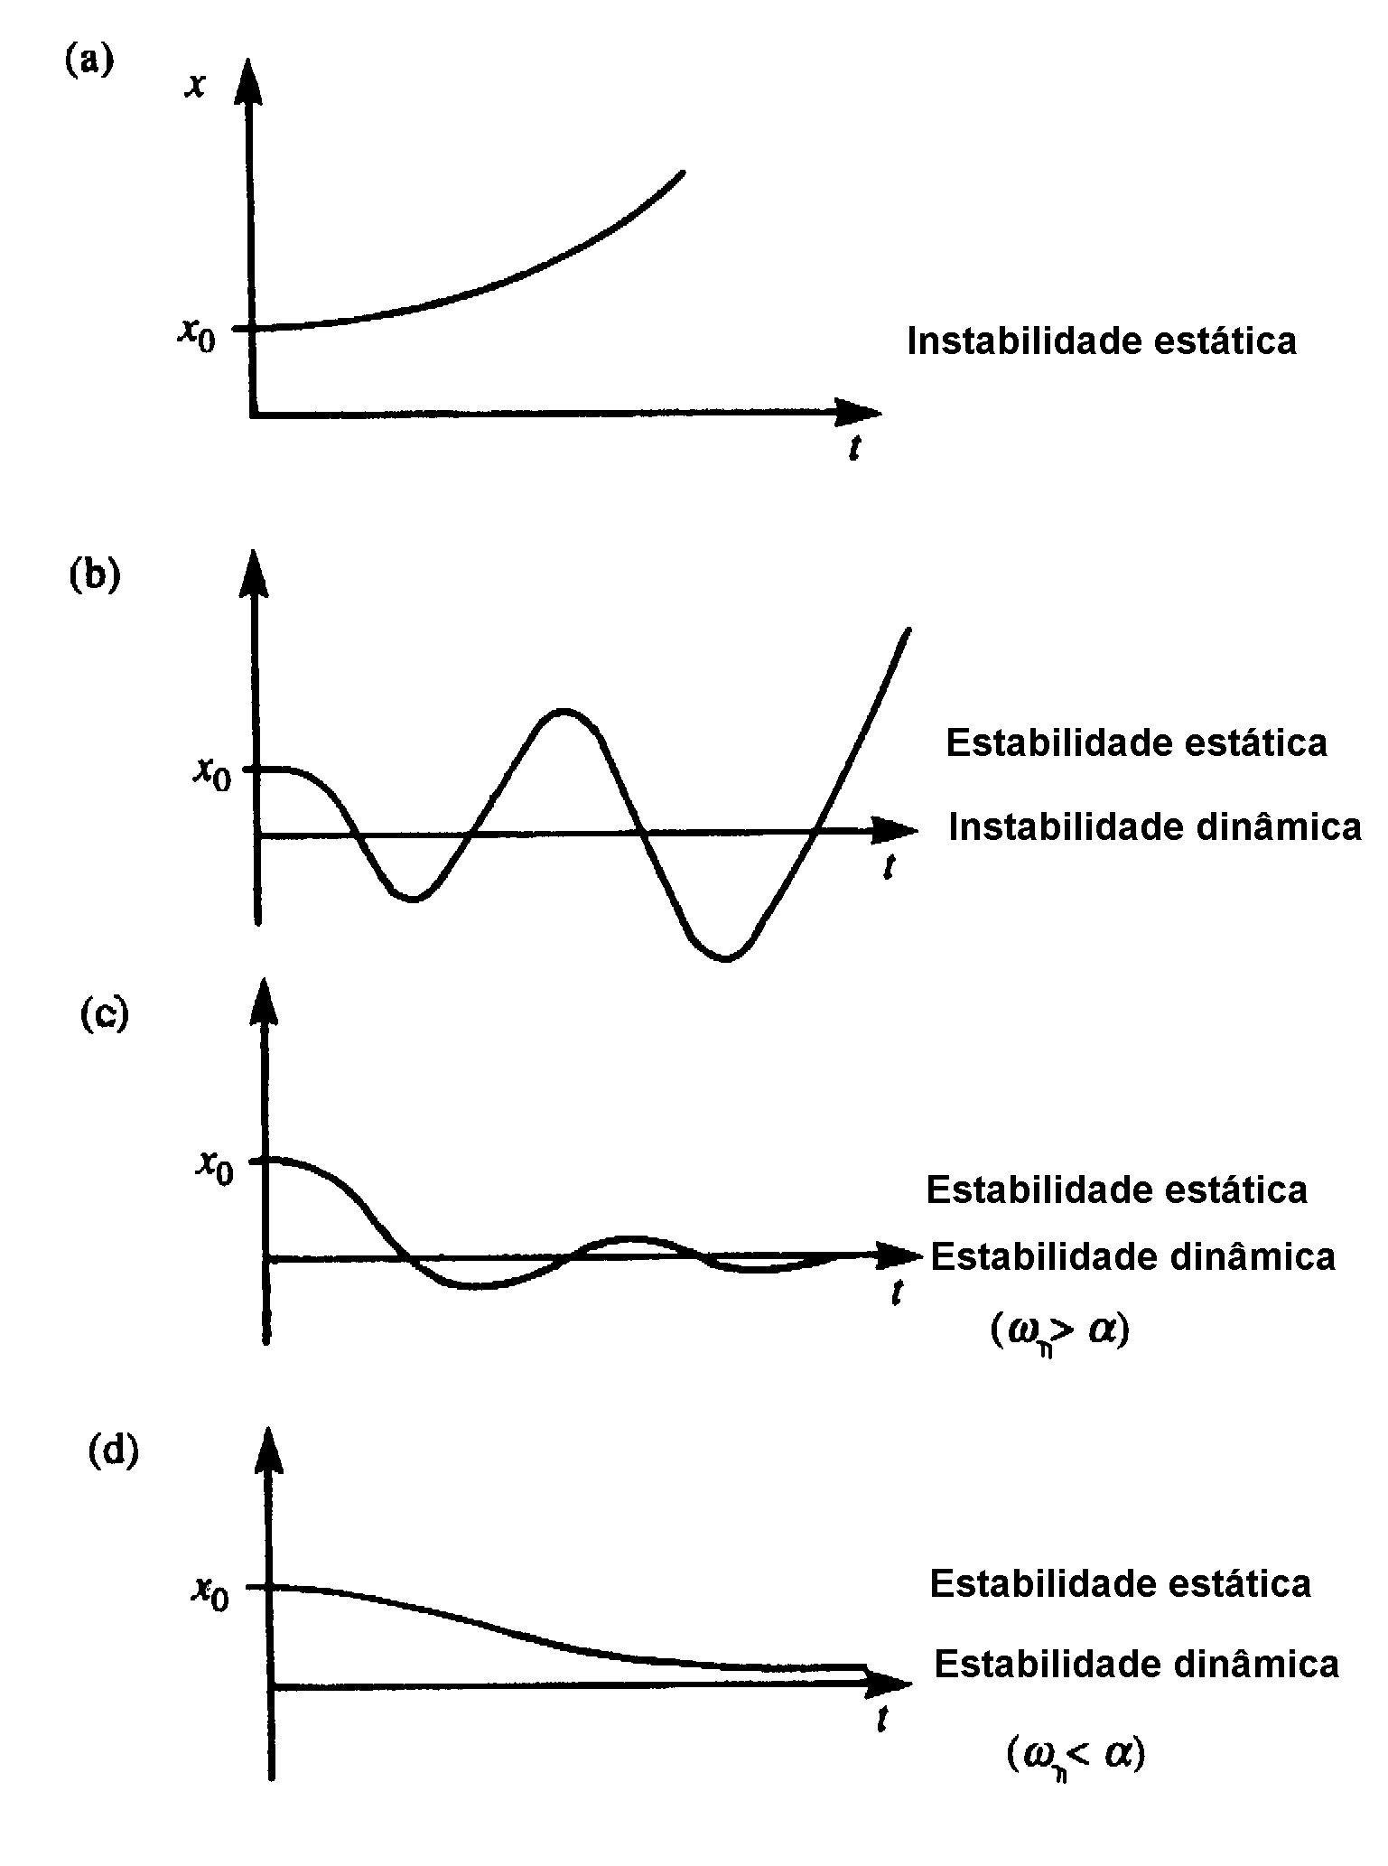

Figura 2.46 - Movimentos possíveis após um deslocamento de suspensão.

Um gráfico bastante representativo dos fenômenos de um sistema oscilatório de um grau de liberdade com amortecimento sujeito a uma força externa é o apresentado na Fig. 2.47, onde a relação de amplificação ((X/(F1/K_{s})) dependente da relação de frequências forçada e natural (ω_{f} / ω_{n}) é representada para várias relações de amortecimento ζ_{s}. Da análise do gráfico visualiza-se que as frequências de ressonância ocorrem quando a relação ωf/ωn é igual a um. Os valores típicos de relação de amortecimento ζ_{s} para automóveis estão entre 0,2 e 1,0. A frequência natural está em torno de 6 rad/s (1 Hz).
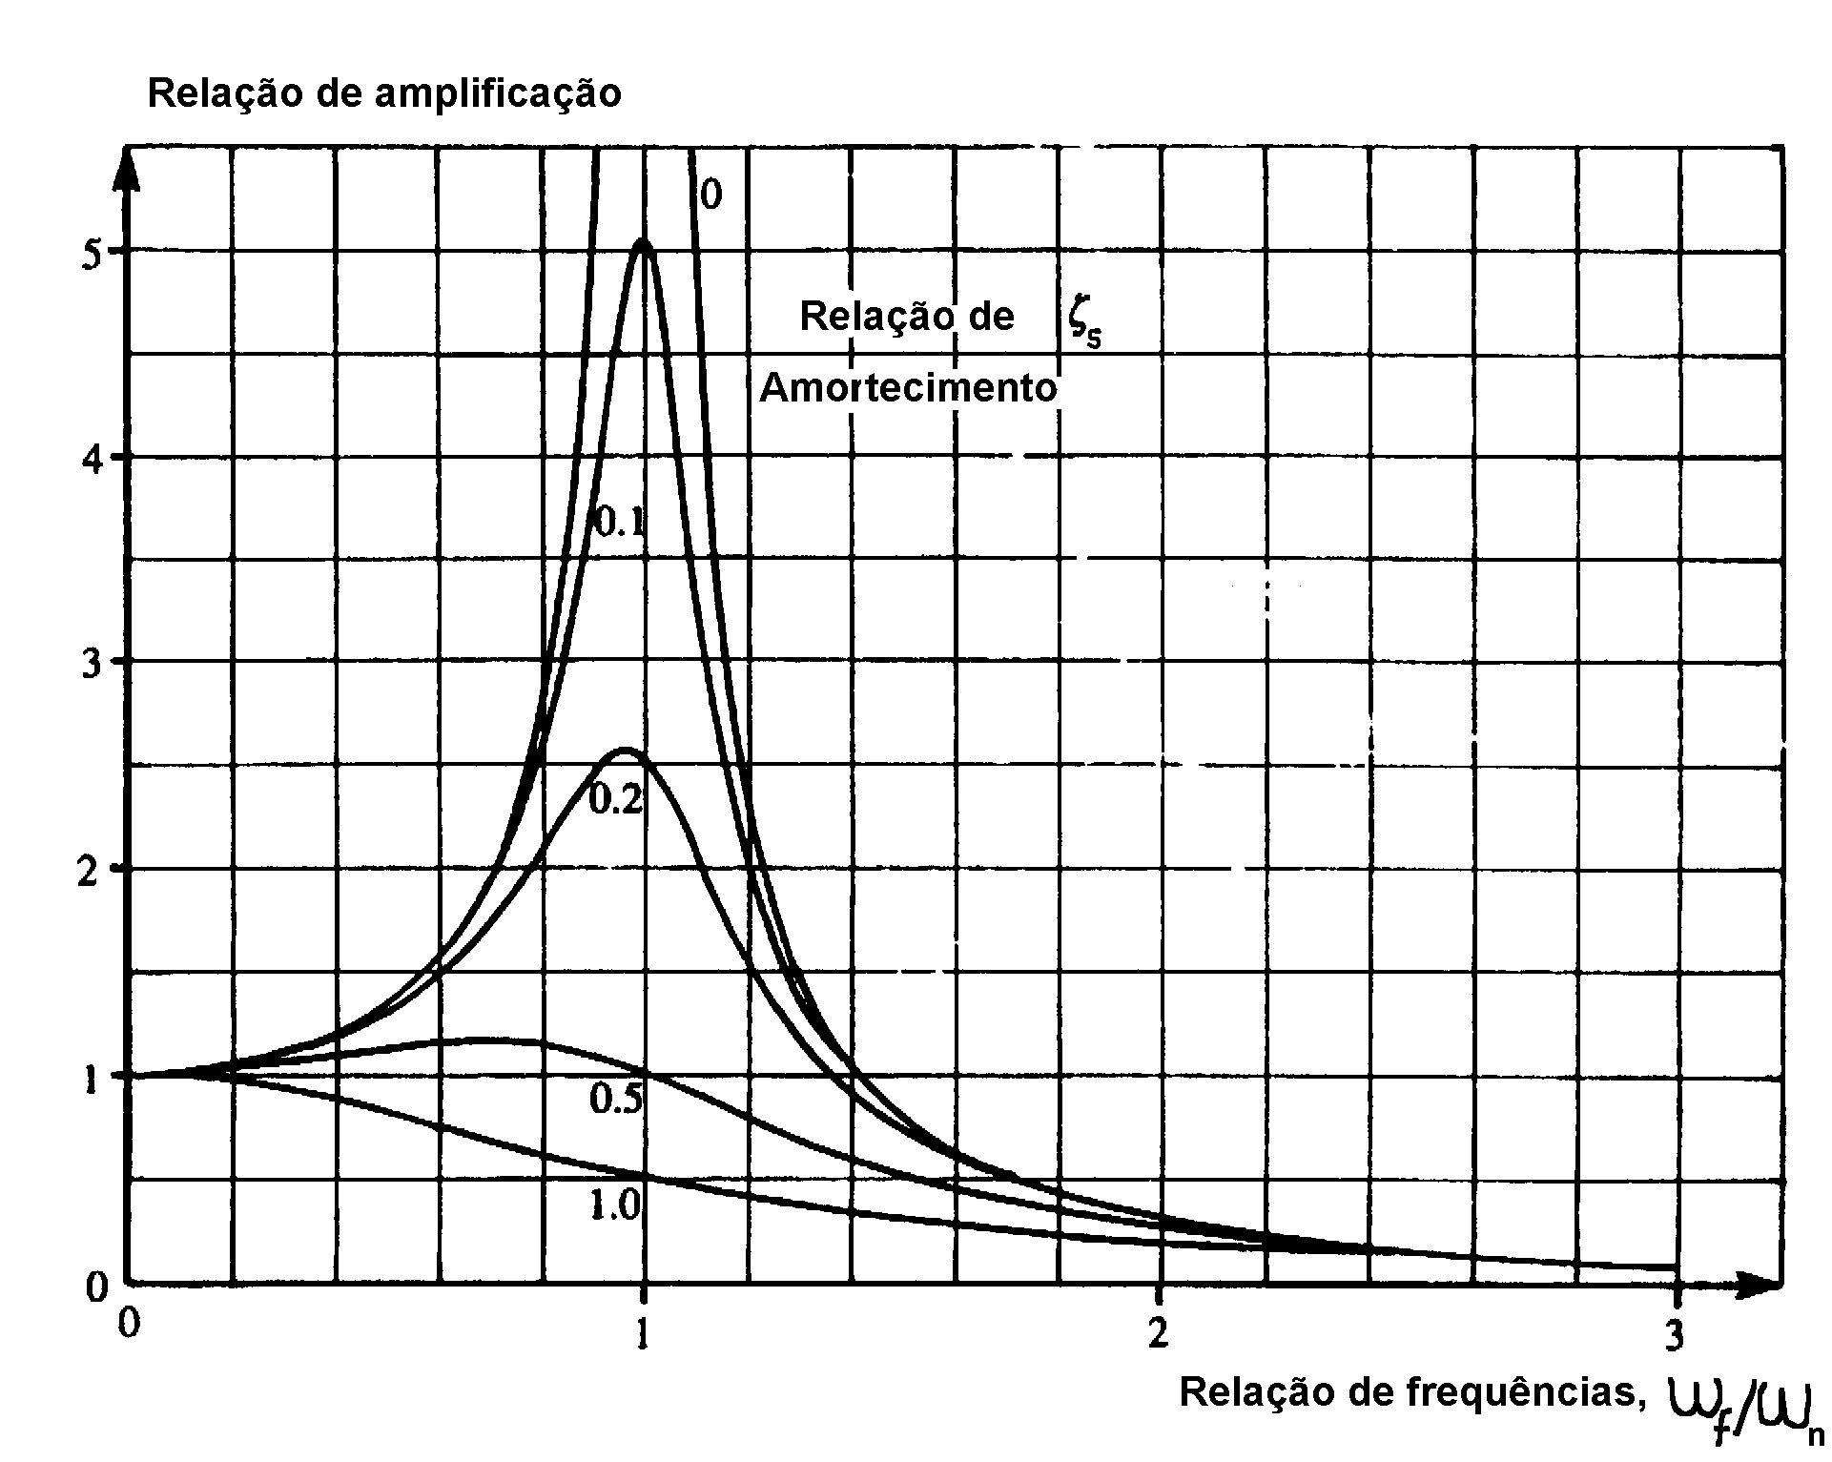

Figura 2.47 - Relação de amplificação em função da relação de frequências.

A resposta a uma variação do ângulo de direção é provavelmente a manobra mais representativa do comportamento transitório. Após este comando uma nova condição de equilíbrio deve ser alcançada, sendo uma função da frequência natural da suspensão e o seu amortecimento. Nos gráficos da Fig. 2.48 são mostrados genericamente o comportamento de resposta da velocidade angular de rotação r em torno do eixo vertical z de veículos com características diferentes, durante manobras abaixo da velocidade crítica. Na Figura 2.48(a) a situação de veículo neutro se mostra como a melhor resposta. Para o sub-esterço tem-se um pico de resposta devido ao baixo amortecimento, ficando pior com o aumento da velocidade. Para o sobre-esterço o amortecimento é bom, mas o tempo para alcançar o equilíbrio é longo. Este tempo maior provoca dificuldade para a maiorias dos motoristas. Na Figura 2.48(b) são vistas as diferentes respostas para comandos iguais de esterçamento.
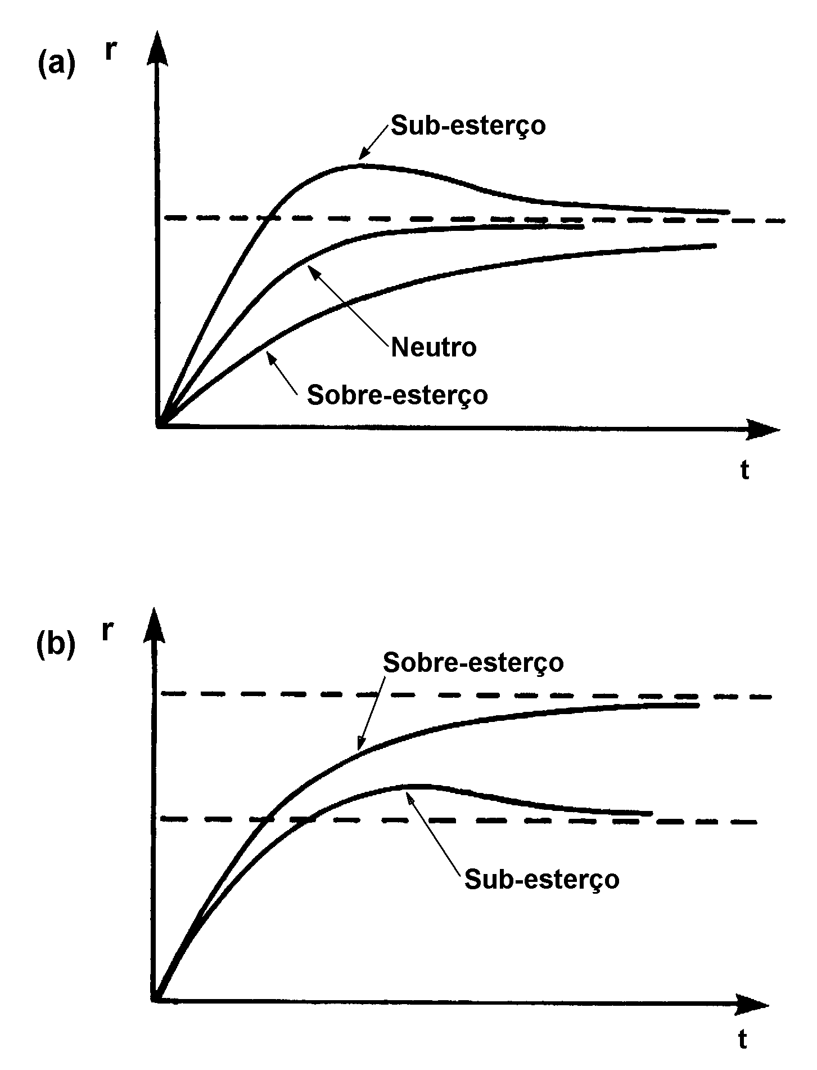

Figura 2.48 - Velocidade de rotação r em função do tempo para comandos do volante .

Assim como para as repostas a perturbações constantes, também para as transitórias o gradiente de sub-esterço deve estar entre 2 a 5 graus/g, e preferencialmente em torno de 3 a 4 graus/g. Normalmente o veículo neutro é mais apreciado e recomenda-se para o retardo de tempo entre o comando de giro do volante e o início de resposta tempos inferiores a 0,5 segundo, sendo que os tempos menores a 0,3 segundo são bastante apreciados (Dixon,1996).

